UNIVERSIDAD NACIONAL HERMILIO VALDIZAN
FACULTAD DE INGENIERÍA INDUSTRIAL Y DE SISTEMAS
ESCUELA PROFESIONAL DE INGENIERÍA INDUSTRIAL



TESIS
"ESCENARIO PROSPECTIVO DE LA RESPONSABILIDAD SOCIAL UNIVERSITARIA DE LA UNHEVAL PARA EL AÑO 2035. HUÁNUCO 2020"

TESIS PARA OPTAR EL TITULO DE INGENIERO INDUSTRIAL

TESISTA
Bach. ALAN WILLIAM PRINCIPE MASGO ASESOR
Dr. Jorge Rubén, HILARIO CÁRDENAS

HUÁNUCO – PERU 2020

DEDICATORIA
A MIS PADRES CON AMOR Y CONSIDERACIÓN POR SU TIEMPO Y SUS SABIOS CONSEJOS DURANTE MI FORMACIÓN PROFSIONAL Y EN TODO TIEMPO.

AGRADECIMIENTO
A MIS DOCENTES DE LA FIIS Y A MI ASESOR DR. JORGE RUBEN HILARIO CARDENAS, POR SUS BUENAS ENSEÑANZAS, DE QUIENES HE APRENDIDO A VALORAR CADA ESFUERZO EN MI ETAPA DE ESTUDIANTE HASTA MI REALIZACIÓN PROFESIONAL.

RESUMEN

El objetivo de la investigación fue Especificar el escenario prospectivo al 2035 de la Responsabilidad Social Universitaria de la UNHEVAL. El nivel de la investigación es predictivo, y el tipo es del tipo experimental, prospectivo, longitudinal, aplicativo; La muestra está constituida por las 11 variables del Escenario Prospectivo de la Responsabilidad Social Universitaria de la UNHEVAL y para el procesamiento y análisis de los datos se emplearon El software MICMAC, MACTOR, SMIC del modelo prospectivo francés. Se observa que los actores son las autoridades, docentes y alumnos, ocasionalmente administrativos, quienes se involucran en un proyecto de ayuda social, cuando en realidad debe ser un proyecto de impacto social, orientado a jóvenes y a las familias huanuqueñas que deben servirse de los saberes e investigaciones de la UNHEVAL. Para el año 2035, se estima que la UNHEVAL, tenga en sus actores a personas con mucho sentido de Responsabilidad Social y que la Región Huánuco vea en la UNHEVAL un aliado en la lucha contra la pobreza, con sus ideas, proyectos, expedientes que resuelva los problemas socio económicos en las diferentes áreas de la vida diaria. Los modelos matemáticos desarrollados en Softwares, permiten ingresar datos de los encuestados, y evaluar los distintos tipos de escenarios, compuesto por tres escenarios (1, 32 y 2) que son los que tienen los más altos valores π(k) denominado escenarios alternativos. Estos valores representan el 79.00% de probabilidades. El grupo de los escenarios improbables que comienza en el número 24 y 09 representa el 21% de las probabilidades. A partir del escenario 17 al 56 son denominados “imposibles” cuya probabilidad π(k) es 0. Finalmente, el Escenario Estratégico al año 2035 en la Responsabilidad Social de la UNHEVAL, sería el cumplimiento del siguiente escenario ideal al 48%, es decir que los actores de la Universidad se Involucran el Proyectos de Responsabilidad Social y que la Universidad pueda tener presupuesto más del 5% para dichas tareas.

Palabras Claves: Responsabilidad Social, Escenario Prospectivo, Proyectos y Actividades

ABSTRACT

The objective of the research was to specify the prospective scenario to 2035 of university social responsibility at UNHEVAL. The research level is predictive, and the type is experimental, prospective, longitudinal, applicative; The sample is made up of the 11 variables of the prospective scenario of the university social responsibility of UNHEVAL and for the processing and analysis of the data, the MICMAC, MACTOR, SMIC software of the French prospective model was used. It is observed that the actors are the authorities, teachers and students, occasionally administrative, who are involved in a social aid project, when in reality it must be a social impact project, aimed at young people and Huanuqueñas families who must use knowledge and UNHEVAL investigations. By the year 2035, it is estimated that UNHEVAL will have in its actors people with a great sense of Social Responsibility and that the Huánuco Region will see in UNHEVAL an ally in the fight against poverty, with its ideas, projects, files that resolve socio-economic problems in different areas of daily life. The mathematical models developed in Softwares allow data from the respondents to be entered, and to evaluate the different types of scenarios, made up of three scenarios (1, 32 and 2) which are the ones with the highest π (k) values called alternative scenarios. These values represent 79.00% probabilities. The group of improbable scenarios starting at numbers 24 and 09 represents 21% of the probabilities. From scenario 17 to 56 they are called "impossible" whose probability π (k) is 0. Finally, the Strategic Scenario to the year 2035 in the Social Responsibility of UNHEVAL, would be the fulfillment of the following ideal scenario at 48%, that is, that University actors are involved in Social Responsibility Projects and that the University may have a budget of more than 5% for such tasks.

Keywords: Social Responsibility, Prospective Scenario, Projects and Activities.

INDICE

DEDICATORIA ii
AGRADECIMIENTO iii
RESUMEN iv
ABSTRACT v
INDICE vi
INDICE DE TABLAS x
INDICE DE GRAFICOS xii
CAPITULO I 14
- PLANTEAMIENTO DEL PROBLEMA 14
  - Antecedentes y fundamentación del problema 14
  - Formulación del problema 15
    - Problema general 15
    - Problema Específico 15
  - Objetivos 16
    - Objetivo General 16
    - Objetivos Específicos 16
  - Hipótesis 16
  - Sistema de variable e indicadores 16
    - Variable Dependiente 16
    - Variables Independientes: 17
  - Variables y su operacionalización 18
  - Justificación e importancia. 19
    - Justificación 19
    - Importancia 19
  - Limitaciones de la investigación 20
CAPITULO II 21
- MARCO TEÓRICO 21
  - Revisión de estudios realizados 21
    - A Nivel Internacional 21
    - Nivel Nacional 24
    - A Nivel Local 24
  - Conceptos fundamentales 25
    - La Prospectiva 25
    - Hacia una conceptualización de la Prospectiva 27
    - Escenarios en Prospectiva 30
    - Elementos básicos, de la prospectiva 32
  - Responsabilidad Social 38
    - Responsabilidad Social Universitaria 41
    - Responsabilidad Social Universitaria, procesos esenciales de Universidad 44
  - Marco Situacional 49
  - Conceptualización de términos 51
CAPITULO III 54
- MARCO METODOLÓGICO 54
  - Nivel y Tipo de Investigación 54
    - Nivel 54
    - Tipo 54
  - Diseño de la Investigación 54
  - Determinación de la Población 55
  - Selección de la muestra 55
  - Técnicas e Instrumentos de Recolección de Datos 56
  - Procesamiento y Presentación de Datos 56
CAPITULO IV 57
- RESULTADOS 57
  - Esquema metodológico 57
    - MICMAC (M Impacto Cruzado y Multiplicación Aplicada a una Acción) 58
    - Mactor (Matriz Alianzas y Conflictos, Objetivos y Recomendaciones) 59
    - SMIC (Sistema y Matrices de Impactos Cruzados) 61
  - Identificación de Expertos y Actores 62
  - Identificación de variables 63
    - Ámbitos 63
4.3.2. Descripción de variables 64
    - Análisis estructural 69
    - FASE I: Listado de Variables 69
    - FASE II: Descripción de Relaciones entre Variables 72
    - FASE III: Identificación de las Variables Clave 89
    - Variables de entrada 91
    - Variables de enlace 92
    - Variables de resultado 92
    - Variables excluidas 93
    - Clasificación Indirecta 95
    - Gráfico de influencias indirectas 101
  - Clasificación Directa Potencial 103
    - Variables de entrada 105
    - Variables de enlace 105
    - Variables de resultado 105
    - Variables excluidas 106
    - Gráfico de influencias directas potenciales 107
  - Clasificación Indirecta Potencial 108
  - Cuadro de Proporcionalidad 112
  - Clasificación de Variables 113
    - Matriz de influencia directa y directa potencial 114
4.9.3 Desplazamiento según tipo y presencia de las variables 115
4.7.2 Plano de desplazamientos: directo/indirecto potencial 116
  - Análisis de juego de actores: Método MACTOR 117
    - Identificación de los Actores 117
    - Identificación de los Objetivos Estratégicos 118
    - Matriz de Influencias Directas (MID) 118
    - Matriz de posición valoradas de actores x objetivos (2MAO) 119
    - Matriz de Influencias Directas e Indirectas (MIDI) 120
    - Posición simple de actores sobre los objetivos (DE ORDEN 1).122
    - Convergencias valoradas ponderadas de objetivos entre actores
...............................................................................................126
    - Divergencias valoradas ponderadas de objetivos entre actores 127 4.8.9 Distancias netas entre Objetivos 128
4.8.10 Distancias netas entre Actores 129
  - Determinación de escenarios: Matriz de impactos cruzados - Método SMIC 132
  - Determinación de las probabilidades simples y condicionales: probabilidad p * (i, j) 133
  - Hipótesis 137
  - Análisis de sensibilidad de influencia sobre las variables estratégicas. 143
  - Probabilidades de ocurrencia de los escenarios formulados 144
  - Clasificación de los escenarios en la UNHEVAL 149
  - Interpretación de los escenarios resultantes: 151
  - Escenario deseable en la responsabilidad social de la UNHEVAL al año 2035 152
CAPITULO V 153
- DISCUSIÓN DE RESULTADOS 153
CONCLUSIONES 156
RECOMENDACIONES 158
BIBLIOGRAFIA 159
ANEXO 161

INDICE DE TABLAS

Tabla N° 1 Escenario prospectivo de la responsabilidad social universitaria en la UNHEVAL 55
Tabla N° 2 Técnicas e Instrumentos 56
Tabla N° 3 Determinación de Expertos 63
Tabla N° 4 Variables 65
Tabla N° 5 Lista de variables 70
Tabla N° 6 Descripción de variables 71
Tabla N° 7 Matriz de influencias directas. 74
Tabla N° 8 Matriz Temático 75
Tabla N° 9 Indicadores 76
Tabla N° 10 Variables, Filas y Columnas 77
Tabla N° 11 Iteraciones, Influencias y Dependencias 78
Tabla N° 12 Iteraciones, Influencias y Dependencias 82
Tabla N° 13 Influencias y Dependencias de Filas y Columnas 82
Tabla N° 14 Influencias y Dependencias Directas e Indirectas 84
Tabla N° 15 Influencias y Dependencias de Potencial Directo e Indirecto 84
Tabla N° 16 Clasificación de Variables de acuerdo a sus Influencias 85
Tabla N° 17 Clasificación de Variables de acuerdo a sus Influencias 85
Tabla N° 18 Suma de Matrices 94
Tabla N° 19 Matriz de influencias indirectas 96
Tabla N° 20 Matriz de influencias indirectas 98
Tabla N° 21 Matriz de Potencialidades Directas / Indirectas 98
Tabla N° 22 Suma de la matriz 100
Tabla N° 23 Suma de la matriz 106
Tabla N° 24 Matriz de influencias indirectas potencial. 108
Tabla N° 25 Suma de la matriz 110
Tabla N° 26 Cuadro de proporcionalidad 112
Tabla N° 27 Actores 117
Tabla N° 28 Objetivos estratégicos 118

Tabla N° 29 Matriz de influencias directas (mid) 118
Tabla N° 30 Matriz de posición valoradas de actores x objetivos 119
Tabla N° 31 Matriz de influencias directas e indirectas 120
Tabla N° 32 Matriz de posicionamiento simple 122
Tabla N° 33 Matriz de convergencias 123
Tabla N° 34 Matriz de divergencias 124
Tabla N° 35 Posiciones valoradas ponderadas de objetivos entre actores
................................................................................................................... 126
Tabla N° 36 Convergencias valoradas ponderadas de objetivos entre actores 127
Tabla N° 37 Divergencias valoradas ponderadas de objetivos entre actores
................................................................................................................... 128
Tabla N° 38 Grupo de Profesionales Expertos 134
Tabla N° 39 Grupo de Profesionales Expertos 134
Tabla N° 40 Zonas, Valores y Conceptos 135
Tabla N° 41 Probabilidad por expertos 136
Tabla N° 42 Probabilidades Condicionales Positivas (Pi/j) 140
Tabla N° 43 Probabilidades condicionales negativas (Pi/-j) 141
Tabla N° 44 Probabilidades Simples 142
Tabla N° 45 Probabilidades Condicionales Positivas (P*i/j) 142
Tabla N° 46 Probabilidades Condicionales Negativas (P*i/-j) 142
Tabla N° 47 Matriz de Elasticidad 143
Tabla N° 48 Diseño de Escenarios 144
Tabla N° 49 Probabilidad de Ocurrencias de Escenarios 145
Tabla N° 50 Probabilidad de Ocurrencias de Escenarios 147
Tabla N° 51 Escenarios, Probabilidad, Descripción 148
Tabla N° 52 Escenarios alternos 150
Tabla N° 53 Escenarios improbables 150
Tabla N° 54 Escenarios imposibles 150

INDICE DE GRAFICOS
Gráfico N° 1Variables Participación 74
Gráfico N° 2 Influencia Directa 79
Gráfico N° 3 Influencia Directa 81
Gráfico N° 4 Influencia Indirecta 83
Gráfico N° 5 Influencia Directa 86
Gráfico N° 6 Influencia Directa 87
Gráfico N° 7 Influencia / Dependencia Directa 90
Gráfico N° 8 Influencias Directas 95
Gráfico N° 9 Plano de influencias/dependencias indirectas 97
Gráfico N° 10 Plano de influencias/dependencias indirectas. Zonas de influencias 99
Gráfico N° 11Gráfico de Influencia Indirectas. 102
Gráfico N° 12 Plano de influencias/dependencias directas potenciales 103
Gráfico N° 13 Plano de influencias/dependencias indirectas. Zonas de influencias 104
Gráfico N° 14 Gráfico de influencia directas potenciales. 107
Gráfico N° 15 Plano de influencias/dependencias indirectas potenciales 109
Gráfico N° 16 Gráfico de influencias indirectas potenciales 111
Gráfico N° 17 Clasificación por influencia: directa/indirecta 113
Gráfico N° 18 Clasificación por influencia: directa/ directa potencial 114
Gráfico N° 19 Plano de los desplazamientos: directo/indirecto 115
Gráfico N° 20 Plano de desplazamientos: directo/indirecto potencial 116
Gráfico N° 21Influencias y dependencias entre actores 121
Gráfico N° 22 Fis 123
Gráfico N° 23 Trabajos y Proyectos Posible 124
Gráfico N° 24 Histograma de la movilización de los actores sobre los objetivos 3MAO 126
Gráfico N° 25 Plano de distancias entre objetivos 128
Gráfico N° 26 Distancias netas entre objetivos 129
Gráfico N° 27 Plano de distancias entre actores 130
Gráfico N° 28 Distancias entre actores 131

Gráfico N° 29 Histograma de probabilidades 137
Gráfico N° 30 Histograma de probabilidades simples-PTORS 137
Gráfico N° 31 Histograma de probabilidades simples-PSCUR 138
Gráfico N° 32 Histograma de probabilidades simples-PROBSO 138
Gráfico N° 33 Histograma de probabilidades simples-GRUP 139
Gráfico N° 34 Histograma de los Extremos 149

14

CAPITULO I:

1 PLANTEAMIENTO DEL PROBLEMA

Antecedentes y fundamentación del problema.

Durante varias décadas la mayoría de las organizaciones a nivel mundial han direccionado su accionar, tomando como referencia al planeamiento estratégico, el despliegue de esta herramienta permite tener los elementos de gestión (visión, misión, objetivos estratégicos, valores, estrategias) que viabilizan su incursión exitosa en el mercado, es más, aun hoy en día, se sigue empleando dicha herramienta, pero los resultados de su aplicación en esta época no evidencian mejoras significativas respecto del desempeño de la competencia que no aplica esta técnica, como el cliente valora elementos diferenciadores del producto o asociado a él, que se vayan generando de manera permanente, se deben desplegar otras herramientas con las que se pueda lograr ese diferencial, a nivel internacional se observa que la empresa de clase mundial migraron hacia los estudios prospectivos. A nivel nacional aún se observa el predominio del planeamiento estratégico, observándose que los desempeños organizacionales tienden cada vez más hacia su homogeneidad, es decir que no existen diferencias significativas en los logros obtenidos por las empresas, parece ser que en ésta vez es el estado quien toma la delantera en temas de direccionamiento estratégico, razón por la cual, este sector por intermedio del CEPLAN (Centro Nacional de Planeamiento Estratégico), ha introducido el estudio prospectivo como herramienta básica en el proceso de formulación del planeamiento estratégico, las empresas privadas están incorporándola pero a un menor ritmo, en Huánuco, las organizaciones, respecto de este tema se encuentran aletargadas, en este contexto, la Universidad Nacional Hermilio Valdizán, si bien es cierto que por imperativo de las normas de administración pública tiene un plan prospectivo estratégico, operativamente no se hace nada significativo, y no se cuentan con documentos de gestión, razón por la cual se siguen realizando los mismos trabajos que se hacían tradicionalmente,

bajo el concepto de proyección social, que en buena cuenta era asistencialismo, sino tomamos medidas correctivas frente a esta situación, la UNHEVAL, verá deteriorada su imagen frente a la colectividad, y no debemos de pasar por alto el criterio que la sociedad es un grupo de interés fuerte y poderoso, además que en el caso de la responsabilidad social los demás grupos de interés respecto a la responsabilidad social universitaria, están dentro de la comunidad valdizana, en este contexto de cosas se realizó una investigación para determinar el escenario prospectivo de la proyección social universitaria de la UNHEVAL para el año 2035, y con ello contribuir al desarrollo, mejora de la imagen y una presencia sólida de la universidad Hermilio Valdizán en la sociedad.

Formulación del problema.

Problema general

¿Cuál será el escenario prospectivo de la Responsabilidad Social Universitaria de la UNHEVAL al año 2035?

Problema Específico:

      - ¿Cuáles son las variables que permitirán construir el escenario prospectivo de la Responsabilidad Social Universitaria de la UNHEVAL para el año 2035?
      - ¿Quiénes son los actores que ayudarán a determinar el escenario prospectivo de la Responsabilidad Social Universitaria de la UNHEVAL en el año 2035?
      - ¿Cuáles serán las variables para las interacciones del software en el año 2035?
      - ¿Cuál será el escenario futurible formulado con el resultado de las interacciones del algoritmo prospectivo en el año 2035?

Objetivos

Objetivo General

Identificar el escenario prospectivo de la Responsabilidad Social Universitaria de la UNHEVAL.

Objetivos Específicos

      - Precisar cuáles variables permitirán construir el escenario prospectivo de la Responsabilidad Social Universitaria de la UNHEVAL para el año 2035
      - Elegir los actores que ayudarán que determinar el escenario prospectivo de la Responsabilidad Social Universitaria de la UNHEVAL en el año 2035
      - Presentar las variables para las interacciones del software en el año 2035
      - Enunciar el escenario futurible formulado con el resultado de las interacciones del algoritmo prospectivo en el año 2035

Hipótesis

Ho : El escenario prospectivo de la Responsabilidad Social universitaria de la UNHEVAL en el año 2035, NO dependerá del escenario Histórico y del escenario Presente de Responsabilidad Social.
Hi : El escenario prospectivo de la Responsabilidad Social universitaria de la UNHEVAL en el año 2035, dependerá del escenario Histórico y del escenario Presente de Responsabilidad Social.

Sistema de variable e indicadores

Variable Dependiente

Escenario prospectivo de Responsabilidad social Universitaria de la UNHEVAL para el año 2035

Variables Independientes:

- Escenario de Responsabilidad Social Universitaria de la UNHEVAL Histórico
- Escenario de Responsabilidad Social Universitaria de la UNHEVAL Presente.

18

Variables y su operacionalización
Escenario prospectivo de la responsabilidad social universitaria en la UNHEVAL

VARIABLES | DEFINICIÓN CONCEPTUAL | DEFINICIÓN OPERACIONAL | DIMENSIONES | INDICADOR | ITEM | INSTRUMENTOS | TIPO DE VARIABLE | ESCALA
VI = V1  Escenario de Responsabilid ad Social Universitaria de la  UNHEVAL  Histórico | El presente y futuro de la RSU adquieren especial relevancia como iniciativa gubernamental cuyo propósito es modernizar mejor preparadas académicamente, más eficientes e  internacionalizadas basadas en una mejor colaboración interuniversitaria, así como en un mayor reconocimiento social, y desarrollo sostenible como garantía del progreso económico y cohesión social para las generaciones actuales y futuras. | - Información, sensibilización y orientación de la Responsabilidad Social y el desarrollo sostenible caracterizada por el diálogo, la participación y la pluralidad de las miradas sobre dichas temáticas en el contexto universitario  - Incorporación de la responsabilidad social y el desarrollo sostenible en la formación universitaria de pre y postgrado.  - Fomento de la investigación sobre la aplicación de la Responsabilidad Social en la Universidad, las Empresas y otras instituciones | 1. Gestión Institucional | Administración universitaria- Gestión interna | ¿Determinar indicadores? | - Método MACTOR  - Matriz de Influencias Directas (MID)  - Matriz de posición valoradas (2MAO)  - Matriz de Influencias (MIDI)  - Posición simple de actores (DE ORDEN 1)  - Posiciones valoradas de actores (DE ORDEN 2)  - Distancias entre Objetivos  - Distancias entre Actores  - Método SMIC  - Análisis de sensibilidad  - Probabilidades de ocurrencia | Cuantitativa Cuantitativa | Por tipo de variable
 |  |  |  | Gestión de actividades de RS
 |  |  |  | Transparencia y buen gobierno.
 |  |  |  | Presupuesto en Responsabilidad Social
 |  |  | 2. Formación. Profesional | Currículo de estudios integrados | ¿Determinar indicadores? |  | Cuantitativa Cuantitativa | Por tipo de variable
 |  |  |  | Formación profesional
 |  |  |  | Investigación
 |  |  | 3.  Responsabilidad Social | Comunicación y marketing | ¿Determinar indicadores? |  | Mixta Cuantitativa Cuantitativa | Por tipo de variable
 |  |  |  | Participación social
 |  |  |  | Gestión ambientalmente responsable
 |  |  |  | Problemas sociales
VD = V2  Escenario prospectivo de la Responsabilid ad Social Universitaria de la  UNHEVAL  Presente | La Responsabilidad Social denominada como la «Tercera Misión de las universidades», junto con la transferencia de conocimiento y tecnología, y el compromiso con las necesidades de la sociedad actual, el entorno local y las generaciones futuras en una clara alusión al desarrollo sostenible | La interacción o relación directa entre excelencia y Responsabilidad Social es clave, y requiere comprender e implementar un modelo de comportamiento socialmente responsable en las organizaciones incidiendo en su calidad ética, como un elemento integral de la excelencia que debe primar en la toma de decisiones de cualquier organización, incluidas las universidades. | 1. Gestión Institucional | Administración universitaria- Gestión interna | ¿Comparar indicadores? |  | Mixta Cuantitativa Cuantitativa | Por tipo de variable
 |  |  |  | Gestión de actividades de RS
 |  |  |  | Transparencia y buen gobierno.
Presupuesto en
Responsabilidad Social
 |  |  | 2. Formación. Profesional | Currículo de estudios integrados | ¿Comparar indicadores? |  | Mixta Cuantitativa | Por tipo de variable
 |  |  |  | Formación profesional
 |  |  |  | Investigación
 |  |  | 3.  Responsabilidad Social | Comunicación y marketing | ¿Comparar indicadores? |  | Cuantitativa | Por tipo de variable
 |  |  |  | Participación social
 |  |  |  | Gestión ambientalmente responsable
 |  |  |  | Problemas sociales

Justificación e importancia.

Justificación.

La Responsabilidad Social Universitaria de la UNHEVAL cada vez más está tomando importancia, desde el aspecto normativo tanto a nivel nacional que viene especificado en la Ley Universitaria N° 30220, en el Estatuto Vigente Estatuto de la Universidad Hermilio Valdizán, impulsado por una Dirección de Responsabilidad Universitaria, donde, un equipo de personas, trabajan en cumplimiento de Resoluciones y Directivas de la Alta Dirección para cumplir con objetivos y metas de evaluación en pro del Licenciamiento de la Universidad, porque es uno de los factores a evaluar.

Por encargo del Estatuto de la UNHEVAL, en cada Facultad hoy en día se ha implementado una Unidad de Responsabilidad social, donde los docentes y alumnos presentan sus proyectos para ser desarrollados durante un periodo académico, es decir que, a diferencia de antes, estas tareas están incluidas como parte de las tareas extracurriculares académicas de los actores estatutarios de la UNHEVAL.

Este tema merece una especial atención, por lo cual es necesario estudiarlo, es así que he tomado como tema de investigación para una tesis de pre-grado con el fin de contribuir con un escenario de futuro al año 2035, relacionar el desarrollo presente y pasado de las actividades de Responsabilidad Social Universitaria de la UNHEVAL.

Importancia.

La investigación a llevarse a cabo es importante, porque permitirá centrar los esfuerzos y encaminar la gestión de la UNHEVAL hacia el real cumplimiento de la Responsabilidad Social, debido a que lo que se hace en la actualidad son solo actividades inconexas y aisladas, el documento fruto de la investigación permitirá que teniendo el escenario futuro, se puedan poner en marcha un plan de actividades formativas para docentes

y alumnos, cambiar la visión de Responsabilidad Social y que la UNHEVAL pueda tener un mejor posicionamiento en la Región Huánuco, como una entidad que contribuya al desarrollo socio económico.

Limitaciones de la investigación

En el desarrollo de la investigación se han tenido algunas dificultades, en conseguir informes de Proyectos de Responsabilidad Social Históricos, sin embargo, se han suplido con las entrevistas a profesionales que conocen del tema.

Los efectos de los cambios sociales en la educación superior universitaria desde su acceso menos elitista y la revalorización del conocimiento para la sociedad y la economía son variables intangibles cuyos roles emergentes en virtud de nuevos contextos sociales incorpora nuevas actividades y servicios para intentar resolver problemas sociales importantes que son variables que vinculan el concepto de
«multiversidad», difíciles de contextualizar con las herramientas actuales que si bien es cierto que estamos obligados a compatibilizarlas con su tradicional preocupación por la generación de conocimiento básico y la formación de los estudiantes con la inclusión de «Pertinencia de la Educación Superior», entendida como «la adecuación entre lo que la sociedad espera de las instituciones y lo que éstas hacen, que requieren de normas éticas, capacidad crítica, y una mejor articulación con los problemas de la sociedad y del mundo del trabajo, estableciendo un contexto claro y preciso para orientar el comportamiento socialmente responsable de las universidades, cuyo compromiso deben ser afín a las necesidades y problemáticas de la sociedad que son próximas a la institución universitaria.

CAPITULO II

2 MARCO TEÓRICO

Revisión de estudios realizados.

A Nivel Internacional

(Olvera & Gasca, 2012) busca rescatar el rol social de las universidades y las expectativas puestas en la educación para el modelo de consolidación democrática, principalmente al desafío de construir ciudadanos interesados en las necesidades del entorno social, que se conciban como ciudadanos partícipes de la toma de decisiones colectivas y no sólo como votantes que buscan satisfacer intereses personales y, en el peor de los casos, con una ciudadanía meramente formal, ajena a cualquier implicación. Para ello se tomó el concepto de Responsabilidad Social Universitaria (RSU) para revitalizar el debate sobre la importancia del rol social que tienen las universidades públicas para las democracias en construcción, principalmente como educación ciudadana responsable. El objetivo de la investigación fue analizar algunos aspectos del perfil ciudadano de los estudiantes de la Universidad Autónoma del Estado de México, rescatados de un cuestionario administrado a los estudiantes. Esto sin duda resalta la responsabilidad que tenemos como académicos e investigadores en el escenario e interpretación de la realidad en la que se insertan, para que podamos defender y promover el papel de las universidades en la educación ciudadana y su importancia en la sociedad que aspira a ser plenamente democrática.

(Simpson & Aprim, 2018) explora principalmente la relevancia de las prácticas de Responsabilidad Social Empresarial (CSRP) de las organizaciones para atraer estudiantes universitarios (posibles empleados) en los países en desarrollo. El estudio empleó una estrategia de encuesta, en la que se administraron cuestionarios a 600 estudiantes universitarios de último año en la principal escuela de negocios de Ghana,

de los cuales 500 fueron devueltos. Aunque los resultados muestran un nivel relativamente bajo de conciencia de la RSE, los encuestados coincidieron en que los elementos del CSRP de una organización, ya sean económicos, sociales o ambientales, jugaron un papel determinante en su preferencia por una organización en particular (empleador). Además, la divulgación de CSRP por parte de una organización es relevante en su elección de empleador. Los hallazgos sugieren la necesidad de que las organizaciones se den cuenta del creciente interés de los posibles empleados en trabajar para organizaciones que participan en actividades y divulgaciones de RSE. Además, las instituciones educativas deben ser deliberadas en el desarrollo de la orientación RSE de los estudiantes para participar en el procesamiento sistemático de información relacionada con RSE a través de la Educación para el Desarrollo Sostenible (EDS).

(Mogikoyo Marika et al., 2017) indica que en la era de la globalización, ganar la guerra por los mejores talentos para obtener una ventaja competitiva es fundamental para la supervivencia de las organizaciones. Hoy en Kenia, atraer y retener talentos es un gran desafío para muchas organizaciones. Se ha identificado que la Responsabilidad Social Corporativa (RSC) influye en la atracción y retención de empleados. Un cheque de pago por sí solo ya no es suficiente; las personas quieren trabajar en organizaciones cuyos valores coincidan con los suyos y que impacten y contribuyan a la sociedad. El objetivo de este estudio fue determinar si la RSE afecta el atractivo organizacional. Se encuestó a estudiantes de negocios de último año de la Universidad de Nairobi para ver hasta qué punto los problemas de RSE influirán en su decisión de trabajar en una organización determinada. Los hallazgos indicaron que la forma en que una organización maneja su responsabilidad económica, responsabilidad legal, responsabilidad ética, responsabilidad filantrópica y responsabilidad ambiental de la RSE afecta la decisión de los posibles empleados de buscar empleo en una organización

(Gaete Quezada, 2014) analiza el proceso de instalación del modelo de responsabilidad social en el sistema universitario español, desde la perspectiva de las características y particularidades que aporta la Estrategia Universidad 2015, que lo ubica en el ámbito de la tercera misión universitaria. Asimismo, se describen las principales características del proceso de rendición de cuentas desarrollado por las universidades españolas. Mediante la técnica de análisis de contenidos se revisan las memorias de Responsabilidad Social Universitaria publicadas por las universidades españolas en la última década, como una de las principales formas de expresión de la instalación de dicho modelo en el contexto español. Los resultados obtenidos nos muestran que las principales tendencias de los proyectos de Responsabilidad Social Universitaria en España se orientan hacia la gestión de los impactos frente a las partes interesadas, destacando especialmente los esfuerzos frente a su personal, el medio ambiente y los alumnos.

https://www.studocu.com/co/document/servicio-nacional-de- aprendizaje/agrobiotecnologia/trabajo-tutorial/carolina-anaya- plata/9682822/view

Carolina Anaya P., Carolina Bonilla P. & Angela Duran L. en su tesis para optar el título de Especialista en Gerencia Estratégica, en la Universidad de la Sabana. Bogotá. 2011, titulada: “Plan Prospectivo Estratégico para el Modelo de Responsabilidad Social Interno de la Transportadora de Gas Internacional TGI S.A. ESP S.A. ESP ”, se fijó como objetivo general el de: “Diseñar el Plan Prospectivo Estratégico para el Modelo de Responsabilidad Social Interno de la Transportadora de Gas Internacional TGI S.A. E.S.P. a partir del planteamiento de un problema específico que aqueja a la organización”; después de realizada la investigación la investigadora concluyo en que: “ Se Identificaron los diferentes actores involucrados en el proceso con intereses en la organización, validando sus perfiles y mecanismo de poder, llegando a negociaciones en los objetivos conflictivos con el fin de cumplir con los

objetivos propuestos que forman parte del direccionamiento estratégico
del plan prospectivo”.

Nivel Nacional

Luis Iván Zapata Gutiérrez, en su tesis para optar el Grado de Magíster en Derecho de la Empresa con Especialidad en Gestión Empresarial, en la Pontificia Universidad Católica del Perú, 2012, titulada: “Aproximación a una legislación nacional en responsabilidad social empresarial para la emisión de reportes de sostenibilidad”, se fijó como objetivo general el de: “incrementar la ayuda pública al desarrollo al 0,7 por 100 de la renta nacional bruta y, paliar la deuda de los países pobres muy endeudados”; después de realizada la investigación el investigador concluyó en que: “La Responsabilidad Social Empresarial es nueva en términos formales, pero no en lo práctico, ya que antes de que se definiera como tal, diversas empresas ya ejercían actividades filantrópicas en el mundo, ya sea en alianza con las comunidades como en grupos de empresarios.”

A Nivel Local

No se encontró investigaciones concernientes con Escenario prospectivo de la Responsabilidad Social, solamente se ha encontrado, temas relacionados con el tema de prospectiva; tal es el caso de, Tineo Santamaría, Ronald Herlisis, en su tesis para optar el Título Profesional en Ingeniero de Sistemas, en la Universidad nacional Hermilio Valdizán, Huánuco. Perú. 2011. Titulada “Formulación Estratégica e Investigación Prospectiva en el ISSPP Marcos Duran Martel Amarilis 2011”, cuyo objetivo fue el de: “Determinar la Formulación Estratégica a través de la Investigación Prospectiva, en el ISSPP Marcos Duran Martel bajo el enfoque prospectivo”, después de realizada de la investigación concluyeron en: “la metodología prospectiva nos ha ayudado a ir matizando en cada proceso los factores estratégicos de cambio en varias etapas desde el Brainstorm hasta el método de impacto cruzado.”

Conceptos fundamentales

La Prospectiva

Este ítem ha sido tomado de libro de Tomás Miklos & Ma. Elena Tello
titulado “PLANEACIÓN PROSPECTIVA”:

“Como se ha señalado, la prospectiva se preocupa más por brindar alternativas futuras que por responder a la pregunta: ¿Qué sucederá? (¿Qué sucederá irremediablemente?). Asimismo, las imágenes futuras diseñadas no se valoran por la precisión 0 cumplimiento de los hechos o eventos señalados, sino por la participación, creatividad y visión integradora que encierran. Sobre todo, por lograr, a través del diseño del futuro, una mejor comprensión del presente y de nuestro activo papel en él.

La prospectiva sostiene una visión holística (integrada), tiene aspectos cuantitativos, considerad, permitiendo así una apreciación completa; sus relaciones son más dinámicas y están basadas en estructuras evolutivas y no estáticas; su futuro es múltiple e incierto; lo más importante es su actitud hacia el futuro, es activa y creativa y no pasiva o adaptativa. Considera que, para el hombre: en tanto “ser pensante”, el futuro se encuentra en el campo de la incertidumbre –la prospectiva le ayuda a conocer mejor, como “ser sensible”, el futuro se ubica en el campo de sus deseos y aprehensiones –la prospectiva le ayuda a vislumbrarlos y a concertarlos; y como “ser actuantes”, el futuro se sitúa en el ámbito de su libertad y de su voluntad –la prospectiva lo pone a su alcance. Poder trabajar con este novedoso enfoque requiere de una visión holística y de una metodología liberal.

La prospectiva contempla el futuro cercano como etapa para la construcción de un futuro lejano más conveniente. En prospectiva trabajamos sin desaprovechar un pasado y un presente conocidos con relativa suficiencia.

Además de diseñar el futuro deseable y hacerlo posible, aporta una serie de elementos al proceso de toma de decisiones, lo que es más importante, facilita el que nos pongamos de acuerdo en forma concertada hacia el mejor futuro posible y que, después ello, actuemos en concordancia y lo logremos. Así, requiere y genera actitudes tanto creativas como realistas y constructivas hacia el devenir.

Estudio del Futuro

El futuro es y siempre ha sido cuestión de gran interés para el ser humano, y uno de los aspectos de la vida que más le han intrigado.

El hombre ha intentado constantemente vislumbrar su futuro, y ha generado formas de llegar a él. En el estricto sentido, la inquietud sobre el porvenir no ha cambiado mucho en el transcurso de la historia; lo que más ha variado es la forma de acceder a él: consultando oráculos, proyectando datos el presente, realizando pronósticos, preguntado a expertos, etc.

Del análisis histórico sobre la materia se desprenden esfuerzos importantes para explorar el porvenir, que van desde posiciones místicas (que caracterizan las primeras aportaciones) hasta enfoques sistemáticos y participativos, en los que la reflexión sobre el futuro no depende de la percepción de un solo hombre “extraordinario” o de “entes especialmente dotados”, sino de la acción coordinada de varios expertos y/o de grupos involucrados en el problema o en la temática que se desea analizar.

La conceptualización misma de los estudios recientes del futuro difiere radicalmente de las del pasado, sobre todo en cuanto a motivación, interés, objetivos y método. Anteriormente la mayor inquietud se centra en el conocimiento de las formas individuales y no en lo social o en lo cultural; el futuro se exploraba con el fin de “adivinarlo” y la metodología dependía más de revelaciones divinas que del empleo de los métodos racionales.”

Hacia una conceptualización de la Prospectiva

Este ítem ha sido tomado de libro de Tomás Miklos & Ma. Elena Tello
titulado “PLANEACIÓN PROSPECTIVA”:

“Mucho se ha hablado del futuro y mayormente de su adivinación o predicción y no tanto de su diseño y construcción. Existen numerosos estudios y planeamientos que tratan de predecir el futuro de la humanidad, de un país, de una organización o de un área específica de conocimiento.

Por otra parte, pareciera que, dada la proximidad de entrar a un nuevo siglo, los términos relacionados con el futuro se encuentran en boca de casi todos.

Es el caso de la prospectiva, cuyo uso por lo menos en el lenguaje ha venido extendiéndose. Hoy escucha con frecuencia: “los esfuerzos prospectivos”, “la prospectiva de tal o cual asunto”, etc.

Sin embargo, a pesar de la creciente preocupación por el futuro, o quizás a consecuencias de ello, existe confusión respecto al significado de “prospectiva”. El término se está usando para denotar desde el pronóstico global más sofisticado hasta cualquier idea que sobre el porvenir pueda ocurrírsenos.

En este segundo apartado se aclara y se valora en su sentido más amplio el verdadero significado de Prospectiva, dimensionándola como un elemento clave de un estilo de planeación más acorde con las circunstancias actuales. Empero ¿Qué es la prospectiva? En las ultimas decanas ha surgido en los campos científicos un movimiento de anticipación que pueda ser definido como el esfuerzo de hacer probable el futuro más deseable. Esto es la prospectiva; la actitud de la mente hacia la problemática del porvenir.

Es necesario destacar aquí que a diferencia de otras aproximaciones al futuro (pronóstico, previsión, preferencia, etc.), la trayectoria de la prospectiva viene del porvenir hacia el presente, rebasando la proyección exclusiva de tendencias, para diseñar y construir alternativas que permitan un acercamiento progresivo al futuro deseado.

La prospectiva es primero un acto imaginativo y de creación; luego, una toma de conciencia y una reflexión sobre el contexto actual; y por último, un proceso de articulación y convergencia de las expectativas, deseos, intereses y capacidad de la sociedad para alcanzar ese porvenir que se perfil a como deseable. Ahora bien, cualquiera que sea la forma en que se defina la prospectiva, es imprescindible destacar su carácter creativo, el elemento de cambio y transformación que encierra, y sobre todo, la opción que nos presenta para asumir una actitud activa hacia el mañana, a través de la construcción y elección de futurables y futuribles.

Así, el propósito de la prospectiva es "preparar el camino" para el futuro, adoptándolo como objetivo (deseable y posible). La prospectiva guía las acciones presentes y el campo de lo "posible" del mañana.

La prospectiva, además de permitir e impulsar el diseño del futuro, aporta elementos muy importantes al proceso de planeación y a la toma de decisiones, ya que identifica peligros y oportunidades de determinadas situaciones futuras, además de que permite ofrecer políticas y acciones alternativas, aumentando así el grado de elección.

Entre los propósitos importantes de esta aproximación cabe mencionar los siguientes:
      - Generar visiones alternativas de futuros deseados.

      - Proporcionar impulsos para la acción.

      - Promover información relevante bajo un enfoque de largo alcance.

      - Hacer explícitos escenarios alternativos de futuros posibles.

      - Establecer valores y reglas de decisión para alcanzar el mejor futuro posible.

Asimismo, la prospectiva mantiene un amplio horizonte temporal: se interesa por eventos y situaciones a largo plazo. Ello trae consigo la flexibilidad, ya que, por tratarse de una visión a alcanzar en varios años, permite la elección de futuros alternativos.

Aquí es conveniente distinguir prospectiva de utopía: si bien es cierto que la primera emplea recursos de la segunda para lo que Merello llama "remontar el vuelo imaginativo", también lo es que esto implica un primer paso, "ya que la prospectiva articula esfuerzos concretos para transformar la realidad". No se busca adivinar o exclusivamente diseñar el futuro; la prospectiva, como actitud para la acción, irrumpe como una fuente energética de pensamiento, de creación y de actividad que pretende construirlo.

Por otra parte, se basa en la idea de que los elementos cualitativos pueden ser determinantes, ya que representan de algún modo un contacto más relevante y cercano con la realidad.

Esto no implica eliminar el acceso y manejo de aquellos elementos que pueden ser cuantificados, que siempre jugaran un papel importante.

Sin embargo, confrontados con el futuro, los juicios personales son frecuentemente los mejores elementos de información sobre los factores que tenderán a influir en el curso de los eventos.

En este sentido, cabe destacar lo relevante del enfoque eminentemente participativo de la prospectiva. Parte de la necesidad de encontrar una visión compartida del futuro, para lo cual se motiva a los tomadores de decisiones a conocer y valorar la relación existente entre lo que cada uno lleva a cabo y lo que otros hacen, así como los efectos de sus acciones sobre la realidad en su conjunto.

Las relaciones dinámicas constituyen otro atributo importante de la prospectiva. Esta no es unidireccional en el tiempo, se interesa esencialmente en la evolución, el cambio y la dinámica de los sistemas sociales. De esta manera, asume la existencia de vínculos dinámicos entre las variables incluidas en el análisis. Procede considerando la transformación o modificación constante y rápida de las estructuras del sistema en cuestión.

Finalmente, considera que la pluralidad del futuro se explica por la libertad del hombre. Entre la gama de futuribles diseñados en prospectiva, la realización efectiva de uno u otro dependerá de lo que el hombre real hace o deje de hacer. Lo anterior está íntimamente vinculado con la concepción que del futuro mantiene la prospectiva como "La dimensión de la posibilidad, la hipótesis y el proyecto" (F. Charles). Esta premisa queda condensada en lo que Massé, uno de los más destacados representantes del movimiento prospectivo, expresa: "EI presente introduce una discontinuidad esencial en la marcha del tiempo. EI pasado es único, el futuro es múltiple. EI pasado pertenece a la memoria, el futuro a la imaginación y a la voluntad. El futuro contiene algo de lo des conocible, que lo hace fundamentalmente diferente.”

Escenarios en Prospectiva

Este ítem ha sido tomado de libro de Víctor Amadeo Bañuls & José Luis Salmerón titulado “Fundamentos de la prospectiva en Sistemas de Información”:

“Como se ha indicado con anterioridad, los escenarios se han usado ampliamente en Prospectiva para el soporte de políticas estrategias y planes. Su objetivo ha sido la detección de eventos futuros de manera conjunta, así como el análisis de la ruta que conduce al futuro deseado o evita el denostado. Se puede encontrar ejemplos de esta actividad en los procesos de India, Australia, Reino Unido y Japón por citar algunos de los más representativos. En estos procesos, el resultado de la generación de

escenarios se discute en el contexto del proceso prospectivo, a modo de reflexión previa a la toma de decisiones (Godet, 1994)

Además, los escenarios pueden ostentar funciones en Prospectiva Tecnológica entre las cuales podemos destacar el intercambio de visiones entre los participantes del proceso, detección de vínculos entre los elementos del escenario, la comprobación e la robustez de los argumentos aportados para la generación de los resultados del proceso prospectivo (Miles, 2005)

La prospectiva Tecnológica se basa en la visión de un futuro no determinístico, sino en la existencia de multitud de escenarios alternativos, sino en la existencia de multitud de escenarios alternativos, en los cuales los actores implicados en el proceso pueden impactar y contribuir a la construcción del objetivo deseado.

Una limitación importante de los escenarios en la prospectiva y en el proceso de establecimiento de políticas en general, escriba en que, aunque has técnicas de escenarios son conceptualmente próximas al establecimiento de políticas, en la literatura existe un desajuste metodológico entre el proceso de generación de un desajuste metodológico entre el proceso de generación de escenarios y la evaluación de los mismos (Godet, 1994; Harries, 2003). Lo expuesto ha generado l aparición de propuestas como el método CHP (Cho y Kwom, 2003) y el SBAM (Bañuls y Salmerón, 2007b) que combinan que técnicas de escenarios como métodos multicriterio que superaran esta limitación. En este punto resulta de interés resaltar que estos métodos no se han este punto resulta de interés resaltar que estos métodos no se han diseñado para sustituir los encuentros en grupos de trabajos y los debates sobre los escenarios, sino como herramienta de soporte a los mismos. En el campo de los SL/TL existen diversos ejemplos; a nivel internacional de su utilización, tanto como eje trasversas de las tendencias tecnológicas

en procesos a meso-nivel (por ejemplo, el caso de Japón (NISTEP 2005)) o específicamente en el sector de los SI/TI (como el caso de Tailandia

(Ausadamongkoi y Loveridge 2001).
Como se ha referido en el epígrafe, se observa una gran variedad de técnicas de generación de escenarios y prácticamente todas ellas han sido aplicadas en el campo de la prosperidad. Una de las técnicas más frecuentes y consolidadas para la generación de escenarios en procesos de Prospectiva Tecnológica ha sido el Método de Impacto Cruzado (MIC en delante).”

Elementos básicos, de la prospectiva.

Este ítem ha sido tomado de libro de Tomás Miklos & Ma. Elena Tello
titulado “PLANEACIÓN PROSPECTIVA”:

“Estos elementos van más allá del simple instrumental técnico y en realidad conforman la estructura misma de la prospectiva como una actitud y forma de pensar y actuar ante y a partir del mañana.

Esta descripción mantiene un carácter práctico y trata de contribuir con aquellos que creen en la apertura del futuro yen la posibilidad de alcanzarlo; brinda líneas orientadoras para diseñar, desarrollar y valorar los estudios prospectivos, mismos que trascienden el mero logro de objetivos al propiciar un proceso formativo de aprendizaje y desarrollo a nivel individual y grupal.

Visión Holística

Al reflexionar e imaginar el futuro que se desea, contrastarlo con el presente y perfilar estrategias para alcanzarlo, necesariamente se debe enfocar la atención tanto hacia un conjunto muy definido y a las partes que lo integran, como a la interacción entre estas. Es decir, se requiere "mirar sistémicamente" cada elemento con sus propiedades y el rol que desempeñan en el marco del todo.

En prospectiva, al diseñar y construir el futuro, se enfatizan tanto el modo en que las cosas interactúan como las cosas mismas, con el objeto de acercarse a la comprensión del todo. Así, del estudio de la influencia mutua entre las partes y el todo, resulta un componente analítico a través del cual puede captarse, si bien aun parcialmente, la complejidad presente y futura.

Esta visión puede ser ilustrada de la siguiente manera: supóngase que hay que llevar a cabo una investigación de determinado estado de la República Mexicana. Habrá que poner énfasis en el estudio de las regiones o municipios (partes), en lo económico, político, productivo, social, etc. (procesos) y en sus interdependencias; todo lo cual será considerado en función de sus interacciones y de su repercusión en el conjunto. De igual manera, habrá que estudiar dicho estado en un contexto amplio: el sistema nacional e internacional, así como la relación de las partes con el todo, y sus interacciones correspondientes.

Hay que destacar la importancia del manejo de la información. Es evidente que un estudio como el mencionado, generara una gran cantidad y diversidad de datos. Sin embargo, hay que recordar que se pretende obtener una visi6n holística y no un conocimiento exhaustivo de todas las partes del sistema. Por ello, en prospectiva, al igual que en ciertos tipos de planeación, habrá que atender más a criterios de relevancia y de alcance que a los de profundidad. Esto último está íntimamente relacionado con el objetivo de la prospectiva que persigue brindar a los tomadores de decisiones una guía conceptual que involucre los aspectos más trascendentes de la realidad. Por otra parte, en cuanto al carácter normativo de la prospectiva, es necesario afirmar que esta se encuentra generalmente también asociada a la visi6n holística. Tanto el diseño del futuro como el rediseño constante de la realidad, constituyen puntos claves que impulsan al reconcepción, la construcción o la eliminación de interdependencias para facilitar el logro del futurible. Esto lleva a insistir en la necesidad y conveniencia de una visión sistémica.

Creatividad

E. Rausepp, autor de diversas obras y estudios sobre el tema, expresa que "la única manera de sobrevivir en un mundo golpeado por el cambio es a través de la creación y de la innovación". Asimismo, sobre la creatividad, Tyger afirma: "a menudo los descubrimientos se realizan por no seguir instrucciones, por salirse de la carretera, por ensayar lo no ensayado". El imaginar el futuro desde el futuro en prospectiva, ¿no es acaso salirse de la carretera o ensayar lo no ensayado? Si la prospectiva mantiene como propósitos tanto el diseño del "mañana" como la selección de instrumentos que permitan construirlo y alcanzarlo, requiere necesariamente de la creaci6n y de la innovación, es decir, de la creatividad.
Esta creatividad tiene dos características esenciales, claramente relacionadas con la prospectiva: la producción de algo nuevo y el que este algo sea valioso.

La creatividad entendida como "la capacidad de dar origen a cosas nuevas y valiosas y de encontrar nuevos y mejores modos de hacerlas.

Como puede apreciarse, la creatividad es un atributo inherente a la prospectiva y debe estar presente durante todo el proceso. Por ella también la selección de los participantes juega un papel fundamental para que un proceso prospectivo resulte un ejercicio verdaderamente creativo.

Ahora bien, tanto en creatividad como en prospectiva, es importante destacar el papel de la secuencia cíclica, complementaria, del pensamiento tanto divergente como convergente. El primero es la raíz de las innovaciones y de la búsqueda de soluciones inhabituales. Construir el futuro implica no solo diseñar diversas imágenes sino y en esto radica en parte 1a diferencia de la prospectiva con otras aproximaciones de acercar, mediante alternativas viables, el futuro con la realidad.

El segundo, es concebido como la búsqueda de imperativos lógicos.

Determina la extracción de deducciones a partir de la información recibida. Es decir, busca soluciones propias y adecuadas a ciertas situaciones o problemas. En prospectiva, la selección de una imagen normativa, la confrontación del futuro-presente y la prefiguración de las alternativas posibles requieren precisamente de este tipo de pensamiento.

Finalmente, hay que destacar que, independientemente de la "originalidad" de los escenarios planteados, la prospectiva impulsa el desarrollo de la creatividad, ya que esta generalmente se da como respuesta a una inquietud específica, a un deseo de encontrar solución a algún asunto que se plantea como desafío.

Participación y Cohesión.

Con estos elementos, en prospectiva se intenta alcanzar un consenso, o al menos un compromiso, entre los actores sociales. Con la participación se promueve el intercambio de ideas creándose la oportunidad para solucionar conflictos y corregir interpretaciones erróneas entre las partes involucradas. Algunos autores expresan que en un estudio prospectivo, uno de sus productos es la serie de escenarios posibles que pueden ubicarse dentro de la gama optimismo/ pesimismo. En perspectiva, quizás ninguno de ellos se haya pro piamente cumplido, o tan solo presento un nivel aceptable de acercamiento. Dado este resultado ¿puede este estudio ser calificado como inservible?

Al analizar una de las actividades más importantes del proceso, el diseño del futuro, se encuentra que mantiene una base axiológica, por lo que tiene necesariamente una carga valorativa. Para seleccionar el grupo de participantes, se ha optado por aquellos que pueden afectar o ser afectados por las decisiones tomadas, es decir, aquellos que no necesariamente comparten ideas o enfoques.

Ahora bien, para esbozar esa imagen normativa habrá que llegar a un consenso, lo que implica dar oportunidad para que aquellos que sostienen valores diferentes discutan sus puntos de vista y expresen sus deseos, preferencias y creencias. En esta sola acción, la prospectiva proporciona una forma de, pensar sobre el futuro que repercutirá en los procesos de planeación y de implantación.

Tal como lo menciona Sachs, al involucrar la participación en el proceso, la prospectiva aporta la ampliación de los horizontes de aquellos que toman las decisiones que influirán en la realidad y extiende el número de alternativas. Este "involucrarse" en el diseño del futuro, crea una intencionalidad común al compartir un mismo propósito cuyo cumplimiento dependerá de decisiones y acciones separadas. En otras palabras, la prospectiva proporciona a los actores una unidad conceptual que hace posible que se insista menos en la coordinación explicita de las acciones.

e) Convergencia - Divergencia.

Tratase de un proceso cíclico y permanente que bien puede comenzar con el esfuerzo por elaborar las primeras imágenes del futuro. El diseño del futuro brinda la oportunidad para que quienes sostienen valores diferentes, discutan sus respectivos puntos de vista (divergencia). Sin embargo, ya al optar por un determinado escenario normativo, se requiere del acuerdo en el nivel estratégico de los ideales (convergencia).

La convergencia-divergencia constituye un proceso iterativo en prospectiva.

Para ilustrar lo anterior basta elegir un tema: la educación de adultos.

En un grupo dado es factible encontrar un abanico de tendencias, desde una tendencia expansionista hasta aquella, que basada en una opción ideológica - política de cambio radical, tendería a una movilización política. Entre ambas existen posturas inspiradas en un cambio

estructural progresivo, en educación - concientización, en organización económica, en política, etc. Es al grupo a quien corresponderá acordar - seguramente después de acaloradas y numerosas discusiones-, el perfil futuro de este tipo de educación.

A partir de la conformación de la imagen normativa el grupo continuara pasando cíclicamente por este proceso: el diagnostico social de la realidad y la determinación de estrategias para alcanzar el futurable. Sin embargo, a pesar de que este proceso representa un alto grado de complejidad para su manejo, encierra también una gran riqueza. En este sentido vale la pena mencionar la importancia de la selección de los participantes, ya que un grupo heterogéneo, en el cual cada miembro represente un reto para los demás, será más creativo e innovador.

j) Finalidad constructora.

Como se ha venido insistiendo, la prospectiva no radica exclusivamente en imaginar futuros deseables y posibles. Va mucho más allá; rebasa los estudios de naturaleza proyectiva para constituirse en vía constructora del futuro. Los primeros son estáticos, parten del presente para contestar a la pregunta ¿qué sucederá? En contraste, la prospectiva viene del futuro, se encuentra vinculada a aspectos normativos y a una concepción y conciencia del cambio a enfrentar constantemente.

Por otra parte, es importante definir el alcance de la prospectiva, el

"¿hasta dónde llega?". La respuesta requiere de dos planos: conceptual y práctico.

El primero parte de la consideración de que la prospectiva es una forma de pensar y actuar hacia el porvenir, concibiéndolo como un horizonte de posibilidades, de acciones y de logros. La prospectiva precede a la acción concreta, la prepara e intenta incrementar su eficiencia y su eficacia. La prospectiva se ubica en el lugar desde el que un pequeño grupo de personas contempla la realidad y decide intervenir para modificarla. En

este marco, limitar la prospectiva a una determinada fase es, en estricto sentido, una ilusión, ya que, si cada uno de los actores involucrados mantiene esta actitud, estará actuando con el propósito de anticipar y forjar el porvenir que ha considerado "deseable".

El segundo de los planos encierra mayor complejidad, ya que se encuentra asociado a factores como beneficios inmediatos (utilidad), cambios políticos, convencimiento en la apertura del futuro, cuestionamiento sobre la racionalidad de una perspectiva a largo plazo o a su politización.”

Responsabilidad Social

Este ítem ha sido tomado de libro de José Luis Ángel Vega titulado “La Responsabilidad Social de la Empresa”:

“Puede decirse que existen tantas definiciones de RSE como autores han tratado el tema. La mayoría versa sobre los interrogantes esenciales que caracterizan a la materia: ¿Cuál es el papel de la empresa en la sociedad?
¿En qué debe consistir su aportación social? ¿Qué comportamiento legitima y justifica su existencia?

No obstante, la gran mayoría de las definiciones de RSE subrayan de una forma u otra los elementos que dan respuesta a estos interrogantes. En nuestra opinión, estos elementos deberían ser:
- La necesidad de ampliar los objetivos tradicionales de la empresa para dar cabida a otros objetivos de naturaleza social.
- La necesidad de que la empresa adopte voluntariamente una actitud productiva en su relación con la sociedad y no limite su aplicación social a las estrictas obligaciones legales.
- La necesidad de asumir la dimensión ética de las actividades empresariales, en cuanto a justificar los valores que las sustentan y las consecuencias que pueden acarrear a la colectividad.

De acometer políticas, tomar decisiones o seguir cursos de acción en sintonía con los objetivos y valores de la sociedad. Para Frederick (1960) la RSE implicaba:

“Una postura pública hacia la utilización de recursos económicos y humanos de la sociedad, y la buena voluntad de que sean empleados para fines sociales más amplios que los circunscritos el estricto interés privado de la empresa, habida cuenta de que los medios de producción deben ser empleados de tal modo que la producción y la distribución tiendan a mejorar el bienestar social”

Según este autor, la toma de conciencia progresiva de una producción y distribución económicas y efectivas para toda la sociedad, ha de conducirnos a asumir el carácter ético de estas actividades y generar una escala de valores que doten de contenido a la RSE.

Davis (1960) sostenía que la RSE hacía referencia a las decisiones y actos de los hombres de negocios que se orientaban hacia algo más que los interesantes económicos y técnicos de la empresa, insistía, además, en la necesidad de ampliar de los objetivos de la empresa como uno de los elementos clave de la RSE y exigía que los directivos se responsabilizasen de las consecuencias de sus decisiones. En uno de los trabajos expone:

“La RSE se refiere a la consideración y respuesta que la empresa ofrece a cuestiones situadas más allá del estrecho campo de los requerimientos económicos, técnicos y legales. Es obligación de la empresa evaluar los efectos que sus decisiones tienen sobre el sistema social de modo que se equilibren los beneficios económicos tradicionales con los sociales (Davis, 1973)”.

La ampliación de objetivos y la preocupación por el papel social de la empresa son para Eells y Walton (1974) elementos esenciales a incluir en la definición de RSE:

“Es un sentido amplio la RSE supone un interés por los anhelos sociales más allá de los meramente económicos. Teniendo en cuenta que el sistema de empresa actual sólo puede sobrevivir bajo un orden de libertad social real, la RSE tiene que ver con la preocupación acerca del papel que debería desempeñar la empresa ara mantener ese orden (Eells y Walton, 74)”.

La variedad de concepciones e interpretaciones que se pueden atribuir a un tema tan amplio como las relaciones entre la empresa y la sociedad ha ocasionado que se achaque a la RSE una cierta vaguedad y un exceso de normatividad en sus formulaciones.

Las propias definiciones de RSE no son muy concretas, y en ellas, más que definir el término, abundan los argumentos que tratan de justificarlo, señalar sus propósitos o sugerir sus ventajas. Esta vaguedad representa un inconveniente se plantea la posibilidad de hacer operativa la RSE.

Por nuestra parte, compartimos la definición RSE que hace la comisión de las Comunidades Europeas en su libro verde denominado Fomentar un arco europeo para la responsabilidad social de las empresas (2001, 7):
“La RSE es la integración voluntaria, por parte de las empresas, de las empresas, de las preocupaciones sociales y medioambientales en sus operaciones comerciales y sus relaciones con sus interlocutores”.

Creemos que esta definición contempla los elementos esenciales de la RSE: la adopción por parte de las empresas de un papel social activo a través de la incorporación en todos sus procesos de los valores sociales (lo que obliga a contemplar una gama más amplia de objetivos más allá de las exigencias legales) y la naturaleza voluntaria de esa adopción.

Es cierto que la definición de la Unión Europea no concreta algunos importantes, como la identificación de los valores e incorporar por la empresa o el alcance de sus actuaciones en el campo social, pero

pensamos que una definición deber ser un punto de partida y que esos interrogantes afectan a otros ámbitos de la teoría de la RSE, como veremos más adelante.”

Responsabilidad Social Universitaria

Este ítem ha sido tomado de libro de Julio Domínguez & Claudio Rama titulado “La responsabilidad Social Universitaria en la Educación a Distancia”:

El “porqué” de la Responsabilidad Social Universitaria explica cómo las opciones de valores en los jóvenes estudiantes están formadas por lo que se trata de poder conectarlas con los proyectos colectivos, así como ayudarles a generar buenos procesos de discernimiento con opiniones más rigurosas y contrastadas con otras posturas en su fundamentación y que generen acciones coherentes e igualmente realistas en sus contextos.

Dichas opciones de valores están apoyadas en proyectos trascendentes de vida, de una gran profundidad espiritual y que conciben naturalmente la universalidad de lo humano en cuanto fenómeno ético fundante a partir del principio de la dignidad de todo ser humano. Aún con elementos contradictorios (sobre todo en la relación entre la universalidad y respecto por la diversidad cultural o la tolerancia) consideran básica la afirmación de la universalidad de los valores humanos.

Teniendo en cuenta que la Responsabilidad Social Universitaria como proceso de mejora continua se orienta al cumplimiento efectivo del compromiso social de la universidad, en opinión de F. Vallaeys se realiza mediante cuatro procesos (Gestión ética y ambiental de la Institución, Formación de ciudadanos responsables y solidarios; Producción y difusión de conocimientos socialmente pertinentes; Participación social en promoción de un desarrollo más humano y sostenible), entonces

intentamos explicar el porqué de la Responsabilidad Social Universitaria donde la Universidad está llamada a formar personas y profesionales.

El hombre busca la libertad ética que se da en la confrontación con los valores absolutos de los cuales depende el sentido y el valor de la vida del hombre. Aun en el ámbito de la educación, se manifiesta la tendencia a asumir la actualidad como parámetro de los valores, corriendo así el peligro de responder a aspiraciones transitorias y superficiales, y de perder de vista las exigencias más profundas del mundo contemporáneo (E.C.30). La educación humaniza y personaliza al ser humano cuando logra que éste desarrolle plenamente su pensamiento y su libertad, haciéndolo fructificar en hábitos de comprensión y en iniciativas de comunión con la totalidad del orden real. De esta manera el ser humano humaniza su mundo, produce cultura, transforma la sociedad y construye la historia.
- El hombre es llamado a la solidaridad y aspira a realizar los principios universales.
- Sólo se realiza cuando cumple su misión compartiendo, enseñando e investigando.
- Respeta la armonía del orden creado.

- Reparte equitativamente las oportunidades, recursos y conocimientos.

- Es llamado a vivir las virtudes y actos heroicos.

- Pone su talento para hacer las cosas con eficiencia y eficacia.

- Se esfuerza por vivir según una ética objetiva.

- Reconoce su dimensión esencial en una realidad trascendental que lo anima a la perfección. Para los cristianos «El misterio del hombre sólo se esclarece en el misterio del Verbo Encarnado».
- El hombre es capaz de servir al hombre y a la humanidad.

- El hombre es buscador, heraldo y portavoz de la verdad que no se reduce a los principios de un sistema filosófico o a pura actividad política.
- El hombre es ser primordial de una antropología donde el hombre es imagen de Dios, irreductible a una simple parcela de la naturaleza, o a un «elemento anónimo de la ciudad humana».
- Supera los humanismos, frecuentemente cerrados en una visión del hombre estrictamente económica, biológica o psíquica.
- El hombre no es un ser sometido a los procesos económicos o políticos, sino que esos procesos están ordenados al hombre y sometidos a él.
- Da primacía a lo moral, a lo espiritual, a lo que nace de la verdad plena sobre el hombre.
- Desarrolla, a la luz de la antropología y moral cristianas, la investigación y reflexión necesarias que permitan conocer la situación actual del mundo, las consecuencias del impacto de los actuales modelos culturales en su identidad y misión, y pistas que puedan colaborar en el diseño de orientaciones al respecto.

La Universidad es el lugar donde los estudiosos examinan a fondo la realidad con los métodos propios de cada disciplina académica, contribuyendo así al enriquecimiento del saber humano. Cada disciplina se estudia de manera sistemática, estableciendo después un diálogo entre las diversas disciplinas con el fin de enriquecerse mutuamente.

El espíritu cristiano de servicio a los demás en la promoción de la justicia social reviste particular importancia para cada Universidad Católica y debe ser compartido por los profesores y fomentado entre los estudiantes.

Respondiendo a la misión de su naturaleza la Universidad Católica siente la responsabilidad de contribuir concretamente al progreso de la

sociedad en la que opera: podrá buscar la manera de hacer más asequible la educación universitaria a todos los que puedan beneficiarse de ella, especialmente a los pobres o a los miembros de grupos minoritarios, que tradicionalmente se han visto privados de ella. Además, tiene la responsabilidad de ayudar a promover el desarrollo de las naciones emergentes.
En sintonía con lo que le es propio a la Universidad en el servicio a la sociedad (lo académico, cultural y científico), se estimulan formas originales de diálogo y colaboración entre las universidades para favorecer el desarrollo, la comprensión entre las culturas y la defensa de la naturaleza con una conciencia ecológica internacional. Junto con otras instituciones privadas y públicas y mediante la educación superior y la investigación, sirven al bien común; representan la libre expresión de la diversidad cultural; y se esfuerzan en promover el sentido de la solidaridad en la sociedad y en el mundo.

Responsabilidad Social Universitaria, procesos esenciales de Universidad

Este ítem ha sido tomado de libro de Roberto C. & Daniel G. titulado
“Normas de HACCP”:

Proceso enseñanza – aprendizaje

La Universidad, respondiendo a la naturaleza de su misión, consagra sus esfuerzos al proceso de enseñanza-aprendizaje actualizando su proyecto curricular que perfila al egresado como persona socialmente responsable.
De ahí la necesidad de interrogarse cómo estamos formando a las personas y los profesionales, y qué estrategias se usan para formar ciudadanos responsables y comprometidos con el desarrollo humano en la sociedad.

Dentro del marco de la formación humanista cristiana la universidad puede generar una reflexión social que oriente a los estudiantes a ubicar su profesión en el contexto real y las prácticas éticas vinculadas con los temas de la responsabilidad social. De este modo, los estudiantes lograrán analizar y comprender el significado de la Responsabilidad Social como un aspecto importante de su formación profesional, vinculada estrechamente a la formación académica y la investigación científica y no sólo como un apéndice o anexo de las actividades curriculares.
La experiencia de este proceso permite que el estudiante se ubique dentro de un contexto real donde aprende, comparte y aporta al desarrollo sostenible, motivándole a una reflexión sobre lo actuado para luego sistematizar los procesos de enseñanza-aprendizaje que ayuden, con sus conocimientos y profesión, a la solución de problemas de la sociedad.
Así, estudiantes conocerán de primera mano las luces y sombras de la problemática social y la dignidad de la persona humana, porque lograrán ver y analizar las fragilidades sociales, además del sinsentido de la vida, la pobreza y la inequidad social y económica. Por otro lado, el nivel de exigencia académica será mayor para poder afrontar adecuadamente estas situaciones sociales, lo que permitirá continuar con los estudios buscando nuevas formas de comprensión de la realidad y diseñando nuevas alternativas, incluso como profesionales basados en una ética social que contempla las buenas prácticas.
Dada la íntima relación entre investigación y enseñanza, conviene que las exigencias de la investigación influyan sobre toda la enseñanza.
Mientras cada disciplina se enseña de manera sistemática y según sus propios métodos, la interdisciplinariedad, apoyada por la contribución de la filosofía y de la teología, ayuda a los estudiantes a adquirir una visión orgánica de la realidad y a desarrollar un deseo incesante de progreso intelectual. En la comunicación del saber se hace resaltar cómo la razón humana en su reflexión se abre a cuestiones siempre más vastas y cómo la respuesta completa a las mismas proviene de lo alto a través de la fe.

Además, las implicaciones morales, presentes en toda disciplina, son consideradas como parte integrante de la enseñanza de la misma disciplina; y esto para que todo el proceso educativo esté orientado, en definitiva, al desarrollo integral de la persona.

Proceso de investigación

Esta dimensión de la naturaleza de la Universidad se orienta al proceso de la producción científica donde los fundamentos epistemológicos, los sustentos teóricos y las líneas de investigación perfilan la “gestión del conocimiento” que responderán a qué tipo de conocimiento se produce, qué se debe producir y difundir, y cómo la investigación debe aportar al desarrollo sostenible de la sociedad.
En el contexto actual, caracterizado por unos progresos tan rápidos en la ciencia y en la tecnología, las tareas de la universidad asumen una importancia y una urgencia cada vez mayores. Los descubrimientos científicos y tecnológicos, si por una parte conllevan un enorme crecimiento económico e industrial, por otra, imponen ineludiblemente la necesaria correspondiente búsqueda del significado con el fin de garantizar que los nuevos descubrimientos sean usados para el auténtico bien de cada persona y del conjunto de la sociedad humana. Si es responsabilidad de toda universidad buscar este significado, la Universidad Católica está llamada de modo especial a responder a esta exigencia; su inspiración cristiana le permite incluir en su búsqueda la dimensión moral, espiritual y religiosa, y valorar las conquistas de la ciencia y la tecnología en la perspectiva total de la persona humana. En este contexto, la Universidad Católica está llamada a renovarse continuamente. En efecto, «está en juego el significado de la investigación científica y de la tecnología, de la convivencia social, de la cultura, pero, más profundamente todavía, está en juego el significado mismo del hombre». Tal renovación exige la clara conciencia de que la universidad goza de una mayor capacidad para la búsqueda desinteresada de la

verdad; búsqueda que no está subordinada ni condicionada por intereses particulares de ningún género.
Así, la investigación, además de ayudar a los hombres y mujeres en la búsqueda constante de la verdad, ofrece un eficaz testimonio de la confianza que tiene la Iglesia en el valor intrínseco de la ciencia y de la investigación.
En una Universidad Católica la investigación abarca necesariamente: la consecución de una integración del saber; el diálogo entre fe y razón; una preocupación ética y una perspectiva teológica.

Proceso de participación y servicio social

Una consecuencia inevitable del proceso de enseñanza-aprendizaje y de la investigación es el aporte de la universidad con la sociedad, el desarrollo de la comunidad y del capital humano, asumiendo el rol sostenible de ser partícipe en la construcción del progreso social.
En este contexto la Universidad Católica, a través del proceso de enseñanza aprendizaje, da una indispensable contribución a la sociedad. Ella prepara hombres y mujeres que, inspirados en los principios cristianos y motivados a vivir su vocación cristiana con madurez y coherencia, serán también capaces de asumir puestos de responsabilidad en la sociedad.
Además, gracias a los resultados de las investigaciones científicas, podrá ayudar a dar respuesta a los problemas y exigencias de cada época.
Así la Universidad, inmersa en la sociedad humana, está llamada a ser instrumento eficaz del progreso cultural tanto para las personas como para la sociedad. Sus actividades de investigación incluirán el estudio de los graves problemas contemporáneos, tales como la dignidad de la vida humana, la promoción de la justicia, la calidad de vida personal y familiar, la protección de la naturaleza, la búsqueda de la paz y de la estabilidad política, una distribución más equitativa de los recursos del mundo y un

nuevo ordenamiento económico y político que sirvan mejor a la comunidad humana a nivel nacional e internacional.
La sociedad actual exige que la investigación universitaria estudie en profundidad las raíces y las causas de los graves problemas de nuestro tiempo, prestando especial atención a sus dimensiones éticas y religiosas, teniendo incluso la valentía de expresar verdades incómodas, que no halagan a la opinión pública, pero que son también necesarias para salvaguardar el bien auténtico de la sociedad.
Se ha de tener en cuenta en la evaluación los valores y normas dominantes en la cultura moderna, y la responsabilidad de comunicar a la sociedad aquellos principios éticos y religiosos que dan pleno significado a la vida humana. Es ésta una ulterior contribución que la universidad puede dar al desarrollo de aquella auténtica antropología cristiana que permite influir sobre la realidad y sobre la justa solución de los problemas de la vida.
Surge como imperativo que, desde la doctrina social de la Iglesia, se promueva «el desarrollo de los pueblos, que luchan por liberarse del yugo del hambre, de la miseria, de las enfermedades endémicas y de la ignorancia; de aquellos que buscan una participación más amplia en los frutos de la civilización y una valoración más activa de sus cualidades humanas; que se mueven con decisión hacia la meta de su plena realización».

En su esfuerzo por ofrecer una respuesta a los complejos problemas, que atañen a tantos aspectos de la vida humana y de la sociedad, la Universidad Católica insiste en la cooperación entre las diversas disciplinas académicas, las cuales ofrecen ya su propia contribución específica a la búsqueda de soluciones.

En su compromiso con los excluidos de la sociedad, los programas de educación permanente de adultos, permite a los docentes estar disponibles para servicios de asesoría, sirviéndose de los modernos

medios de comunicación y en varios otros modos, la Universidad Católica puede hacer que el creciente acervo de conocimientos humanos y una comprensión siempre mejor de la fe puedan ponerse a disposición de un público más amplio, extendiendo así los servicios de la Universidad más allá de los límites propiamente académicos.

Marco Situacional

“La Universidad Nacional Hermilio Valdizán fue creada el 11 de enero de 1961, en el marco de una histórica asamblea cívico-popular convocada por el Comité Pro Universidad Comunal, presidido por el ilustre huanuqueño Dr. Javier Pulgar Vidal. Dicha asamblea se efectuó en la que fuera la casa del héroe Leoncio Prado Gutiérrez. Se dio inicio a una trayectoria de lucha en favor de la cultura y el desarrollo del pueblo de Huánuco. Nació como una universidad Comunal filial de la Universidad Comunal del Centro, (Universidad Nacional del Centro del Perú), en mérito a la Ley N° 13827, del 2 de enero de 1962, promulgada en el gobierno de Don Manuel Prado Ugarteche. Inició su funcionamiento con la creación de las facultades de Educación, Recursos Naturales y Ciencias Económicas, siendo su primer Rector el Dr. Javier Pulgar Vidal. Ante el clamor de la comunidad universitaria y la población huanuqueña, que solicitaban la autonomía de la Universidad Comunal de Huánuco, se gestionó ante el Congreso de la República su conversión en Universidad Nacional; anhelo que finalmente se logró durante el Gobierno del Arq. Fernando Belaúnde Terry, con la dación de la Ley N° 14915, del 21 de febrero de 1964, con la que se crea la Universidad Nacional Hermilio Valdizán, llamada así en homenaje a ese ilustre huanuqueño, médico, psiquiatra, de reconocido prestigio nacional e internacional. Actualmente, la Universidad Nacional Hermilio Valdizán tiene una moderna infraestructura en la Ciudad Universitaria de Cayhuayna, que la pone a la altura de las mejores Universidades de Latinoamérica. En sus claustros se brinda una educación de calidad que contribuye con el desarrollo de la Región Huánuco y del país a través de la formación académico profesional, la investigación, la proyección social y la extensión

universitaria, y los estudios de Post Grado. La Universidad Nacional Hermilio Valdizán es cantera de hombres que contribuyen en la formación de una sociedad libre, justa y solidaria que, a través de la creación de conocimientos con pertinencia social y contenido ético, buscan que las ciencias tecnológicas y las humanidades se pongan al servicio de la persona humana, con el fin de darle bienestar económico y seguridad jurídica.” (Tomado de la página Web de la UNHEVAL)

Su creación nació como un proyecto social muy importante, para que los jóvenes procedentes de las familias huanuqueñas podrían tener la oportunidad de hacerse profesionales en diferentes carreras formativas y además que sus egresados puedan contribuir en reducir la pobreza de la Región y contribuir al desarrollo del país, quiere decir que las propuestas eran de mucha Responsabilidad Social, que por cierto se han perdido, debido a que los actores que son autoridades, docentes, alumnos y administrativos, no viven pensando en el desarrollo de la Región Huánuco, sino en sus intereses particulares, entonces es necesario una Ley como la reciente Ley Universitaria N° 30220, que obliga a los actores vigentes de la Universidad Nacional Hermilio Valdizán, a trabajar en proyectos de Responsabilidad Social.

En la actualidad, se encuentra adaptándose a la nueva Ley universitaria la 30220, la que entre otras cosas le da una gran importancia a la Responsabilidad Social Universitaria, razón por la cual se ha creado la Dirección de Responsabilidad Social Universitaria, que viene trabajando sin presupuesto para el desarrollo de proyectos, sin convenios Inter Institucionales, con actores desmotivados, con él se está proyectando a un futuro incierto que deseamos recomendar para un posible cambio, en base a proyectos de impacto social y a presupuestos y convenios por el bien de un mejor escenario para la UNHEVAL al año 2035.

En todas las Facultades hay una unidad de Responsabilidad Social, que recoge los proyectos y los informes cada año, en la cual se observa la participación parcial de docentes, alumnos y autoridades de cada facultad, que demuestran su bajo compromiso con el desarrollo de sus propios proyectos, con el trabajo de unos cuantos docentes al cual se suman un grupo de profesionales que no han entendido el significado de la Responsabilidad Social Universitaria, es más muchos de ellos en el pasado realizaron actividades nada relacionados con su formación profesional, y aún continúan por un sendero equivocado en este tema.

Conceptualización de términos

Escenarios. Los escenarios representan diferentes imágenes de futuro (futuribles). Construir estas imágenes de futuro nos ayuda a comprender cómo las decisiones y acciones que hoy tomamos pueden influir en nuestro futuro.

- Escenario Probable, Tendencial o Referencial. Este escenario nos muestra el camino por donde estaremos transitando si las cosas no cambian y para identificarlo se emplea las leyes de probabilidades. Por esta razón se denomina escenario probable. También se puede llamar escenario tendencial, porque las probabilidades indican tendencias. Pero, igualmente, recibe el nombre de referencial porque nos sirve como punto de referencia para hallar otras alternativas de futuro.

- Escenarios alternos. Son otras alternativas posibles de situaciones futuras entre las cuales puede encontrarse el “escenario apuesta”. El escenario probable nos muestra para dónde vamos. Si vamos por el camino acertado, lo que debemos hacer es fortalecerlo. Pero, si vamos por el camino equivocado, podemos buscar el norte más acertado entre los escenarios alternos.
Estrategia: conjunto de reglas de conducta de un actor que le permitan conseguir sus objetivos y su proyecto.
Estrategias. Son objetivos, metas y acciones por medio de las cuales

podemos construir el escenario por el cual apostamos.

Gestión estratégica: concepto lanzado a mediados de los 70, siempre por Igor Ansoff, para establecer las condiciones que permitan a las estructuras y a las organizaciones adaptarse a un mundo cada vez más turbulento.

Indicadores de Responsabilidad Social: Mide la evolución de la Responsabilidad Social.

Indicadores de productos: Cuantos proyectos de Responsabilidad Social, se ha realizado en el periodo anual en la UNHEVAL

Indicadores de sostenibilidad: Mide el comportamiento de los actores: Autoridades, docentes, alumnos, administrativos.

Indicadores cualitativos: indican Calidad de proyectos, es decir el impacto que producen los proyectos de Responsabilidad Social.

Indicadores de eficacia: Cuantifica el grado de cumplimiento de metas y objetivos.

Indicadores de eficiencia: cuantifican la cantidad de Proyectos de Responsabilidad Social desarrollados en las Facultades y en la propia Universidad en conjunto.

Indicadores de género: miden la participación o contribución al desarrollo económico, social y político según sexo.

Indicadores de impacto: cuantifican resultados a nivel de Fin último.

Previsión: previsión de futuro debido a un grado de confianza de las normas, proyectos, presupuestos y motivación de los actores que trabajan el Tema de Responsabilidad Universitaria en la UNHEVAL.

Prospectiva estratégica: concepto de los años 90 donde la anticipación de la prospectiva se pone al servicio de la acción estratégica

y proyecto de la empresa.

Prospectiva: anticipación para esclarecer la acción. Esta «indisciplina intelectual» (Pierre Massé) tiene que ver con «ver de lejos, largo y profundo» (Gastón Berger), pero también con (innovación y conjunto (apropiación). La visión global, voluntaria y a largo plazo, se impone para dar sentido a la acción.

Táctica(s): casi siempre en plural, ya que se trata de vías y medios para alcanzar los objetivos de la estrategia en función de las circunstancias.

Variables. El ejercicio prospectivo se aborda por el conocimiento de las variables del tema que se está estudiando. Generalmente se realizan exploraciones de los fenómenos que definen el tema, hasta llegar a precisar las variables estratégicas o aspectos fundamentales del tópico que se está analizando.

CAPITULO III

3 MARCO METODOLÓGICO

Nivel y Tipo de Investigación.

Nivel

El nivel de la investigación es predictivo, habiendo tomado como base al marco normativo institucional y los proyectos de Responsabilidad Social Universitaria desarrollados en la UNHEVAL.

Tipo

Como estamos empleando conocimientos, descubrimientos y conclusiones obtenidas de la investigación básica para solucionar un problema concreto, podemos afirmar que la investigación a desarrollar es del tipo experimental, prospectivo, longitudinal, aplicativo

Diseño de la Investigación.
La investigation tendrá un diseño no experimental transversal descriptivo.

Esquema de investigación

RS O1 X O2

Donde:

RS : Responsabilidad Social Universitaria de la UNHEVAL

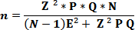
O1 : Análisis pre para determinar el escenario prospectivo de la Responsabilidad Social Universitaria de la UNHEVAL para el año 2035.

Determinación de la Población

La población está constituida por la variables del escenario prospectivo de la Responsabilidad Social Universitaria de la UNHEVAL.

Donde:
n= Tamaño de muestra
Z= Valor Z curva normal (1.96)
P= Probabilidad de éxito (0.95)
Q= Probabilidad de fracaso (0.05)
N= Población 26 Escenarios
e= Error muestral (0.10)

Selección de la muestra

La población está constituido de 26 escenarios, relacionados con la Dirección de Responsabilidad Universitaria de la UNHEVAL. Por lo cual la muestra se calcula a continuación, la misma que está contituida por 11 variables del escenario prospectivo de la Responsabilidad Social Universitaria de la UNHEVAL.
ITEM | DATOS | Muestra(n)
Z (Curva) | 1.96 | 10.97026425
P(Éxito) | 0.95
Q(Fracaso) | 0.05
N(Población) | 26
e(Error) | 0.1

Tabla N° 1
Escenario prospectivo de la responsabilidad social universitaria en la UNHEVAL

V1 | Vice Rectorado Académico UNHEVAL
V2 | Dirección de Proyectos de Responsabilidad Social Universitaria
V3 | Portal de Transparencia y Buen Gobierno.
V4 | Presupuesto en Responsabilidad Social Universitaria
V5 | Currículo de Estudios por Carrera Profesional
V6 | Formación Profesional, de acuerdo a la Demanda del Mercado

V7 | Investigación relacionado con el Índice de Desarrollo Humano
V8 | Comunicación Digital Oportuna, de acuerdo a Tecnología
V9 | Participación Social de las 84 Municipalidades Distritales
V10 | Gestión Ambiental Responsable y Salud Comunitaria
V11 | Problemas Socio Económicas y Participación en Soluciones.
Fuente: Elaboración propia

Técnicas e Instrumentos de Recolección de Datos
Tabla N° 2
Técnicas e Instrumentos

TECNICAS | INSTRUMENTOS | ITEMS
1. Encuesta | 1.1. Cuestionario | Para la obtención de datos
2. Fichaje | 2.1. Fichas Textuales | Para el desarrollo de la perspectiva teórica1 (Estado del arte)
 | 2.2. Resúmenes | Para el desarrollo del Marco teórico
3. Análisis  documental | 3.1 Fichas de resumen | Para el desarrollo de los objetivos y la obtención de información
 | 3.2. Fichas de análisis
 | 3.3. Informes de expertos
4. Estadística | 4.1 Tablas y graficas | Para desarrollo del análisis de datos
Fuente: Elaboración propia

Procesamiento y Presentación de Datos

Para el procesamiento y análisis de los datos se emplearán:

- El software MICMAC del modelo prospectivo francés.

- El software MACTOR del modelo prospectivo francés.
- El software SMIC del modelo prospectivo francés.

CAPITULO IV

4 RESULTADOS

Esquema metodológico
Para el desarrollo del trabajo hemos seguido la siguiente ruta metodológica que se muestra en el Gráfico 1:
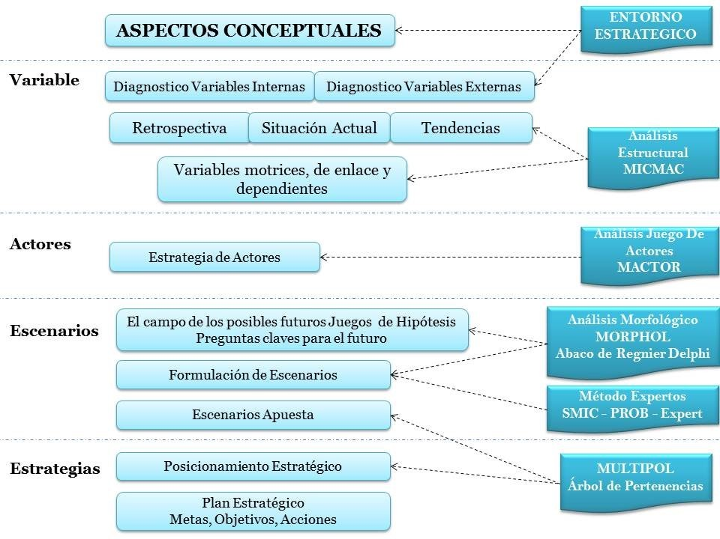

Figura 1 Ruta metodológica
Trabajar con Prospectiva Estratégica implica también el trabajo con expertos, convirtiendo lo cualitativo en cuantitativo mediante sus herramientas de trabajo; estas herramientas se encuentran detalladas en el libro “Caja de Herramientas de la Prospectiva Estratégica” del Dr.

Godet, sin embargo, el trabajo básico se puede realizar con las siguientes técnicas:

MICMAC (M Impacto Cruzado y Multiplicación Aplicada a una Acción)
Es una herramienta diseñada para vincular ideas gracias a una matriz que une todos sus componentes, tiene la ventaja de estimular la reflexión dentro del grupo y hacer que las personas analicen ciertos aspectos que algunas veces son poco intuitivos. Se aplica al estudio cualitativo de sistemas extremadamente diferentes.

El objetivo es destacar las variables que son esenciales para la evolución del sistema mediante un conjunto de elementos interrelacionados llamando a este estudio Análisis Estructural.

Las diferentes fases del método son los siguientes: listado de las variables, la descripción de relaciones entre variables y la identificación de variables clave.

Fase 1: Listado de las variables

La primera etapa consiste en enumerar el conjunto de variables que caracterizan el sistema estudiado y su entorno (tanto las variables internas como las externas) en el curso de esta fase conviene ser lo más exhaustivo posible y no excluir a priori ninguna pista de investigación.

La experiencia demuestra que esta lista no debe exceder el número de 70-80 variables, habiendo tomado suficiente tiempo para circunscribir el sistema estudiado.

Fase 2: Descripción de relaciones entre las variables

Bajo un prisma de sistema, una variable existe únicamente por su tejido relacional con las otras variables. También el análisis estructural se ocupa

de relacionar las variables en un tablero de doble entrada o matriz de relaciones directas.
Lo efectúa un grupo de una docena de personas, que hayan participado previamente en el listado de variables y en su definición, que rellenan a lo largo de dos o tres días la matriz del análisis estructural.

El relleno es cualitativo. Por cada pareja de variables, se plantean las cuestiones siguientes: ¿existe una relación de influencia directa entre la variable i y la variable j? si es que no, anotamos 0, en el caso contrario, nos preguntamos si esta relación de influencia directa es, débil (1), mediana (2), fuerte (3) o potencial (4).

Fase 3: Identificación de las variables clave con el MICMAC

Esta fase consiste en la identificación de variables clave, es decir, esenciales a la evolución del sistema, en primer lugar, mediante una clasificación directa (de realización fácil), y posteriormente por una clasificación indirecta (llamada MICMAC* para matrices de impactos cruzados Multiplicación Aplicada para una Clasificación). Esta clasificación indirecta se obtiene después de la elevación en potencia de la matriz.

Mactor (Matriz Alianzas y Conflictos, Objetivos y Recomendaciones)

Propone un método de análisis del juego de actores y algunas herramientas sencillas que permiten tener en cuenta la riqueza y la complejidad de la información que se debe tratar. Tras la realización del análisis estructural que permite conocer las variables claves que condicionan el futuro sistema determinado, se tratara de identificar aquellos actores que ejercen una influencia y controlan de una u otra manera las citadas variables.2

El objetivo de esta fase es conocer e identificar aquellos actores que pueden tener alguna influencia sobre el desarrollo futuro del sistema. Y su objetivo es obtener un listado de actores más o menos exhaustivos, pero que por razones de operatividad y claridad en el análisis conviene que no supere los 12 a 15 actores.

El método MACTOR comprende siete fases:

Fase 1: Construir el cuadro "estrategias de los actores"

La construcción de este cuadro se refiere a los actores que controlan las variables clave surgidas del análisis estructural: el juego de estos actores "motores" es lo que explica la evolución de las variables controladas

Fase 2: Identificar los retos estratégicos y los objetivos asociados

El choque de los actores, en función de sus finalidades, proyectos y medios de acción a ellos asociados, permite revelar un cierto número de retos estratégicos sobre los que los actores tienen objetivos convergentes o divergentes.

Fase 3: Situar cada actor en relación con los objetivos estratégicos (matriz de posiciones)

Se debate en esta etapa una representación matricial Actores x Objetivos la actitud actual de cada actor en relación a cada objetivo indicando su acuerdo (+1), su desacuerdo (-1) o bien su neutralidad (0).

Fase 4: Jerarquizar para cada actor sus prioridades de objetivos (matriz de posiciones evaluadas)

Los gráficos construidos anteriormente son bastante elementales porque no tienen en cuenta más que el número de convergencias y divergencias de los objetivos entre actores. Para comparar el modelo de la realidad, conviene tener en cuenta igualmente la jerarquización de los

objetivos para cada actor. Evaluamos así la intensidad del posicionamiento de cada actor con la ayuda de una escala específica.

Fase 5: Evaluar las relaciones de fuerza de los actores

Se construye una matriz de influencias directas entre actores a partir de un cuadro estratégico de actores valorando los medios de acción de cada actor. Las relaciones de fuerza son calculadas por el programa MACTOR teniendo en cuenta la fidelidad de los medios de acción directos e indirectos

Fase 6: Integrar las relaciones de fuerza en el análisis de convergencias y de divergencias entre actores

Decir que un actor pesa dos veces más que otro en la relación de fuerza global, es dar implícitamente un doble peso a su implicación sobre los objetivos que le interesan. El objeto de esta etapa consiste justamente en integrar la relación de fuerza de cada actor con la intensidad de su posicionamiento en relación a los objetivos.

Fase 7: Formular las recomendaciones estratégicas y las preguntas clave del futuro
Por el juego de alianzas y de conflictos potenciales entre actores que ponen de manifiesto, el método MACTOR contribuye a la formulación de preguntas clave de la prospectiva y de recomendaciones estratégicas.

SMIC (Sistema y Matrices de Impactos Cruzados)

Implica construir escenarios hipotéticos a partir de unos supuestos previos. Proponer las orientaciones y acciones estratégicas, apoyándose en las competencias de las organizaciones en función de los escenarios de su entorno general y de competencia. Parte de diseñar un número de escenarios contextuales, describiendo los posibles estados sociales futuros, después, se desarrolla un conjunto de estrategias posibles, y posteriormente se analiza mediante simulación el impacto de los

contextos previstos sobre las estrategias consideradas y viceversa. Dicha secuencia es repetida hasta que la estrategia ha adquirido el grado de sofisticación que la gestión requiere, con el fin de determinar la robustez de cada estrategia en un contexto cambiante.3
FASE 01. Construir la Base: consiste en construir un conjunto de presentaciones del estado actual del sistema constituido por las organizaciones y su entorno.
      - Delimitar el sistema y su entorno

      - Delimitar las variables esenciales

      - Analizar la estrategia de actores

FASE 02. Balizar el campo de los posibles y reducir la incertidumbre: una vez identificadas las variables clave y una vez analizado los juegos de actores, se pueden preparar los futuros posibles a través de una lista de hipótesis que refleje por ejemplo el mantenimiento de una tendencia, o por el contrario, su ruptura.

FASE 03. Elaborar los escenarios: Describir la situación actual y las imágenes finales.

Identificación de Expertos y Actores

Para el desarrollo del estudio prospectivo se ha considerado seleccionar un conjunto de expertos y actores que se encuentran inmersos en la situación problema y que cumplen un rol dentro de las unidades funcionales de la organización, así también de un grupo de expertos que nos permitirán plantear propuestas innovadoras en el desarrollo del estudio.

Tabla N° 3
Determinación de Expertos

N° | NOMBRE | CARGO | ABREV
1 | Dr. Ewer Portocarrero Merino | Vicerrector Académico | VAcad
2 | Dr. Jorge Rubén Hilario Cárdenas | Presidente Consejo Consultivo de la Alta Dirección. | Doc
3 | Dr. Pedro Getulio Villavicencio Guardia | Decano Facultad de Ingeniería Industrial y de Sistemas | Dec
4 | Dr. Clayton Alvarado Chávez | Director de Responsabilidad Social | Dgi
5 | Dr. Rosario Vargas Roncal | Director de Gestión de Calidad y Acreditación Universitaria. | Calid
7 | CPC. Alberto Espinoza Palermo | Jefe Unidad de Presupuesto | Pto
Fuente: UNHEVAL. Elaboración: Propia

Identificación de variables

La identificación de variables se llevó a cabo a través de una encuesta (ANEXO 1) hecha a los expertos considerando los siguientes ámbitos: Gestión Institucional Universitaria, Formación Profesional y Participación en Proyectos de Responsabilidad Social.

Ámbitos

Para la identificación de las variables se tomó en cuenta los siguientes ámbitos:

GESTION INSTITUCIONAL UNIVERSITARIA.

Entendida como: la resultante de la agregación de las gestiones específicas de las funciones de formación, investigación, extensión, etc., también aquella vinculada a la administración de todos los recursos a disposición de la universidad, sean ellos materiales, financieros o humanos.

FORMACIÓN PROFESIONAL.

La formación profesional, que materializa las funciones de la universidad, está orientada a evaluar la actividad formativa del estudiante

en los procesos de enseñanza-aprendizaje, investigación, extensión universitaria y responsabilidad social, así como sus resultados que están reflejados a través de su inserción laboral y su desempeño. CONEAU, 2010.

RESPONSABILIDAD SOCIAL

“Participación social en promoción de un desarrollo más humano y sostenible”. Vallaeys (2008) también señala que existen tres estrategias que permiten a una universidad alcanzar dicha mejora:

- La participación integrada de los grupos de interés internos y externos en el quehacer de la universidad.

- La articulación de los planes de estudios, la investigación, la extensión y los métodos de enseñanza con la solución de los problemas de la sociedad.

- El auto diagnóstico regular de la institución con herramientas apropiadas de medición para la rendición de cuentas hacia los grupos de interés.

1.1.2. Descripción de variables

En la Tabla 4 se muestran las variables definidas por cada ámbito del sistema en estudio: Gestión institucional, Formación profesional, Responsabilidad social.

Tabla N° 4
Variables

AMBITO | VARIABLES
1. Gestión Institucional | V1 | Vice Rectorado Académico UNHEVAL
 | V2 | Dirección de Proyectos de Responsabilidad Social  Universitaria
 | V3 | Portal de Transparencia y Buen Gobierno.
 | V4 | Presupuesto en Responsabilidad Social Universitaria
2. Formación. Profesional | V5 | Currículo de Estudios por Carrera Profesional
 | V6 | Formación Profesional, de acuerdo a la Demanda del  Mercado
 | V7 | Investigación relacionado con el Índice de Desarrollo  Humano
3. Responsabilidad Social | V8 | Comunicación Digital Oportuna, de acuerdo a Tecnología
 | V9 | Participación Social de las 84 Municipalidades Distritales
 | V10 | Gestión Ambiental Responsable y Salud Comunitaria
 | V11 | Problemas Socio Económicas y Participación en las  Soluciones.
Fuente: Expertos. Elaboración: Propia

Administración Universitaria-Gestión Interna4.

La gestión institucional está compuesta por un conjunto de factores (recursos, procesos y resultados) que deben estar al servicio y contribuir positivamente al desarrollo de la docencia, la investigación y la extensión.

Gestión de actividades de Responsabilidad Social.

Comprende las funciones de: planear, organizar, dirigir, ejecutar y controlar las actividades de responsabilidad social.

Transparencia y Buen Gobierno.

Es la capacidad para dar a conocer abiertamente las acciones que se realizan y los resultados obtenidos y reducir los niveles de corrupción institucional, por participación solidaria de Docentes y Alumnos.

Presupuesto en Responsabilidad Social.

Presupuesto ejercido en programas universitarios para el desarrollo social y ambiental, aún el Gobierno Nacional ni las Autoridades de las Universidades Nacionales no tienen presupuestos para programas y proyectos sociales en beneficio de las ideas y proyectos de grupos y equipos universitarios (porcentaje del presupuesto total).

Currículo de estudios integrado5.

El currículo en este caso se refiere no sólo al plan de la Escuela Profesional, sino también a la metodología de enseñanza, de evaluación, a la relación docente-alumnos, del plan con las necesidades de la comunidad, sobre todo referido a las comunidades organizadas como son los Gobiernos Locales y Gobiernos Regionales, además de los centros poblados y caseríos organizados. Es decir, se considera el currículo en sentido más amplio, que incluye desde la formación del estudiante, en la participación del estudiante, con ideas de soluciones a los problemas reales de la vida comunitaria.

Formación Profesional6.

Se define como el proceso mediante el cual la persona adquiere conocimientos y desarrolla de manera permanente técnicas, destrezas y aptitudes e identifica y asume valores y actitudes para su realización humana y su participación activa en el trabajo productivo y en la toma de decisiones sociales.

Investigación7.

En el contexto de la educación superior, supone una investigación original en los ámbitos de la ciencia, la tecnología y la ingeniería, la medicina, la cultura, las ciencias sociales y humanas o la educación, que requiera una indagación cuidadosa, crítica y disciplinada, variando sus técnicas y métodos según el carácter y las condiciones de los problemas identificados y orientada hacia el esclarecimiento y/o la solución de los problemas; y que, cuando se lleva a cabo en un marco institucional, cuenta con el respaldo de una infraestructura apropiada.

Gestión Ambientalmente Responsable y Salud Comunitaria

Programa Ambientalmente Sustentable, el cual en coordinación con líderes estudiantiles y con profesores investigadores de las facultades. Se organizan foros de cambio climático, en donde intervienen en acciones de concientización y estrategias de mitigación. Se organizan congresos Internacionales para entender cómo se resuelven problemas similares en el mundo y sobre todo cómo se atiende la Salud Comunitaria en todos sus niveles, hasta tener la tranquilidad familiar y comunitaria, con medicamentos naturales y/o la presencia de Centros de salud en beneficio de la comunidad, donde nuestros estudiantes y docentes, puedan participar de manera activa, de acuerdo a su formación profesional; Sobre todo los profesionales Ingenieros, que desde ya son bien solicitados en los Hospitales y Centros de salud, haciendo Ingeniería Hospitalaria, Ingeniería Bio Médica, logística, Administración de redes de salud, etc. Promocionando una universidad verde y Una Universidad con fuerte conocimiento en Salud, Educación, Tecnología.

Participación y Grupos de Interés8.-

Son las instituciones Públicas y Privadas, que reciben beneficios indirectos del servicio educativo y, por tanto, plantean demandas de

calidad de los mismos, como empleadores, Gobiernos Nacional (GN) gobiernos regionales (GR) y gobiernos locales (GL), Empresas Privadas (EP), asociaciones sin fines de lucro (Fundación, ONG), entre otras.

Evaluación de la Responsabilidad Social9.

Desde la posición del autor (Vallaeys, 2009), los ámbitos clave para la evaluación de la RSU son: Organizacional (el funcionamiento de acuerdo a un proyecto universitario, desarrollado por una estructura y promovido por políticas específicas), Educativo (se propone la formación de sus estudiantes, con unos fines profesionales y cívicos), Cognitivo- epistemológico (investiga, produce saber y lo transmite), Social (es integrante de la sociedad y se interrelaciona con otros agentes en el plano local y global). Estos son los impactos sustantivos de su accionar.

La evaluación de la RSU, según Vallaeys, en tanto “instrumento de aprendizaje organizacional y social”, supone ir más allá de las tradicionales formas de evaluación de resultados, e incorporar el proceso de evaluación diagnóstica como se mencionó antes. Ésta se constituye en un aprendizaje para la organización y la comunidad implicada. Para poder desarrollarla, requiere readaptar las políticas institucionales y facilitar la “capitalización de los recursos” de los participantes y de sus beneficiarios. Por lo consiguiente, esta concepción de evaluación combina los procesos y los resultados, en una visión integral para el mejoramiento de la organización universitaria, pueda entonces en el futuro tener un mejor entendimiento de la participación universitaria en programas y proyectos sociales, con presupuesto, vía convenio interinstitucional.

Problemas Sociales.

Los problemas sociales, son situaciones que impiden el desarrollo o progreso de una comunidad organizada, así como de sus sectores (salud, educación, medio ambiente, cultura deporte, otros). Ciertamente La solución de problemas a nivel académico lo tiene la Universidad, a nivel presupuestal lo tienen los Gobiernos locales, regionales y nacionales. Entonces los problemas sociales pasan a ser temas de investigación, que enriquecen la formación profesional de los estudiantes y docentes, si además hay presupuesto para la solución de dichos problemas, el beneficio de las comunidades está garantizado al menor costo posible, que serías las bases y los fundamentos, para que las empresas privadas y más propiamente los consultoras desarrollen mejores perfiles y expedientes técnicos para ejecución de obras en beneficio de las comunidades organizadas.

Análisis estructural

El análisis estructural persigue dos objetivos que son complementarios entre sí: dotarse en un primer momento de una representación tan exhaustiva como sea posible del sistema estudiado y, en segundo lugar, reducir la complejidad del sistema de variables y de las relaciones esenciales entre ellas. Así mismo, debe poner en evidencia la importancia relativa de cada una de las variables o factores que intervienen en el sistema de responsabilidad social que comprende la Universidad Nacional Hermilio Valdizán, incluyendo sus 27 Escuelas Profesionales, donde más de 11,000 estudiantes se forman para participar en la vida profesional e institucional del Perú.

FASE I: Listado de Variables

La determinación de la lista de variables es un paso fundamental en el análisis estructural. Se trata de identificar y definir todos aquellos factores o variables que se supone inciden en el sistema. Por ello, ninguna aportación queda excluida tras discusión y acuerdo.

Tabla N° 5
Lista de variables

N° | TÍ TU L O L A R GO | TÍ TU L O  COR T O
1 | Vice.Rector Académica UNHEVAL | VICE-RA
2 | Dirección de Proyectos de Responsabilidad Social Universitaria | DPRSU
3 | Portal de Transparencia y Buen Gobierno. | PT BG
4 | Presupuesto en Responsabilidad Social Universitaria | PRSU
5 | Currículo de Estudios por Carrera Profesional | CE-CP
6 | Formación Profesional, de acuerdo a la Demanda del Mercado | FP-DM
7 | Investigación relacionado con el índice de Desarrollo Humano | I-IDH
8 | Comunicación Digital Oportuna, de acuerdo a Tecnología | CDO-T
9 | Participación Social de las 84 Municipalidades distritales | PS-84MD
10 | Gestión Ambiental Responsable y Salud Comunitaria | GAR-ST
11 | Problemas Socio Económicas y Participación en Soluciones. | PSE-PS
Fuente: Expertos - Elaboración: Propia

Principales variables, elegidas de acuerdo a las discusiones de los expertos y a las consideraciones del investigador. Estas variables están relacionadas entre sí, bajo la idea de contribución al desarrollo socio económicos de los pueblos y principalmente a la mejora de la calidad de vida de las familias, evaluado mediante el nivel de IDH que tiene cada comunidad, que son indicadores internacionales, medidos por instituciones internacionales y que principalmente se define a partir de: Servicios Básicos, Nivel de educación secundaria, Ingreso familiar percápita, Esperanza de vida al nacer.

Descripción de Variables

Las variables están relacionadas con la Gestión de políticas sociales y el desarrollo propio de la Ingeniería Social. Está relacionado con Proyectos y Actividades de Responsabilidad Social, impulsado por las autoridades de la UNHEVAL, en sus diferentes niveles de Gestión Institucional, con participación de los grupos de interés y los actores de los diferentes estamentos de la Universidad, reconocidos por Ley y descritos en los estatutos y Reglamento General de la UNHEVAL. Donde se debe tener en

cuenta hoy en día de la Gestión ambiental responsable y la Resolución optima de Problemas sociales en beneficio de la naturaleza y del ser humano.
Tabla N° 6
Descripción de variables

V A R | TÍ T U L O LA R G O | DE S C R I P C I Ó N
V1 | Vice-rectorado Académico UNHEVAL | La gestión del Vice Rectorado es determinante en la formación de profesionales, es clave para la competitividad de la universidad y se debe tomar muy en serio las actividades académicas.
V2 | Dirección de  Proyectos de Responsabilidad Social Universitaria | Se encarga de Planear, organizar, ejecutar y monitorear los procesos y actividades los proyectos y programas de responsabilidad social universitaria, en favor de las comunidades pobres, demandantes de servicios, a cargo de Docentes y alumnos.
V3 | Portal de  Transparencia y buen gobierno. | En la página web de Transparencia se informa las actividades que se realizan y resultados obtenidos, para conocimiento del público en general, que puedan visitar dicha el portal de transparencia.
V4 | Presupuesto en Responsabilidad Social Universitaria | Ejecución de actividades, de acuerdo a las políticas institucionales de la UNHEVAL. Presupuesto para invertir en pequeños proyectos.
V5 | Currículo de  Estudios por Carrera Profesional | El currículo se refiere al plan de estudios de la cada carrera profesional, se realizan Proyectos formativos de  Responsabilidad social universitaria, en cumplimiento de la Ley 30220
V6 | Formación, de  acuerdo a  demanda del Mercado | Proceso mediante el cual l@s alumnos adquieren y desarrollan conocimientos, destrezas y aptitudes, valores y actitudes, para mejor valoración de la persona humana en concordancia con la Constitución política del Perú.
V7 | Investigación relacionado con el índice de  Desarrollo Humano | Investigación en ciencias básicas, tecnología, ingeniería, medicina, cultura, ciencias sociales, exploración cuidadosa, crítica y disciplinada, variando sus técnicas y métodos según el carácter y condiciones de problemas identificados. Orientado a la solución de problemas; con el respaldo  institucional.
V8 | Comunicación Digital oportuna, de acuerdo a  Tecnología | La comunicación es fundamental para alcanzar posicionamiento institucional y marca de cada carrera profesional. El marketing digital, diseña productos y servicios que satisfagan necesidades de un público objetivo. Difundir características y bondades de productos y/o servicios.
V9 | Participación social de las 84  Municipalidades distritales | La universidad es la academia, donde los estudiantes y profesores, aprenden cada día a resolver problemas. Sin embargo, siguen sufriendo los 84 distritos de la Región Huánuco con sus problemas. La idea es tener un mayor acercamiento institucional entre la Universidad y los

V A R | TÍ T U L O LA R G O | DE S C R I P C I Ó N
 |  | Municipios distritales; a fin de enseñarles a resolverse la mayor cantidad de problemas.
V10 | Gestión Ambiental Responsable y SALUD Publica | Programa Ambientalmente Sustentable, coordinación con líderes estudiantiles y con profesores investigadores de las facultades. Organizar foros de cambio climático, donde se discuten acciones de concientización y estrategias de mitigación. Se promociona una universidad verde, Salud Pública para todos
V11 | Problemas socio económicos y  participación en  soluciones de problemas. | Los problemas sociales y económicos, son situaciones que impiden el desarrollo de las comunidades, tanto en las zonas urbanas como en las rurales. El progreso de las comunidades, dependen de la implementación de  soluciones, tales como educación, salud, saneamiento, etc.
Fuente: Expertos. Elaboración: Propia

FASE II: Descripción de Relaciones entre Variables

Una vez seleccionado y definido las variables, el siguiente paso es describir las relaciones que existen entre ellas. Así las variables las distribuimos tanto por filas como por columnas en un cuadro o tablero de doble entrada o matriz de relaciones directas. Las variables que ocupan las líneas son las influyentes, mientras que las variables que ocupan las columnas son las variables influenciadas.

Cuando ya se tiene montada la estructura de la matriz hay que rellenarla. El relleno de la matriz es generalmente cualitativo:
0 = sin influencia,
1 = influencia débil,
2 = influencia media, 3 = influencia fuerte,
P = influencia potencial.

Para rellenar la matriz se ha optado por realizar un cuestionario a siete expertos seleccionados, para que cada uno de ellos nos diera el nivel de influencia, que desde su punto de vista existe entre una variable y el resto. Del mismo modo, junto al cuestionario (ver Anexo 3) se entregó la descripción de las variables, así como también se les hizo una explicación

de la finalidad del estudio con el objetivo de que todos los encuestados supieran en todo momento que es lo que se les preguntaba.

Una vez que los cuestionarios fueron completados, se pasó a tratar la información agrupándola en tablas cada una de las cuales poseía la variable influyente y como influía dicha variable en las once (11) variables restantes.

Así, una vez que se pasaron los cuestionarios y se obtuvieron todas las medias para las once (11) variables se introdujeron todos los valores resultantes en la Matriz de Influencias Directas del programa MICMAC, dando como resultado la siguiente matriz.

Las relaciones de cada una de las variables con el resto se establecen por medio de una representación matricial. En un cuadro de doble entrada se sitúan en filas y en columnas las once (11) variables y se llama matriz de análisis estructural. Cada elemento de la matriz representa una relación de influencia directa que es evaluada por el grupo de reflexión prospectivo. Para cada variable se examinan las relaciones causales que mantiene con el resto, intentando precisar la intensidad de cada variable con el resto de las que componen el sistema. El relleno de la matriz no es por tanto meramente cualitativo, sino que se trata de cuantificar la relación en caso de que se considere que esta existe.

En la siguiente Matriz se observa la influencia de una variable con otra, de acuerdo al modelo del MICMAC, las once (11) variables tienen relación entre ellas, como se puede observar en la tabla 7. La Gestión Ambiental Responsable y Salud Comunitaria (GAR-SALUD), es la variable más relevante con 12.42% seguido de la variable la Dirección de Proyectos de Responsabilidad Social Universitaria (DPRSU) con 11.80% de participación, lo que significa que esta dirección tiene buena importancia a los ojos de las autoridades y participantes en general, al mismo tiempo que estaría encargada de promover los Proyectos Sociales orientados al medio ambiente y a Salud comunitaria.

Tabla N° 7
Matriz de influencias directas.

 | 1 | 2 | 3 | 4 | 5 | 6 | 7 | 8 | 9 | 10 | 11 | TOTAL
VARIABLES | VICE-RA | DPRSU | PT-BG | PRSU | CE-CP | FP-DM | I-IDH | CO-MD | PS-84MD | GAR-SALUD | PSE-PS
VICE-RA | 0 | 2 | 2 | 2 | 1 | 1 | 0 | 1 | 1 | 1 | 2 | 13 | 8.07%
DPRSU | 2 | 0 | 1 | 1 | 2 | 2 | 2 | 1 | 3 | 2 | 3 | 19 | 11.80%
PT-BG | 1 | 2 | 0 | 2 | 1 | 1 | 1 | 1 | 1 | 1 | 1 | 12 | 7.45%
PRSU | 2 | 1 | 1 | 0 | 1 | 2 | 2 | 1 | 2 | 3 | 1 | 16 | 9.94%
CE-CP | 0 | 1 | 1 | 2 | 0 | 1 | 1 | 2 | 1 | 1 | 1 | 11 | 6.83%
FP-DM | 3 | 1 | 0 | 3 | 1 | 0 | 1 | 1 | 3 | 1 | 2 | 16 | 9.94%
I-IDH | 1 | 2 | 1 | 2 | 1 | 1 | 0 | 1 | 3 | 1 | 2 | 15 | 9.32%
CDO-T | 1 | 1 | 1 | 1 | 2 | 2 | 1 | 0 | 1 | 1 | 1 | 12 | 7.45%
PS-84MD | 1 | 2 | 1 | 2 | 1 | 1 | 2 | 1 | 0 | 2 | 1 | 14 | 8.70%
GAR-SALUD | 3 | 2 | 1 | 3 | 1 | 2 | 2 | 1 | 2 | 0 | 3 | 20 | 12.42%
PSE-PS | 1 | 2 | 1 | 1 | 1 | 2 | 1 | 1 | 2 | 1 | 0 | 13 | 8.07%
TOTAL | 15 | 16 | 10 | 19 | 12 | 15 | 13 | 11 | 19 | 14 | 17 | 161 | 100%
Fuente: elaboración propia

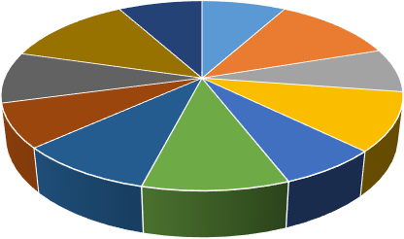
PSE-PS
8%
VARIABLES - PARTICIPACIÓN
VICE-RA
8%
PS-84MD
9%
PT-BG
8%
CO-MD
7%
I-IDH
9%
PRSU
10%
VICE-RA
I-IDH
DPRSU
CO-MD
FP-DM
9.94%
PT-BG 10%PRSU
CE-CP
7%
CE-CP
FP-DM
PS-84MD GAR-Salud PSE-PS
DPRSU 12%
GAR-Salud 12%

Gráfico N° 1 Variables Participación
Fuente: elaboración propia

En el gráfico N° 01, se puede observar que la Formación Profesional debe estar de acuerdo a la demanda del mercado, además considerar el Indice de Desarrollo Humano (IDH) de los distritos que participan las familias aportando con sus hijos que los envían a prepararse a la Universidad Nacional Hermilio Valdizán, para contribuir al desarrollo de la Región Huánuco y del País, en sus diferentes especialidades, con mayor incidencia en las carreras de Ingeniería, que son los que se preparan para resolver los problemas de las comunidades, prioritariamente orientado a los servicios básicos, educación, salud, tecnología, en las diferentes áreas del saber humano, Ahora esperamos que se resuelvan los problemas de Medio Ambiente, Salud, Educación, Agricultura, Conectividad Tecnológica; frente a una sociedad virtual.
Tabla N° 8
Matriz Temático

N° | L O N G L A B E L | S H O R T L A B E L | D E S C R I P T I O N | T H E M E
1 | Vicerrector Académica UNHEVAL | VICE- RA | Autoridad Académica de la Universidad Nacional Hermilio Valdizán de Huánuco. Vela por la formación profesional universitaria, que e falta orientación para  el desarrollo regional y del País. | Académico
2 | Dirección de Proyectos de Responsabilidad Social Universitaria | DPRSU | Dirección de Proyectos de Responsabilidad Social Universitaria. Debe ser un área con presupuesto del estado que tenga la oportunidad de contribuir con sus docentes y alumnos al  desarrollo de su Región. | Social
3 | Portal de Transparencia y  Buen Gobierno. | PT-BG | Portal de Transparencia y Buen Gobierno. Para la reducción y/o  eliminación de la corrupción institucional | Informativo
4 | Presupuesto en Responsabilidad Social Universitaria | PRSU | Presupuesto en Responsabilidad Social Universitaria. Debe ir ligado a los convenios con los Gobiernos Locales,  Regionales y Nacionales (GL, GR, GN). | Presupuestal
5 | Currículo de Estudios por Carrera Profesional | CE-CP | Currículo de Estudios por Carrera Profesional, orientado a la demanda del  mercado, sobre todo a las necesidades para el desarrollo de la Región y del Perú. | Curricular
6 | Formación Profesional, de acuerdo a la Demanda del Mercado | FP-DM | Formación Profesional, de acuerdo a la Demanda del Mercado. Las Empresas Privadas, las Instituciones Públicas y entidades en general, están interesadas  en Capital Humano, que la Universidad debe producir. | Formativo
7 | Investigación relacionado con el Indice de Desarrollo  Humano | I-IDH | Investigación relacionado con el Indice de Desarrollo Humano, Para el cierre de brechas, de acuerdo a las  recomendaciones del Banco Mundial. | IDH
8 | Comunicación Digital Oportuna de | CDO-T | Comunicación Digital Oportuna de acuerdo a la Tecnología Implementada, | Comunicación

N° | L O N G L A B E L | S H O R T L A B E L | D E S C R I P T I O N | T H E M E
 | acuerdo a la Tecnología |  | que significa tener buena conectividad, para el desarrollo de la educación, la  salud, agricultura, entre otros.
9 | Participación Social de las 84 Municipalidades Distritales | PS- 84MD | Participación Social de las 84 Municipalidades Distritales. Quienes están esperando por los egresados de la Universidad, pero no participan en la  etapa formativa del profesional. | Municipal
10 | Gestión Ambiental Responsable y Salud Comunitaria | GAR-  Salud | Gestión Ambiental Responsable y Salud Comunitaria. Se requiere proyectos para  mejorar la salud Humana, animal, vegetal y el cuidado integral del Medio Ambiente | Ambiental
11 | Problemas Socio Económicos y Participación en las Soluciones. | PSE-PS | Problemas socio Económicos y Participación en las Soluciones. Con aplicación de Herramientas Tecnológicas. Se requiere inversión para resolver el problema de la conectividad en la etapa formativa de todo estudiante, como aporte social y cierre de esta brecha que  perjudica al estudiante y al profesional. | Económico Social
Fuente: Elaboración propia: MicMac

Tabla N° 9
Indicadores

IN D I C A T OR | VA LU E
Matrix size | 11
Number of iterations | 5
Number of zeros | 14
Number of ones | 63
Number of twos | 34
Number of threes | 10
Number of P | 0
Total | 107
Fillrate | 88.42975%
Fuente : Elaboración propia. Micmac

Los indicadores demuestran que la mayor influencia entre variables son de tipo débil, con 63/107 que significa 58.88% de relación débil y solo el 10/107 que significa el 9.34% de influencia fuerte entre una variable y otra. Por lo cual se deduca que las relaciones de variables a nivel de influencia van a mejorar en la medida que la UNHEVAL de la mera institucional pueda invertir recursos

humanos como recursos económicos y sociales en el diseño de un nuevo escenario de los Proyectos de Responsabilidad Social, contemplados desde ya en la Ley Universitaria 30220 y en el propio Estatuto de la UNHEVAL. Pero que sin embargo esta casa de estudios lcha con su cultura institucional de espaldas a ala realidad socioeconómica de los pueblos de la Región Huánuco, que además no cuenta con convenios presupuestados para participar activamente en la actividad pública y privada a nivel de investigación y proyección social.
Tabla N° 10
Variables, Filas y Columnas

N° | V A R I A B L E | T O T A L N U M B E R O F R O W S | T O T A L N U M B E R O F C O L U M N S
1 | Vicerrector Académica UNHEVAL | 13 | 15
2 | Dirección de Proyectos de Responsabilidad Social Universitaria | 19 | 16
3 | Portal de Transparencia y Buen Gobierno. | 12 | 10
4 | Presupuesto en Responsabilidad Social Universitaria | 16 | 19
5 | Currículo de Estudios por Carrera Profesional | 11 | 12
6 | Formación Profesional, de acuerdo a la Demanda del Mercado | 16 | 15
7 | Investigación relacionado con el Índice de Desarrollo Humano | 15 | 13
8 | Comunicación Digital Oportuna de acuerdo a la Tecnología | 12 | 11
9 | Participación Social de las 84 Municipalidades Distritales | 14 | 19
10 | Gestión Ambiental Responsable y Salud Comunitaria | 20 | 14
11 | Problemas socio Económicos y Participación en las Soluciones. | 13 | 17
 | Totales | 161 | 161
Fuente : Elaboración propia. Micmac

En las filas podemos observar que la variable Dirección de Proyectos de Responsabilidad Social Universitaria (DPRSU) participa con 19 iteraciones, mientras que la variable Gestión Ambiental Responsable y Salud Comunitaria (GAR-SALUD) participa con 20 iteraciones.

En las columnas se observa que la variable Presupuesto de Responsabilidad Universitaria (PRSU) participa con 19 iteraciones, mienras

que la variable Participación Social de las 84 Municipalidades Distritales (PS84MD) participa con 19 iteraciones.

Significa que son las variables más importantes del estudio a quienes se les debe considerar muy bien en el análisis del estudio de prospectiva, a fin de mejorar el escenario futuro. Para que a nivel institucional se pueda mejorar considerablemente en la inversión de recursos humanos como presupuestales por parte de las autoridades de la UNHEVAL

Tabla N° 11
Iteraciones, Influencias y Dependencias

IT E R A T I ON | IN FLU E N C E | DE P E N D E N C E
1 | 96 % | 97 %
2 | 100 % | 100 %
3 | 100 % | 100 %
4 | 100 % | 100 %
5 | 100 % | 100 %
Fuente : Elaboración propia. Micmac

El nivel 1 de iteraciones tiene influencia y dependencia entre el 96% y 97%, mientras las iteraciones del 2 al 4 tiene 100% de influencia y dependencia, por esa razón es necesario hacer más iteraciones para que la influencia y dependencia entre las variables, puede ser mas certera.

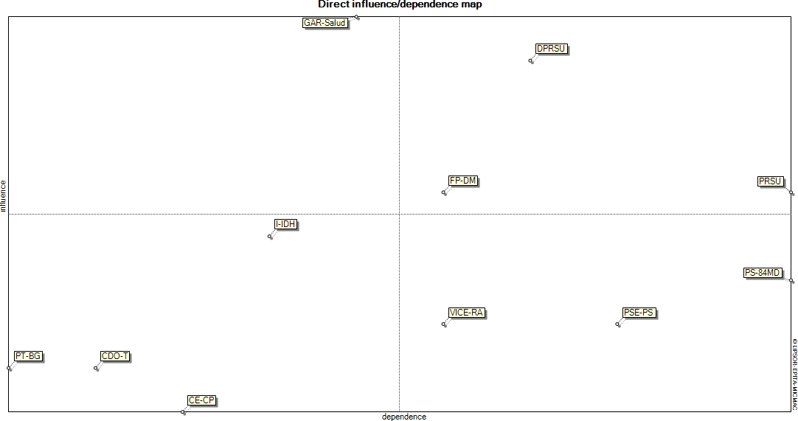
Gráfico N° 2 Influencia Directa

Fuente: Elaboración propia - Micmac

En el Mapa de Influencias y Dependencias, podemos observar que en el sector I: Variables de Influencia (uno), se refiere GAR-SALUD, que significa Gestión Ambiental Responsable y Salud Comunitario que influye en las variables claves y variables dependientes; Es una manera de certificar que esta variable es determinante en el tipo de proyectos que se deben trabajar en la Dirección de Proyectos de Responsabilidad Social Universitaria (DPRSU). Sector II: Variables claves (tres), directamente relacionados como son: DPRSU, PRSU, FP-DM; donde la formación profesional de los estudiantes se deben construir sobre una plataforma de de Proyectos de Responsabilidad Social Universitaria y su propia Dirección. Sector III: Variables dependientes (tres), PSE-SP, PS-84MD, VICE-RA; donde la solución al Problema Socio Económico está relacionado con los problemas sociales de los 84 distritos de la Región que debe tomar muy en cuenta el Vice Rectorado Académico que al parecer no toma en cuenta en la orientación de los planes de estudio en las Escuelas Profesionales. Sector IV: Variables independientes (cuatro): I-IDH, PT-BG, CE-CP, CDO-T. Donde el Índice de Desarrollo Humano como el Portal de Transparencia y Buen Gobierno,

Curriculo de Estudios por Carrera Profesional, Comunicación Digital Oportuna de acuerdo a la Tecnología. Resulta muy interesante poder analizar la influencia de las variables en sus diferentes sectores, con características muy propias y las influencias de cada variable lo analizaremos gráficamente mas adelante.

Es interesante observar la posición de cada variable en sus diferentes sectores, donde la Gestión Ambiental Responsable y Salud Comunitaria es predominante para considerar en los proyectos de responsabilidad social y que la Dirección de Proyectos de responsabilidad social universitaria cobra mayor relevancia en los tiempos difíciles en salud de la vida comunitaria, prioritariamente en tiempos de pandemia como elementos futuros a tomar en cuenta.

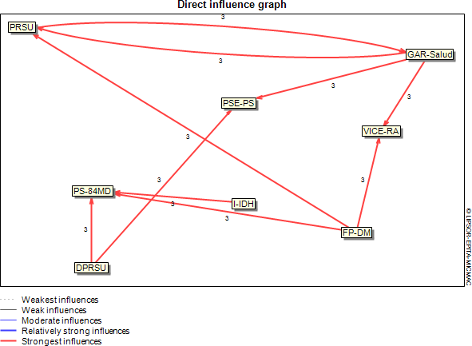

Gráfico N° 3 Influencia Directa
Fuente: Elaboración propia - Micmac

Se puede observar en el gráfico, las fuertes influencias entre PSRU y GAR.SALUD, debido a que en opinion de los expertos, la Gestión Ambiental Respobsable y Salud Comunitaria debe ser considerado como uno de los más importantes proyectos de dasarrollo de las comunidades de la Región Huánuco, se observa además que estos proyectos influyen la participación del Vice Rectoraddo Académico y del PSE-PS (Problemas Socio Económicos y Participación en las Soluciones), entonces en opinión de los expertos y del propio investigador, la UNHEVAL a través de ls Dirección de Proyectos de Responsabilidad Social Universitaria, si lo puede hacer, porque con cuenta con capital humano y el presupuesto financiero lo ponen las instituciones beneficiarias, como son los 84 Municipios Distritales y tambien el propio Gobierno Regional a través de convenios inter.institucionales.

Tabla N° 12
Iteraciones, Influencias y Dependencias

 | VICE- RA | DPRSU | PT- BG | PRSU | CE-CP | FP-DM | I-IDH | CDO- T | PS- 84MD | GAR-  Salud | PSE-PS
1 : Vicerrector Académica UNHEVAL | 892097 | 920819 | 593967 | 1066189 | 690836 | 873927 | 785083 | 636117 | 1100782 | 855339 | 977008
2 : Dirección de Proyectos de Responsab. Social Universitaria | 1259190 | 1299440 | 837344 | 1506465 | 974148 | 1231919 | 1107125 | 897467 | 1552945 | 1204574 | 1379526
3 : Portal de Transparencia y Buen Gobierno. | 846598 | 873448 | 563424 | 1011532 | 655541 | 829183 | 744943 | 603479 | 1044572 | 811523 | 927159
4 : Presupuesto en Responsab. Social Universitaria | 1118596 | 1153793 | 743421 | 1337847 | 865300 | 1094139 | 983515 | 796938 | 1379188 | 1069799 | 1225321
5 : Currículo de Estudios por Carrera Profesional | 762015 | 786516 | 507373 | 910579 | 590147 | 746581 | 670666 | 543336 | 940259 | 730724 | 834490
6 : Formación Profesional, de acuerdo a Demanda d Mercado | 1079602 | 1114522 | 718767 | 1290880 | 835845 | 1057265 | 949748 | 769867 | 1332242 | 1034566 | 1182621
7 : Investigación relacionado al Índice de Desarrollo Humano | 1029322 | 1062528 | 685275 | 1230458 | 797008 | 1008183 | 905705 | 733967 | 1270089 | 986631 | 1127370
8 : Comunicación Digital Oportuna, acuerdo Tecnología | 813278 | 838851 | 540614 | 972518 | 629193 | 795634 | 715078 | 579474 | 1002968 | 778046 | 890894
9 : Participación Social de las 84 Municipalidades Distritales | 996275 | 1027704 | 662745 | 1190588 | 771232 | 975427 | 876481 | 710028 | 1228976 | 954409 | 1091133
10 : Gestión Ambiental Responsable y Salud Comunitaria | 1340155 | 1382868 | 891754 | 1602029 | 1037393 | 1312134 | 1178816 | 955320 | 1653499 | 1283737 | 1467969
11 : Problemas socio Económicos y Participación en  las Soluciones. | 907339 | 935899 | 603368 | 1084495 | 702238 | 888093 | 798079 | 646545 | 1119111 | 868765 | 993730

Tabla N° 13
Influencias y Dependencias de Filas y Columnas

N° | V A R I A B L E | T O T A L N U M B E R O F R O W S | T O T A L N U M B E R O F C O L U M N S
1 | Vicerrector Académica UNHEVAL | 9392164 | 1.104447E+07
2 | Dirección de Proyectos de  Responsabilidad Social Universitaria | 1.325014E+07 | 1.139639E+07
3 | Portal de Transparencia y Buen Gobierno. | 8911402 | 7348052
4 | Presupuesto en Responsabilidad Social Universitaria | 1.176786E+07 | 1.320358E+07
5 | Currículo de Estudios por Carrera Profesional | 8022686 | 8548881
6 | Formación Profesional, de acuerdo a la Demanda del  Mercado | 1.136593E+07 | 1.081249E+07
7 | Investigación relacionado con el Índice de Desarrollo Humano | 1.083654E+07 | 9715239
8 | Comunicación Digital Oportuna de acuerdo a la Tecnología | 8556548 | 7872538
9 | Participación Social de las 84  Municipalidades Distritales | 1.0485E+07 | 1.362463E+07
10 | Gestión Ambiental Responsable y Salud Comunitaria | 1.410567E+07 | 1.057811E+07
11 | Problemas socio Económicos y Participación en las Soluciones. | 9547662 | 1.209722E+07
 | Totales | 161 | 161

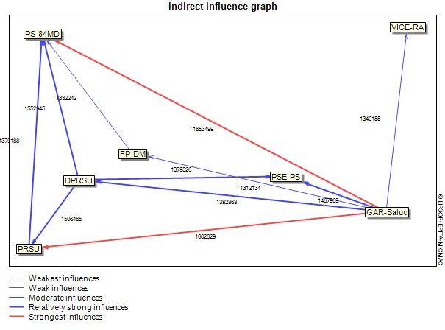
Gráfico N° 4 Influencia Indirecta
Fuente : Elaboración Propia – Micmac

En el gráfico se observa Influencias fuertes, expresado en líneas rojas e influencias relativas con líneas azules gruesas, mientras que las influencias moderadas se expresan en líneas azules débiles. Resulta que la Variable GAR-Salud, influye fuertemente sobre las varibles PRSU y PS84MD. Además influye fuertemente de manera relativa alas variables: DPRSU, FP-DM, PSE- PS,

Así mismo la DPRSU influye directamente de manera relativamente fuerte a las variables PRSU, PSE-PS, PS84MD ; lo que significa que la estructura de esta Dirección es muy importante para el desarrollo de la Región Huánuco, principalmente para sus distritos, por tener muchos problemas de tipo básico a resolver y mejorar la calidad de vida de los pobladores.

Tabla N° 14
Influencias y Dependencias Directas e Indirectas

R AN K | L ABE L | D IRECT INFLUENC E | L ABE L | D IRECT DEPENDEN CE | L ABE L | I NDIRECT INFLUENC E | L ABE L | I NDIRECT DEPENDEN CE
1 | GAR-  Salud | 1242 | PRSU | 1180 | GAR-  Salud | 1213 | PS- 84MD | 1172
2 | DPRS U | 1180 | PS- 84MD | 1180 | DPRSU | 1139 | PRSU | 1135
3 | PRSU | 993 | PSE-PS | 1055 | PRSU | 1012 | PSE-PS | 1040
4 | FP-DM | 993 | DPRSU | 993 | FP-DM | 977 | DPRSU | 980
5 | I-IDH | 931 | VICE- RA | 931 | I-IDH | 932 | VICE- RA | 950
6 | PS- 84MD | 869 | FP-DM | 931 | PS- 84MD | 902 | FP-DM | 930
7 | VICE- RA | 807 | GAR-  Salud | 869 | PSE-PS | 821 | GAR-  Salud | 910
8 | PSE-PS | 807 | I-IDH | 807 | VICE- RA | 807 | I-IDH | 835
9 | PT-BG | 745 | CE-CP | 745 | PT-BG | 766 | CE-CP | 735
10 | CDO-T | 745 | CDO-T | 683 | CDO-T | 736 | CDO-T | 677
11 | CE-CP | 683 | PT-BG | 621 | CE-CP | 690 | PT-BG | 632
Fuente : Elaboraión Propia - Micmac

La influencia Directa de mayor jerarquía resulta ser GAR-Salud con 1241 puntos y DPRSU con 1180 puntos, seguido del PRSU con 993 puntos; Mientras que su dependencia Indirecta correspondiente a GAR-Salud es 1172 puntos, el PRSU es de 1335 puntos, seguido del PSE-PS con 1040 puntos.
Tabla N° 15
Influencias y Dependencias de Potencial Directo e Indirecto

R AN K | L A B E L | P O T E N T I A L D I R E C T  I N F L U E N C E  S | L A B E L | P O T E N T I A L D I R E C T  D E P E N D E N C  E | L A B E L | P O T E N T I A L  I N D I R E C T  I N F L U E N C E | L A B E L | P O T E N T I A L D I R E C T  D E P E N D E N C  E
1 | GAR-  Salud | 1242 | PRSU | 1180 | GAR-  Salud | 1213 | PS- 84MD | 1172
2 | DPRS U | 1180 | PS- 84MD | 1180 | DPRS U | 1139 | PRSU | 1135
3 | PRSU | 993 | PSE-PS | 1055 | PRSU | 1012 | PSE-PS | 1040
4 | FP-DM | 993 | DPRS U | 993 | FP-DM | 977 | DPRS U | 980
5 | I-IDH | 931 | VICE- RA | 931 | I-IDH | 932 | VICE- RA | 950
6 | PS- 84MD | 869 | FP-DM | 931 | PS- 84MD | 902 | FP-DM | 930
7 | VICE- RA | 807 | GAR-  Salud | 869 | PSE-PS | 821 | GAR-  Salud | 910
8 | PSE-PS | 807 | I-IDH | 807 | VICE- RA | 807 | I-IDH | 835
9 | PT-BG | 745 | CE-CP | 745 | PT-BG | 766 | CE-CP | 735
10 | CDO-T | 745 | CDO-T | 683 | CDO-T | 736 | CDO-T | 677
11 | CE-CP | 683 | PT-BG | 621 | CE-CP | 690 | PT-BG | 632
Fuente : Elaboraión Propia - Micmac

El Potencial Directo de mayor jerarquía resulta ser GAR-Salud con 1242 puntos y DPRSU con 1180 puntos, seguido del PRSU con 993 puntos;

Mientras que el Potencial Indirecto de GAR-Salud es 1172 puntos, el PRSU es de 1135 puntos, seguido del PSE-PS con 1040 puntos.

Tabla N° 16
Clasificación de Variables de acuerdo a sus Influencias
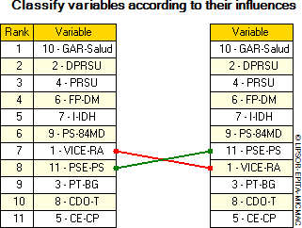
Fuente : Elaboración Propia Micmac
Las variables de mayor influencia en el presente como de mayor potencialidad en el futuro están identificados como se indica en el gráfico, donde el Vice Rectorado Académico debe tener una influencia directa sobre los Problemas Socio Económicos y la Participación en la Solución de dichos Problemas
Tabla N° 17
Clasificación de Variables de acuerdo a sus Influencias
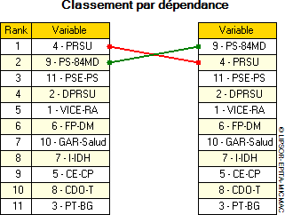
Fuente : Elaboración Propia Micmac

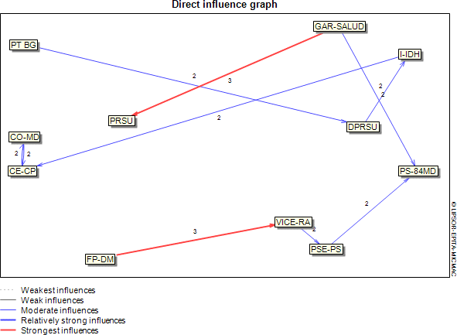
Las variables de mayor dependencia en el presente como de mayor potencialidad en el futuro están identificados como se indica en el gráfico, donde los Proyectos Sociales de las 84 Municipaliades Distritales dependerías de los Proyectos de Responsabilidad Social Universitaria
Gráfico N° 5 Influencia Directa

La Matriz de Influencias Directas (MID) describe las relaciones de influencias directas entre las variables. GAR-SALUD y PRSU, indica que los proyectos de responsabilidad social universitaria, deben tener un fuerte contenido de la Gestión Ambiental responsable con soluciones tecnológicas.

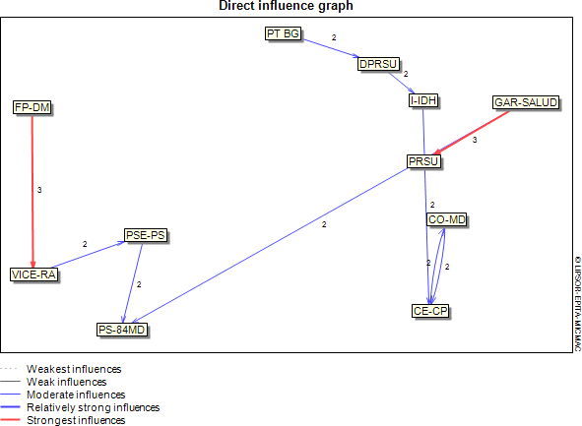
Gráfico N° 6 Influencia Directa

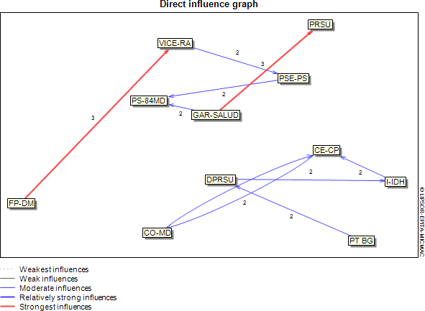
La Matriz de Influencias Directas (MID) describe grafica la influencia directa de la Formación Profesional que Demanda el Mercado sobre la Vice rectoría Académica.

La Matriz de Influencias Directas (MID) grafica la relación directa entre las variables: Currículo de Estudios por Carrera Profesional y Comunicación

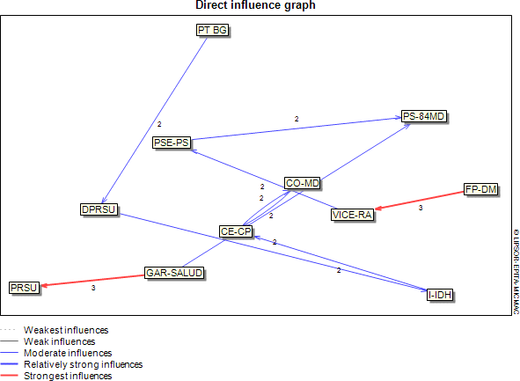
Oportuna en Marketing Digital. Ambas variables muestran correlación, que debe tenerse en cuenta para las mejorar los perfiles académicos de todas las carreras profesionales.

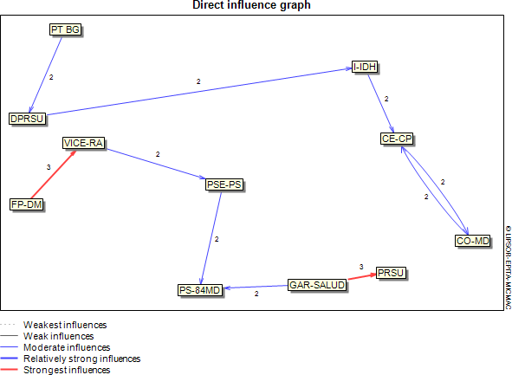
La Matriz indica que la Dirección de Proyectos de Responsabilidad Universitaria, debe tomar en cuenta las investigaciones con Índice de Desarrollo Humano.

La Matriz indica que la Gestión Ambiental Responsable se debe trabajar con Presupuesto en Responsabilidad Social Universitaria. Debido a que la solución de un problema social, depende en gran medida del nivel de estudio, eso significa: Levantar información, análisis correlacional de las variables

intervinientes y la aplicación de herramientas tecnológicas en la propuesta de solución al problema.

I N D I C A T O R | V A L U E
Matrix size | 11
Number of iterations | 2
Number of zeros | 14
Number of ones | 71
Number of twos | 34
Number of threes | 2
Number of P | 0
Total | 107
Fillrate | 88.42975%

El estudio de la matriz de relaciones directas que determina el nivel de influencia se ha trabajado al 88.43%, Eso significa que el nivel de propuestas está a buen nivel

FASE III: Identificación de las Variables Clave CLASIFICACIÓN DIRECTA
A partir de la Matriz de influencias Directas se obtiene un Plano de influencias /dependencias directas de las once (11) variables utilizadas, un gráfico de influencias directas y una tabla con la importancia de cada variable respecto a las otras, tanto por lo que respecta a la influencia como a la dependencia.

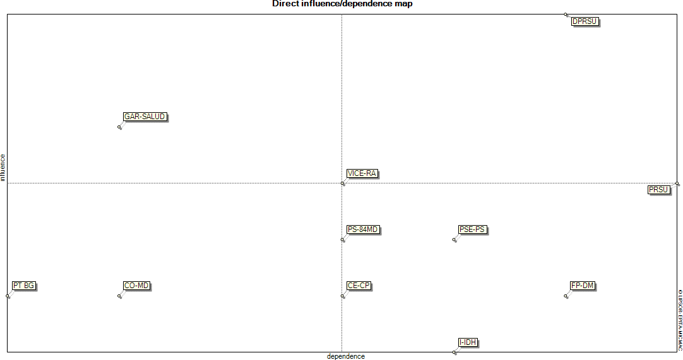

Gráfico N° 7 Influencia / Dependencia Directa Fuente: UNHEVAL. Elaboración: propia

El Gráfico muestra las influencias y dependencias directas de las once
(11) variables utilizadas en el estudio prospectivo para el desarrollo de la Responsabilidad Social de la UNHEVAL. Las coordenadas de las variables corresponden a la suma de las influencias y las dependencias, calculadas a partir de la matriz MID.

Analizando el Gráfico 3 con más detalle vemos que el Plano se divide en 4 cuadrantes, cada uno de los cuales posee unas variables. Así, la lectura del Plano sería la siguiente:

El Cuadrante Superior Izquierdo sería la zona de poder donde se concentrarían las variables de entrada. En este caso la Gestión Ambiental Responsable con orientación a la Salud, juega un papel muy importante, no solo en el presente, sino también lo que pueda ocurrir en el futuro. Porque las personas dependen de su salud física, emocional, familiar, profesional, espiritual. De manera que el futuro de la Universidad y más propiamente de la Dirección de Responsabilidad Social Universitaria, dependen de la Gestión de Proyectos Ambientales, que puedan mejorar la salud de las personas, como delas plantas y los animales, así como de los recursos naturales.

- El Cuadrante Superior Derecho sería la zona de conflicto donde se concentrarían las variables de enlace. Donde precisamente se encuentran las variables denominadas como Vice-rectorado Académico, responsable de la Formación Profesional, y la Variable denominada Dirección de Proyectos de Responsabilidad Social Universitaria, encargada de la Gestión de Proyectos de Responsabilidad Social Universitaria, que por muchos años, no desarrollan proyectos de impacto, que puedan contribuir al desarrollo de los pueblos de la Región Huánuco, con participación de Docentes y Alumnos.
- El Cuadrante Inferior Derecho sería la zona de salida donde estarían las variables resultado. Estas Variables son: PSRU, PS84MD, PSE-PS, CE- CP, FP-MD, I-IDH; Donde los proyectos intentan enterarse de los problemas socio económicos de los 84 distritos de la Región Huánuco y resolverlos con algunos proyectos de interés, que de acuerdo al índice de desarrollo humano, se pueden mejorar los indicadores de bienestar por mejorar cada vez más el nivel de vida de las familias que sufren por no tener servicios básicos, educación salud, esperanza de vida al nacer; que la universidad puede contribuir buscando presupuesto para atender con proyectos sociales.
- El Cuadrante Inferior Izquierdo sería la zona de problemas autónomos y estarían las variables excluidas. Las variables de Portal de transparencia y Comunicación Oportuna, son importantes para promover impactos sociales en favor de familias y comunidades más pobres.

Variables de entrada

Se encuentran en la zona de poder, y son variables de alta motricidad y baja dependencia. Influyen mucho sobre los demás y a su vez son poco afectados por ellos. Las modificaciones que en ellas ocurran tendrían repercusiones en el desarrollo de la Responsabilidad Social en la UNHEVAL. Por lo tanto, serían las variables que mayor atención deberían

recibir para solucionarlas. Las variables que se encuentran dentro de esta zona están la variable: Investigación

Variables de enlace

Se encuentran en la zona de conflicto, son variables muy motrices y al mismo tiempo muy dependiente. Se caracterizan porque siendo muy influyentes son, al mismo tiempo, muy influidos. Son muy significativos, pero están subordinados a los demás.

En este caso se consideran, variables importantes para el desarrollo de la Responsabilidad Social de la UNHEVAL, a las variables que se encuentre por encima de la bisectriz ya que tienen mayor motricidad que dependencia, mientras que las que ubican por debajo de la bisectriz, son más dependientes que influyentes. En la figura 2 podemos observar que existen 3 variables que presenta estas características:

Variables que se encuentran por encima de la bisectriz:

      - Presupuesto
      - Currículo
      - Formación Profesional de acuerdo a la Demanda del Mercado

Variables que se encuentran por debajo de la bisectriz:
      - Grupos de interés

Variables de resultado

Están en la zona de salida, serían aquellas que son producto de las anteriores. Tiene poca influencia, pero una alta dependencia. Antes de darles solución a este tipo de variables se debe dar solución a las de poder y conflicto, porque estas son consecuencia de ellas. Estas variables son:
      - Gestión ambientalmente responsable y Salud Comunitaria
      - Gestión de actividades de RS
      - Comunicación Digital Oportuna y Tecnología

Variables excluidas

Están en la zona Autónoma, y son variables que enmarca fenómenos de muy débil motricidad y muy poca dependencia. Ni influye, ni es influida significativamente. Por ello tienen muy poca influencia y/o motricidad y muy poca dependencia.
      - Transparencia y buen gobierno
      - Administración universitaria

Así, una vez que hemos graficado cada una de nuestras variables, podemos observar el lugar que ocupa cada una, lo cual nos permitirá establecer cuáles son aquellas que por su influencia son importantes en el desarrollo de la Responsabilidad Social de la UNHEVAL.

Tabla N° 18
Suma de Matrices

N° | V ARIABLE | T O T A L NUMBER OF ROWS | T O T A L NUMBER OF COLUMNS
1 | Vicerrector Académica UNHEVAL | 2469 | 2358
2 | Dirección de Proyectos de Responsabilidad Social Universitaria | 2900 | 2551
3 | Portal de Transparencia y buen gobierno. | 2154 | 1766
4 | Presupuesto en Responsabilidad Social Universitaria | 2406 | 2676
5 | Currículo de Estudios por Carrera Profesional | 2086 | 2271
6 | Formación Profesional, de acuerdo a la demanda del Mercado | 2141 | 2630
7 | Investigación relacionado con el índice de Desarrollo Humano | 1920 | 2447
8 | Comunicación Digital Oportuna y Tecnología | 2082 | 1944
9 | Participación social de las 84 Municipalidades distritales | 2289 | 2286
10 | Gestión Ambiental Responsable y SALUD Comunitaria | 2619 | 1961
11 | Problemas socio económicas y Participación en las Soluciones. | 2299 | 2475
 | Totales | 145 | 145
Fuente: Expertos. Elaboración: propia

Las sumas de las Matrices se muestran en la Tabla 18, en la cual aparecen todas las variables, con la importancia de cada variable respecto a las otras, tanto por lo que respecta a la influencia como a la dependencia.

El total de las sumas en línea indican la importancia de la influencia de una variable sobre la Responsabilidad Social sustentable de la UNHEVAL (nivel de influencia y/o motricidad directa), mientras que el total de las sumas en columnas nos indican el grado de dependencia de una variable (nivel de dependencia directa).

La variable investigación se evidencia como una variable más influyente, mientras que la variable más dependiente es la formación profesional.

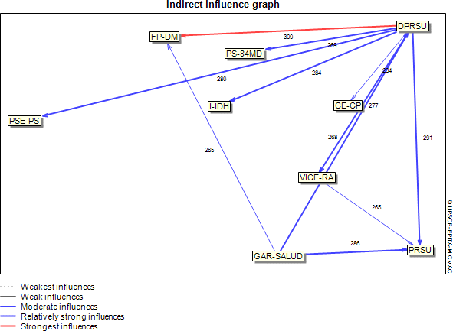
Gráfico N° 8 Influencias Directas
Fuente: Expertos. Elaboración propia con el programa MICMAC

El Gráfico 9 representa las uniones correspondientes a los valores de la Matriz MID (Matriz Influencias Directas), es decir, representa las relaciones de influencias directas entre las variables según el grado que estas tienen desde las influencias más fuertes (valor 3), influencias medias (valor 2) y las influencias débiles (valor 1), dentro del fenómeno de estudio. La Formación Profesional de acuerdo a la Demanda del Mercado, depende directamente de manera muy fuerte es la Dirección de Proyectos de Responsabilidad Universitaria.

Clasificación Indirecta

A partir de la Matriz de Influencias Directas se obtiene la MII (Matriz de Influencias Indirectas), un Plano de influencias/dependencias indirectas de las 12 variables utilizadas, un gráfico de influencias indirectas y una tabla con la importancia de cada variable respecto a las otras, tanto por lo que respecta a la influencia como a la dependencia.

MATRIZ DE INFLUENCIAS INDIRECTAS

La Matriz de Influencias Indirectas (MII) corresponde a la Matriz de Influencias Directas (MID) elevada en potencia, por interacciones

sucesivas. En nuestro caso hemos dejado el número de interacciones por defecto (dos), ya que la herramienta MICMAC propone por defecto el número de interacciones que permiten alcanzar la estabilidad.

Con la MII se descubren variables escondidas, gracias a un programa de multiplicación de matrices aplicada a una clasificación indirecta. La Matriz de Influencias Indirectas que hemos obtenido con el programa MICMAC es la que corresponde a la Tabla 9.

Tabla N° 19
Matriz de influencias indirectas
Values represent indirect influence rates

 | 1 : VICE-RA | 2 : DPRSU | 3 : PT BG | 4 : PRSU | 5 : CE-CP | 6 : FP-DM | 7 : I-IDH | 8 : CO-MD | 9 : PS-84MD | 10 : GAR-SALUD | 11 : PSE-PS
1 : VICE-RA | 229 | 249 | 174 | 265 | 221 | 251 | 238 | 190 | 216 | 190 | 246
2 : DPRSU | 277 | 280 | 199 | 291 | 264 | 309 | 284 | 218 | 269 | 229 | 280
3 : PT BG | 198 | 223 | 150 | 234 | 192 | 220 | 205 | 167 | 189 | 165 | 211
4 : PRSU | 224 | 236 | 167 | 246 | 214 | 255 | 234 | 184 | 227 | 187 | 232
5 : CE-CP | 193 | 209 | 146 | 227 | 184 | 207 | 200 | 164 | 180 | 162 | 214
6 : FP-DM | 210 | 211 | 139 | 222 | 193 | 222 | 210 | 164 | 195 | 168 | 207
7 : I-IDH | 176 | 196 | 137 | 200 | 174 | 204 | 187 | 144 | 173 | 148 | 181
8 : CO-MD | 192 | 209 | 148 | 214 | 190 | 223 | 202 | 155 | 191 | 161 | 197
9 : PS-84MD | 211 | 236 | 159 | 249 | 201 | 231 | 220 | 178 | 203 | 175 | 226
10 : GAR-SALUD | 241 | 268 | 182 | 286 | 233 | 265 | 248 | 203 | 233 | 200 | 260
11 : PSE-PS | 207 | 234 | 165 | 242 | 205 | 243 | 219 | 177 | 210 | 176 | 221

Fuente: Expertos - Elaboración propia con el programa MICMAC
© LIPSOR-EPITA-MICMAC

Gráfico N° 9 Plano de influencias/dependencias indirectas
Fuente: Expertos // Elaboración propia con el programa MICMAC

El Gráfico 9 representa las influencias y dependencias indirectas entre las 11 variables utilizadas. Las coordenadas de las variables corresponden a las sumas de las influencias y las dependencias, calculadas a partir de la matriz MII.

Al igual que sucedía con el Plano de Influencias/Dependencias Directas, este Plano de Influencias/Dependencias Indirectas se divide en cuatro cuadrantes, cada uno de los cuales posee unas variables. Así, la lectura del Plano sería la siguiente:
- El Cuadrante Superior Izquierdo sería la zona de poder donde se concentrarían las variables de entrada.
- El Cuadrante Superior Derecho sería la zona de conflicto donde se concentrarían las variables de enlace.
- El Cuadrante Inferior Derecho sería la zona de salida donde estarían las variables resultado.
- El Cuadrante Inferior Izquierdo sería la zona de problemas autónomos y estarían las variables excluidas.

Tabla N° 20
Matriz de influencias indirectas

R ANK | L A B E L | D I R E C T  I N F L U E N C E | L A B E L | D I R E C T  D E P E N D E N C E | L A B E L | I N D I R E C T  I N F L U E  NCE | L A B E L | I N D I R E C T D E P E N D E N C  E
1 | DPRSU | 1172 | PRSU | 1103 | DPRSU | 1143 | PRSU | 1054
2 | GAR-SALUD | 1034 | DPRS U | 1034 | GAR- SALUD | 1032 | FP-DM | 1036
3 | VICE-RA | 965 | FP-DM | 1034 | VICE-RA | 973 | DPRS U | 1005
4 | PRSU | 965 | I-IDH | 965 | PRSU | 948 | PSE- PS | 975
5 | PS-84MD | 896 | PSE- PS | 965 | PSE-PS | 906 | I-IDH | 964
6 | PSE-PS | 896 | VICE- RA | 896 | PS-84MD | 902 | VICE- RA | 929
7 | PT BG | 827 | CE-CP | 896 | PT BG | 849 | PS- 84MD | 901
8 | CE-CP | 827 | PS- 84MD | 896 | FP-DM | 844 | CE-CP | 895
9 | FP-DM | 827 | CO- MD | 758 | CE-CP | 822 | GAR- SALUD | 773
10 | CO-MD | 827 | GAR- SALUD | 758 | CO-MD | 820 | CO- MD | 766
11 | I-IDH | 758 | PT BG | 689 | I-IDH | 756 | PT BG | 696

Tabla N° 21
Matriz de Potencialidades Directas / Indirectas

R ANK | L A B E L | P O T E N T I A L D I R E C T  I N F L U E N C E S | L A B E L | P O T E N T I A L D I R E C T  D E P E N D E N C  E | L A B E L | P O T E N T I A L I N D I R E C T  I N F L U E N C E | L A B E L | P O T E N T I A L D I R E C T  D E P E N D E N C E
1 | DPRSU | 1172 | PRSU | 1103 | DPRSU | 1143 | PRSU | 1054
2 | GAR- SALUD | 1034 | DPRSU | 1034 | GAR- SALUD | 1032 | FP-DM | 1036
3 | VICE-RA | 965 | FP-DM | 1034 | VICE-RA | 973 | DPRSU | 1005
4 | PRSU | 965 | I-IDH | 965 | PRSU | 948 | PSE-PS | 975
5 | PS- 84MD | 896 | PSE-PS | 965 | PSE-PS | 906 | I-IDH | 964
6 | PSE-PS | 896 | VICE-RA | 896 | PS- 84MD | 902 | VICE-RA | 929
7 | PT BG | 827 | CE-CP | 896 | PT BG | 849 | PS-84MD | 901
8 | CE-CP | 827 | PS-84MD | 896 | FP-DM | 844 | CE-CP | 895
9 | FP-DM | 827 | CO-MD | 758 | CE-CP | 822 | GAR- SALUD | 773
10 | CO-MD | 827 | GAR-SALUD | 758 | CO-MD | 820 | CO-MD | 766
11 | I-IDH | 758 | PT BG | 689 | I-IDH | 756 | PT BG | 696

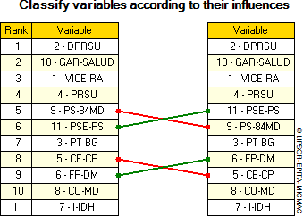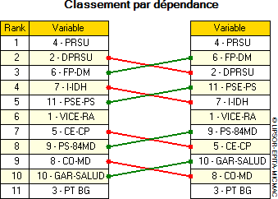

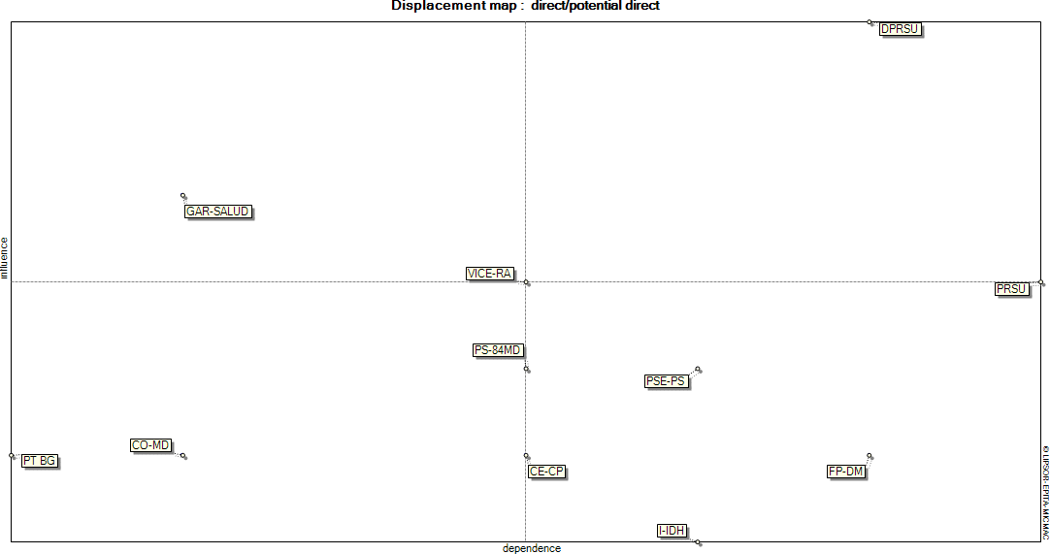
VARIABLES DETERMINANTES
VARIABLES CLAVES
VARIABLES
AUTONOMAS
VARIABLES
AUTONOMAS

Gráfico N° 10 Plano de influencias/dependencias indirectas. Zonas de influencias.
Fuente: Expertos // Elaboración propia con el programa MICMAC

Al comparar los gráficos de las influencias directas e indirectas, es posible ver que las variables se desplazan en el plano en función de las influencias que reciben de las demás variables, lo cual implica variaciones en su influencia y dependencia en el marco de evaluación.

Tabla N° 22
Suma de la matriz

N° | Variable | Total number of rows | Total number of columns
1 | Administrac ión universitaria-Gestión int | 11 | 14
2 | Gestión de actividades de RS | 13 | 20
3 | Transparencia y buen gobierno. | 12 | 14
4 | Presupuesto en proyección social | 19 | 17
5 | Currí culo de estudios integrados | 16 | 16
6 | Formación profesional | 20 | 17
7 | Investigación | 23 | 20
8 | Comunicación y marketing | 12 | 12
9 | participación y grupos de interés | 20 | 16
10 | Gestion ambientamente responsable | 14 | 13
11 | Problemas sociales | 16 | 17
 | Totals | 155 | 155
Elaboración: propia
© LIPSOR-EPITA-MICMAC

Las sumas de la Matrices es una tabla, en la cual aparecen todas las variables, con la importancia de cada variable respecto a las otras tanto por lo que respecta a la influencia como a la dependencia.

El total de las sumas en línea indican la importancia de la influencia de una variable sobre el desarrollo de la Responsabilidad Social de la UNHEVAL (nivel de influencia y/o motricidad indirecta), mientras que el total de las sumas en columnas nos indican el grado de dependencia de una variable (nivel de dependencia indirecta). Según el resultado la Investigación es la variable más

influyente seguida por el Currículo de estudios integrados, mientras que la variable más dependiente es la Formación Profesional

Gráfico de influencias indirectas

El Gráfico 7 representa las uniones correspondientes a los valores de la MII (Matriz Influencias Indirectas), es decir, representa las relaciones de influencias indirectas entre variables.

Si observamos el Gráfico 7 vemos como existiría dos influencias indirectas importantes de las variables; entre la currícula y la Formación Profesional. Por el contrario, existirían muchas influencias indirectas relativamente importantes, fundamentalmente de las variables de Investigación, Presupuesto, Grupos de interés, Problemas sociales y Gestión académica.

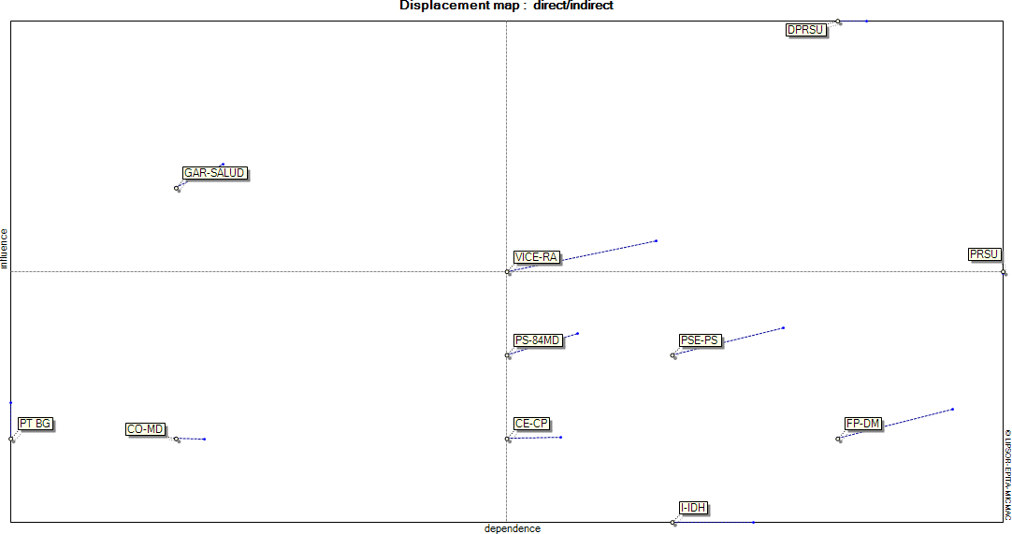

102

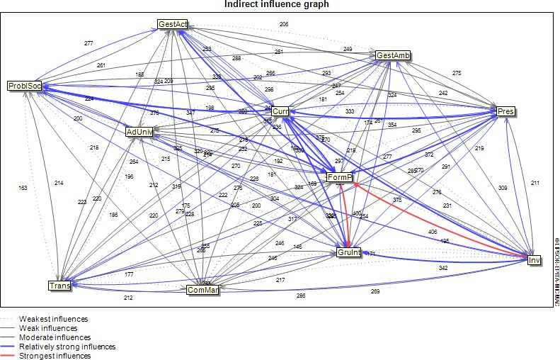

Gráfico N° 11Gráfico de Influencia Indirectas.
Elaboración: propia con el programa MICMAC

Clasificación Directa Potencial

MATRIZ DE INFLUENCIAS DIRECTAS POTENCIALES

Con la MID se podrían obtener la Matriz de Influencias Directas Potenciales (MIDP).

La Clasificación Directa Potencial sería una clasificación directa que tiene en cuenta las relaciones potenciales (es decir, inexistentes hoy pero que la evolución del desarrollo de la Responsabilidad Social de la UNHEVAL hace probables o por lo menos posibles en un futuro mediano o largo plazo).

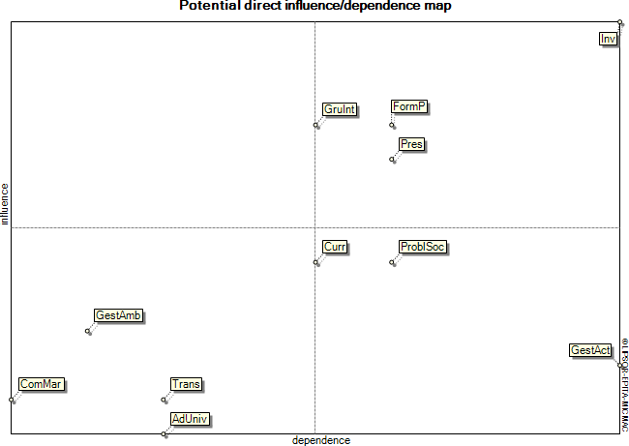
Es decir, la MIDP representa las influencias y dependencias actuales y potenciales entre variables. Y complementa a la matriz MID teniendo en cuenta igualmente relaciones posibles en el futuro, por lo que resulta más prospectiva que la matriz de relaciones actuales.
Gráfico N° 12 Plano de influencias/dependencias directas potenciales
Elaboración: propia con el programa MICMAC

El Gráfico 12 representa las influencias y dependencias directas potenciales entre las 11 variables utilizadas en desarrollo de la Responsabilidad Social de la UNHEVAL. Las coordenadas de las

variables corresponden a las sumas de las influencias y las dependencias, calculadas a partir de la matriz MID.

Al igual que sucedía con el Plano de Influencias/Dependencias Directas, este Plano de Influencias/Dependencias Directas Potenciales se divide en cuatro cuadrantes, cada uno de los cuales posee unas variables. Así, la lectura del Plano que se muestra en el Gráfico 9 sería la siguiente:
- El Cuadrante Superior Izquierdo sería la zona de poder donde se concentrarían las variables de entrada.
- El Cuadrante Superior Derecho sería la zona de conflicto donde se concentrarían las variables de enlace.
- El Cuadrante Inferior Derecho sería la zona de salida donde estarían las variables resultado.
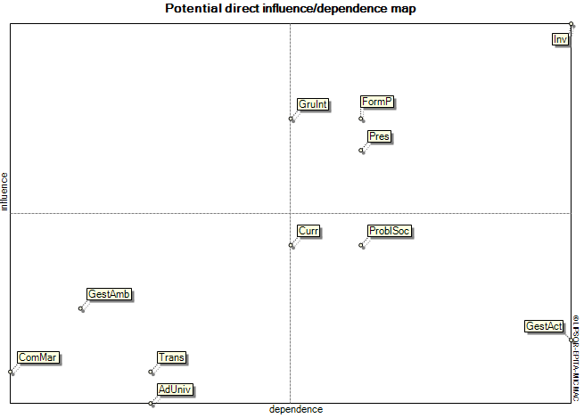
- El Cuadrante Inferior Izquierdo sería la zona de problemas autónomos y estarían las variables excluidas.

ZONA DE CONFLICTO
ZONA DE PODER
ZONA DE PROBLEMAS
AUTÓNOMAS
ZONA DE SALIDA

Gráfico N° 13 Plano de influencias/dependencias indirectas. Zonas de influencias.
Elaboración: propia con el programa MICMAC

Variables de entrada

Se encuentran en la zona de poder, y son variables de alta motricidad y baja dependencia. Las variables que se encuentran dentro de esta zona serían:

No se encuentra ninguna variable en esta zona

Variables de enlace

Se encuentran en la zona de conflicto, son variables muy motrices y al mismo tiempo muy dependiente. En este caso se consideran variables aquellas que se encuentre por encima de la bisectriz ya que tienen mayor motricidad que dependencia, mientras que las que ubican por debajo de la bisectriz, son más dependientes que influyentes. En la figura 9 podemos observar que existen 4 variables que presenta estas características:

Variables que se encuentran por encima de la bisectriz:

      - Investigación
      - Formación profesional
      - Grupos de interés
      - Presupuesto
      - Variables que se encuentran por debajo de la bisectriz:
      - No esta ninguna variable en esta zona

Variables de resultado

Están en la zona de salida, serían aquellas que son producto de las anteriores. Tiene poca influencia, pero una alta dependencia. Estas variables son:
      - Gestión ambientalmente responsable
      - Comunicación y Marketing
      - Transparencia

      - Administración universitaria

Variables excluidas

Están en la zona Autónoma, y son variables que enmarca fenómenos de muy débil motricidad y muy poca dependencia. Ni influye, ni es influida significativamente. Por ello tienen muy poca influencia y/o motricidad y muy poca dependencia.
- Currículo de estudios integrados
- Problemas sociales
- Gestión de actividades de responsabilidad social
Tabla N° 23
Suma de la matriz

Matrix sum

N° | Variable | Total number of rows | Total number of columns
1 | Administrac ión universitaria-Gestión int | 11 | 14
2 | Gestión de actividades de RS | 13 | 20
3 | Transparencia y buen gobierno. | 12 | 14
4 | Presupuesto en proyección social | 19 | 17
5 | Currí culo de estudios integrados | 16 | 16
6 | Formación profesional | 20 | 17
7 | Investigación | 23 | 20
8 | Comunicación y marketing | 12 | 12
9 | participación y grupos de interés | 20 | 16
10 | Gestion ambientamente responsable | 14 | 13
11 | Problemas sociales | 16 | 17
 | Totals | 155 | 155
Elaboración: propia
© LIPSOR-EPITA-MICMAC

Las sumas de la Matrices es una tabla, en la cual aparecen todas las variables, con la importancia de cada variable respecto a las otras tanto por lo que respecta a la influencia como a la dependencia.
El total de las sumas en línea indican la importancia de la influencia de una variable sobre el desarrollo de la Responsabilidad Social de la UNHEVAL (nivel de influencia y/o motricidad indirecta), mientras que el total de las sumas en columnas nos indican el grado de dependencia de una variable (nivel de dependencia indirecta).

Cuyos resultados muestran a la investigación como la variable más influyente potencialmente, mientras que la variable más dependiente sería la Gestión de actividades de RS y la investigación.

Gráfico de influencias directas potenciales

El Gráfico 10 representa las uniones correspondientes a los valores de la Matriz MIDP (Matriz Influencias Directas Potenciales), es decir, representa las relaciones de influencias que tendrán presencia en el largo plazo y condicionarán a desarrollo de la Responsabilidad Social de la UNHEVAL.

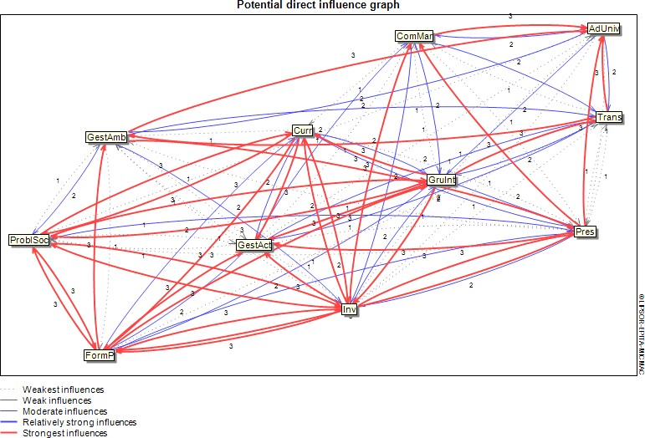
Las influencias potenciales que se muestran son aquellas categorizadas desde las más fuertes (valor 3), seguidas por las influencias potenciales medias (valor 2) y las influencias potenciales débiles (valor 1) tal como se muestra en el siguiente gráfico.

Gráfico N° 14 Gráfico de influencia directas potenciales.
Elaboración: propia con el programa MICMAC

Clasificación Indirecta Potencial

Con la MII se podrían obtener la Matriz de Influencias Indirectas Potenciales (MIIP). En la Tabla 12 se muestra la matriz de influencias indirectas potenciales

La Clasificación Indirecta Potencial sería una clasificación indirecta que tiene en cuenta las relaciones potenciales. Así, la MIIP corresponde a la Matriz de Influencias Directas Potenciales (MIDP) elevada en potencia, por interacciones sucesivas. El número de interacciones necesario para la estabilidad del sistema sería de 2, el que utiliza por defecto el programa MICMAC. En el Gráfico 11 se muestra el Plano de influencias/dependencias indirectas potenciales

Tabla N° 24
Matriz de influencias indirectas potencial.

 | 1 : AdUniv | 2 : GestAct | 3 : Trans | 4 : Pres | 5 : Curr | 6 : FormP | 7 : Inv | 8 : ComMar | 9 : GruInt | 10 : GestAmb | 11 : ProblSoc
1 : AdUniv | 202 | 311 | 216 | 253 | 258 | 281 | 293 | 229 | 253 | 226 | 269
2 : GestAct | 230 | 366 | 282 | 330 | 336 | 349 | 363 | 256 | 263 | 224 | 339
3 : Trans | 238 | 317 | 186 | 253 | 248 | 264 | 275 | 213 | 278 | 235 | 235
4 : Pres | 357 | 547 | 371 | 460 | 462 | 492 | 523 | 338 | 393 | 323 | 465
5 : Curr | 335 | 579 | 330 | 444 | 463 | 519 | 555 | 317 | 430 | 344 | 487
6 : FormP | 384 | 656 | 387 | 511 | 542 | 569 | 630 | 390 | 538 | 444 | 550
7 : Inv | 405 | 702 | 451 | 594 | 594 | 628 | 644 | 443 | 537 | 444 | 628
8 : ComMar | 253 | 338 | 242 | 292 | 288 | 297 | 354 | 197 | 276 | 219 | 280
9 : GruInt | 364 | 619 | 440 | 528 | 531 | 551 | 636 | 364 | 462 | 374 | 571
10 : GestAmb | 283 | 407 | 309 | 353 | 329 | 342 | 426 | 232 | 313 | 246 | 367
11 : ProblSoc | 338 | 559 | 346 | 473 | 516 | 545 | 563 | 340 | 458 | 364 | 474

Elaboración propia con el programa MICMAC
© LIPSOR-EPITA-MICMAC

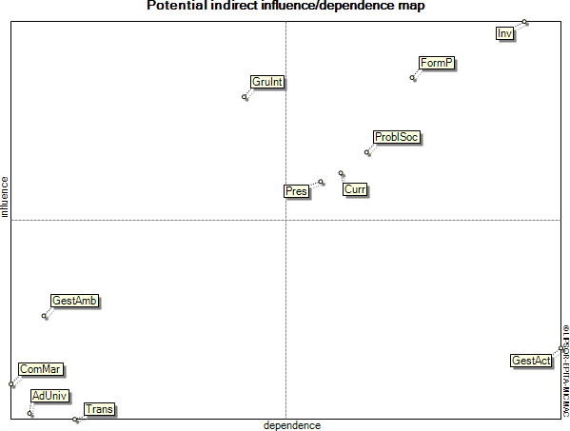

Gráfico N° 15 Plano de influencias/dependencias indirectas potenciales

Elaboración: propia con el programa MICMAC

Al igual que sucedía con el Plano de Influencias/Dependencias Indirectas, este Plano de Influencias/Dependencias Indirectas Potenciales se divide en cuatro cuadrantes, cada uno de los cuales posee unas variables. Así, la lectura del Plano sería la siguiente:
- El Cuadrante Superior Izquierdo sería la zona de poder donde se concentrarían las variables de entrada.
- El Cuadrante Superior Derecho sería la zona de conflicto donde se concentrarían las variables de enlace.
- El Cuadrante Inferior Derecho sería la zona de salida donde estarían las variables resultado.
- El Cuadrante Inferior Izquierdo sería la zona de problemas autónomos y estarían las variables excluidas.

Tabla N° 25
Suma de la matriz
Matrix sum

N° | Variable | Total number of rows | Total number of columns
1 | Administrac ión universitaria-Gestión int | 2791 | 3389
2 | Gestión de actividades de RS | 3338 | 5401
3 | Transparencia y buen gobierno. | 2742 | 3560
4 | Presupuesto en proyección social | 4731 | 4491
5 | Currí culo de estudios integrados | 4803 | 4567
6 | Formación profesional | 5601 | 4837
7 | Investigación | 6070 | 5262
8 | Comunicación y marketing | 3036 | 3319
9 | participación y grupos de interés | 5440 | 4201
10 | Gestion ambientamente responsable | 3607 | 3443
11 | Problemas sociales | 4976 | 4665
 | Totals | 155 | 155
Elaboración: propia
© LIPSOR-EPITA-MICMAC

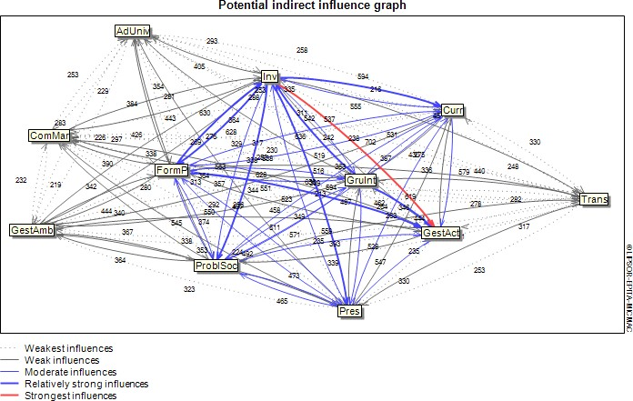

Gráfico N° 16 Gráfico de influencias indirectas potenciales
Elaboración: propia con el programa MICMAC

Cuadro de Proporcionalidad

En la Tabla 14 observamos el valor acumulado de las influencias de cada variable tanto en las influencias directas, indirectas y las potenciales directas, y potenciales indirectos, inclusive su nuevo posicionamiento.

Tabla N° 26
Cuadro de proporcionalidad

RANK | LA B E L | DI R E C T  I N FLU E N C E | LA B E L | DI R E C T  D E P E N D E N C E | LA B E L | IN D I R E C T I N FLU E N C E | LA B E L | IN D I R E C T  D E P E N D E N C E
1 | FormP | 1096 | FormP | 1096 | FormP | 1103 | FormP | 1105
2 | Inv | 1096 | Curr | 1032 | Curr | 1097 | Curr | 1040
3 | Pres | 1032 | GruInt | 1032 | Inv | 1088 | GruInt | 1030
4 | Curr | 1032 | AdUniv | 903 | Pres | 1018 | ProblSoc | 978
5 | GruInt | 903 | GestAct | 903 | GruInt | 926 | Pres | 932
6 | GestAmb | 903 | Trans | 903 | ProblSoc | 921 | GestAct | 904
7 | GestAct | 838 | Pres | 903 | GestAmb | 882 | Trans | 884
8 | ProblSoc | 838 | ProblSoc | 903 | GestAct | 838 | GestAmb | 858
9 | Trans | 774 | GestAmb | 838 | ComMar | 738 | AdUniv | 838
10 | ComMar | 774 | ComMar | 774 | Trans | 707 | ComMar | 728
11 | AdUniv | 709 | Inv | 709 | AdUniv | 675 | Inv | 697
Elaboración: propia

Clasificación de Variables

Clasificación de variables por influencia directa e indirecta

El Gráfico 13, presenta dos columnas, cada una de las cuales posee las once (11) variables utilizadas en el estudio y por orden de influencia (de mayor a menor). La columna de la Izquierda sería la correspondiente a las Influencias Directas, y la Derecha sería de las Influencias Indirectas. Por otro lado, la línea roja hace referencia a las variables que tienen una influencia indirecta menor que la influencia directa. Mientras que la línea verde correspondería a las variables que tienen una influencia indirecta mayor que la influencia directa.
Classify variables according to their influences
Rank | Variable
1 | 6 - FormP
2 | 7 - Inv
3 | 4 - Pres
4 | 5 - Curr
5 | 9 - GruInt
6 | 10 - GestAmb
7 | 2 - GestAct
8 | 11 - ProblSoc
9 | 3 - Trans
10 | 8 - ComMar
11 | 1 - AdUniv

Variable
6 - FormP
5 - Curr
7 - Inv
4 - Pres
9 - GruInt
11 - ProblSoc
10 - GestAmb
2 - GestAct
8 - ComMar
3 - Trans
1 - AdUniv

Gráfico N° 17 Clasificación por influencia: directa/indirecta.
© LIPSOR-EPITA-MICMAC
Elaboración: propia con el programa MICMAC

Esta presentación pone en evidencia, de una forma muy simple, las diferencias entre los dos tipos de clasificación, ya que en la Clasificación directa hay variables que tienen una influencia alta (Presupuesto) perdiendo dos posiciones en la clasificatoria indirecta ubicándose en el Nº 04, un comportamiento distinto tiene la variable Currículo cuya clasificatoria directa se

encuentra en el puesto Nº 03, ganando una posición en las clasificatorias indirectas.

Matriz de influencia directa y directa potencial

El Gráfico 14, presenta dos columnas, cada una de las cuales posee las 11 variables utilizadas en el estudio y por orden de influencia (de mayor a menor). La columna de la Izquierda sería la correspondiente a las Influencias Directas, y la Derecha sería la de las Influencias Directas Potenciales. Por otro lado, la línea roja hace referencia a las variables que tienen una influencia directa potencial menor que la influencia directa. Mientras que la línea verde correspondería a las variables que tienen una influencia directa potencial mayor que la influencia directa.

Classement par dépendance
© LIPSOR-EPITA-MICMAC
Rank | Variable
1 | 6 - FormP
2 | 5 - Curr
3 | 9 - GruInt
4 | 1 - AdUniv
5 | 2 - GestAct
6 | 3 - Trans
7 | 4 - Pres
8 | 11 - ProblSoc
9 | 10 - GestAmb
10 | 8 - ComMar
11 | 7 - Inv

Variable
6 - FormP
5 - Curr
9 - GruInt
11 - ProblSoc
4 - Pres
2 - GestAct
3 - Trans
10 - GestAmb
1 - AdUniv
8 - ComMar
7 - Inv

Gráfico N° 18 Clasificación por influencia: directa/ directa potencial
Elaboración: propia con el programa MICMAC

En esta grafica observamos el desplazamiento de las variables con la presencia de las influencias potenciales, en la cual se aprecia que la variable que ocupa el segundo lugar en el Ranking dentro de las influencias directas (Presupuesto) baja al tercer lugar y se convierta en una de las variables menos influyentes dentro del plano potencial, por el contrario, la variable Grupos de

interés sube de la quinta ubicación a la segunda con la presencia de las variables potenciales.

4.9.3 Desplazamiento según tipo y presencia de las variables
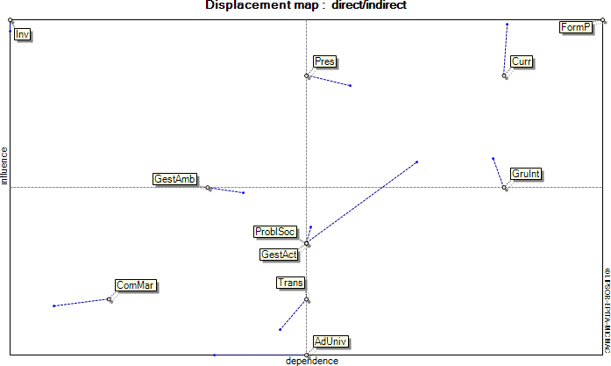
Gráfico N° 19 Plano de los desplazamientos: directo/indirecto
Elaboración: propia con el programa MICMAC

El Gráfico 15, nos muestra un Plano que relaciona el Plano de Influencias/Dependencias Directas con el Plano de Influencias/Dependencias Indirectas. Es decir, nos muestra como la posición de la variable en el Plano de Influencias/Dependencias cambia dependiendo de si se esté utilizando la clasificación directa o indirecta. Así, los puntos blancos serían la posición de la variable en el Plano de Influencias/Dependencias Directas, mientras que el punto azul sería la posición de la variable en el Plano de Influencias/Dependencias Indirectas.

Por lo tanto, el Gráfico 15 nos muestra que existen diferencias claras de dependencia y/o influencia entre las variables dependiendo de si la clasificación es directa o indirecta. En este caso en el primer cuadrante la variable Currículo, Presupuesto, Grupos de interés, Problemas sociales disminuyen su dependencia y también su nivel de influencia si se pasa de una relación directa a una indirecta

En definitiva, este Plano de Desplazamiento sería la obtención gráfica de los resultados obtenidos en la Clasificación por Influencias y por Dependencias.

Plano de desplazamientos: directo/indirecto potencial
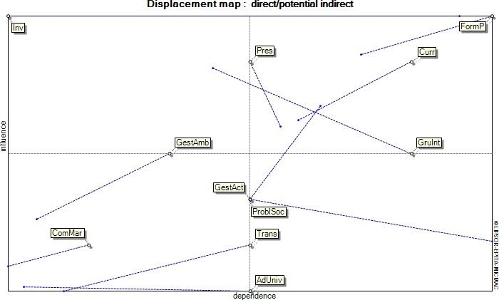
Gráfico N° 20 Plano de desplazamientos: directo/indirecto potencial
Elaboración: propia con el programa MICMAC

El Gráfico 16, nos muestra un Plano que relaciona el Plano de Influencias/Dependencias Directas con el Plano de Influencias/Dependencias Directas Potenciales. Es decir, nos muestra como la posición de la variable en el Plano de Influencias/Dependencias cambia dependiendo de si se esté utilizando la clasificación directa o directa potencial. Así, los puntos blancos serían la posición de la variable en el Plano de Influencias/Dependencias Directas, mientras que el punto azul sería la posición de la variable en el Plano de Influencias/Dependencias Directas Potenciales.

Por lo tanto, el Gráfico 16 nos muestra que existen diferencias claras de dependencia y/o influencia entre las variables dependiendo de si la clasificación es directa o Directa Potencial. Por ejemplo, la variable Currículo que aumenta su dependencia y aumenta su influencia y pasa de la zona de problemas a la zona de poder volviéndose así una variable potencial.
Síntesis del estudio del análisis estructural usando MICMAC

Mediante el análisis estructural usando MICMAC logramos identificar las variables que son esenciales o claves para el desarrollo de la Responsabilidad Social de la

UNHEVAL, siendo los siguientes: Presupuesto, Currículo, Problemas sociales, Grupos de interés y Formación profesional.

Análisis de juego de actores: Método MACTOR
Método de análisis de juego de actores, Mactor busca valorar las relaciones de fuerza entre los actores y estudiar sus convergencias y divergencias con respecto a un cierto número de posturas y de objetivos asociados.
A partir de este análisis, el objetivo de la utilización del método Mactor es el de facilitar a un actor una ayuda para la decisión de la puesta en marcha de su política de alianzas y de conflictos.

Identificación de los Actores

Los actores que intervienen el desarrollo de la Responsabilidad Social de la UNHEVAL, están definidos en los estatutos de la Universidad y en el Reglamento General de la Institución. Además de las instituciones con quienes se puede relacionar para el cumplimiento de sus objetivos. En la Tabla 15, presentamos la clasificación en un cuadro de la siguiente manera:
Tabla N° 27
Actores

N° | T I T U L O L A R G O | T I T U L O C O R T O | D E S C R I P C I O N
1 | RECTOR UNHEVAL | RECTOR | PRIMERA AUTORIDAD DE LA UNIVERSIDAD
2 | VICE RECTOR UNHEVAL | VR | SEGUNDA AUTORIDAD DE LA UNIVERSIDAD
3 | DIRECTOR RSU UNHEVAL | DRSU | DIRECTOR DE RESPONSABILIDAD SOCIAL UNIVERSITARIA DE LA UNHEVAL
4 | DECANO DE LA FACULTAD FIIS | DF | DIRIGE LOS DESTINOS DE LA FACULTAD EN LA FORMACION PROFESIONAL, DE ACUERDO AL PERFIL PROFSIONAL Y AL PLAN DE ESTUDIOS
5 | DIRECTOR ACADEMICO FIIS | DA | ES LA AUTORIDAD ENCARGADA DE ASUNTOS ACADEMICOS DE LAS ESCUELAS PROFESIONALES DE INGENIERIA INDUSTRIAL E INGENIERIA DE SISTEMAS
6 | DIRECTOR DE  ESCUELA PROFESIONAL | DEP | ES LA AUTORIDAD QUE TRABAJA CON LOS ESTUDIANTES Y VELA POR EL CUMPLIMIENTO DE LA CARGA ACADEMICA
7 | ESTUDIANTE DE PREGRADO FIIS | EPFIIS | ES UN ESTUDIANTE ORDINARIO QUE CUMPLE CON ESTUDIAR Y APROBAR LAS EVAUACIONES DE MATERIAS A CARGO
8 | EGRESADO,  BACHILLER, TITULADO | EBT | EGRESADOS QUE REPRESENTAN AL PRODUCTO, QUE REQUIERE LA REGIÓN, PARA SU DESARROLLO SOCIO ECONOMICO
9 | DOCENTE UNIVERSITARIO FIIS | DU | ES UN PROFESIONAL ESPECIALIZADO EN UNA O MÁS MATERIAS, DEDICADO A IMPARTIR SUS CONOCIMIENTOS A LOS ALUMNOS
10 | Fundación – ONG | ONG | ES UNA INSTITUCION SIN FINES DE LUCRO QUE CONTRIBUYE AL DESARROLLO REGIONAL DE HUANUCO
11 | Empresa Privada Peruana | EPP | EMPRESAS QUE TRABAJAN HACIENDO NEGOCIOS E INVERSIONES QUE TIENEN FINES DE LUCRO.
12 | Gobierno Local –  Distrital | GL | SE TRATA DE LOS GOBIERNOS LOCALES DISTRITALES, QUIENES REQUIEREN DE APOYO TECNICO QUE LA UNIVESIDAD PUEDE OTORGAR
13 | Gobierno Regional Huánuco | GR | SE TRATA DEL GOBIERNO REGIONAL DE HUANUCO QUE TIENE PROYECTOS Y CONVENIOS QUE LA UNHEVAL PUEDE TRABAJAR,
14 | Gobierno Nacional Perú. | GN | SE TRATA DEL GOBIERNO NACIONAL, DIVIDIDO EN 19 MINISTERIOS, CON QUIENES LA UNIVERSIDAD PUEDE TRABAJAR POR CONVENIO
Fuente: Elaboración Propia.

Identificación de los Objetivos Estratégicos
La Tabla 28 muestra los objetivos estratégicos

Tabla N° 28
Objetivos estratégicos

N° | Título largo | Título corto | Juego
1 | Fortalecer la Investigación Social y el desarrollo tecnológico para atender problemas de la sociedad. | FIS | Investigación
2 | Optimizar la Ejecución Presupuestal para una gestión efectiva de proyectos de Responsabilidad Social | OEP | Presupuesto
3 | Implementar un Modelo Educativo y participar en eventos internacionales según nuevas tendencias | IME | Currículo
4 | Contribuir en la Solución de Problemas Socio Económicos a través de propuestas técnicas de nuestros docentes y estudiantes. | CSP | Problemas sociales
5 | Mejorar la Relación Universidad Entidades, como: Distritos, Fundaciones, ONGs, Organismos y  Entidades Locales, Regionales, y Nacionales | MRUE | Grupos de interés
6 | Programar Acciones de Responsabilidad Social que estén articuladas al plan de estudios de cada carrera profesional. | PARS | Formación profesional
Fuente: Elaboración Propia

Matriz de Influencias Directas (MID)

Por medio de esta matriz de doble entrada que se muestra en la Tabla 17, se busca calificar las influencias que se determinan sobre los actores que intervienen en el sistema a estudiar.
Tabla N° 29
Matriz de influencias directas (mid)

MID | RECTOR | VR | DRSU | DF | DA | DEP | EPFIIS | EBT | DU | ONG | EPP | GL | GR | GN | TOTAL
RECTOR | 0 | 4 | 2 | 2 | 2 | 2 | 2 | 0 | 1 | 0 | 3 | 3 | 3 | 3 | 27
VR | 4 | 0 | 3 | 2 | 3 | 4 | 4 | 2 | 2 | 1 | 1 | 1 | 1 | 1 | 29
DRSU | 2 | 2 | 0 | 1 | 1 | 3 | 3 | 1 | 2 | 2 | 1 | 1 | 1 | 1 | 21
DF | 2 | 3 | 3 | 0 | 3 | 3 | 3 | 2 | 2 | 2 | 4 | 2 | 2 | 2 | 33
DA | 2 | 3 | 3 | 3 | 0 | 4 | 2 | 2 | 3 | 1 | 1 | 1 | 1 | 1 | 27
DEP | 2 | 3 | 2 | 3 | 3 | 0 | 4 | 3 | 4 | 1 | 3 | 2 | 2 | 2 | 34
EPFIIS | 1 | 1 | 2 | 2 | 2 | 4 | 0 | 1 | 4 | 1 | 2 | 1 | 1 | 1 | 23
EBT | 0 | 0 | 1 | 3 | 3 | 4 | 1 | 0 | 1 | 1 | 3 | 3 | 3 | 3 | 26
DU | 2 | 3 | 3 | 3 | 3 | 4 | 4 | 2 | 0 | 1 | 3 | 2 | 2 | 2 | 34
ONG | 0 | 0 | 2 | 2 | 2 | 3 | 2 | 2 | 2 | 0 | 3 | 2 | 2 | 2 | 24
EPP | 2 | 2 | 2 | 3 | 1 | 3 | 2 | 2 | 3 | 2 | 0 | 2 | 2 | 2 | 28
GL | 2 | 2 | 2 | 2 | 0 | 0 | 0 | 2 | 2 | 2 | 2 | 0 | 0 | 2 | 18
GR | 2 | 2 | 2 | 2 | 0 | 2 | 1 | 3 | 3 | 2 | 2 | 2 | 0 | 2 | 25
GN | 4 | 3 | 2 | 2 | 2 | 2 | 2 | 3 | 3 | 2 | 2 | 2 | 2 | 0 | 31
TOTAL | 25 | 28 | 29 | 30 | 25 | 38 | 30 | 25 | 32 | 18 | 30 | 24 | 22 | 24 | 380
Elaboración: propia con el programa MACTOR

Las influencias se puntuan de 0 a 4 teniendo en cuenta la importancia del efecto sobre el actor :
0 : Sin innluencia 1 : Procesos
- : Proyectos
- : Misión
- : Existencia

Matriz de posición valoradas de actores x objetivos (2MAO)

Por medio de esta matriz que se muestra en la Tabla 18, obtenemos la calificación que determina la posición de cada actor con respecto a los objetivos planteados, es decir se debate en esta etapa una representación matricial Actores x Objetivos la actitud actual de cada actor en relación a cada objetivo indicado.
Tabla N° 30
Matriz de posición valoradas de actores x objetivos

2MAO | FIS | OEP | IME | CSP | MRU E | PAR S | TOT AL
RECTOR | 3 | 2 | 2 | 2 | 2 | 2 | 13
VR | 2 | 2 | 2 | 2 | 2 | 2 | 12
DRSU | 3 | 3 | 3 | 3 | 3 | 3 | 18
DF | 3 | 2 | 2 | 3 | 3 | 2 | 15
DA | 2 | 3 | 1 | 4 | 4 | 2 | 16
DEP | 3 | 3 | 3 | 4 | 2 | 2 | 17
EPFIIS | 2 | 3 | 4 | 1 | 2 | 3 | 15
EBT | 2 | 2 | 3 | 3 | 2 | 3 | 15
DU | 4 | 3 | 2 | 1 | 3 | 4 | 17
ONG | 2 | 3 | 4 | 1 | 2 | 3 | 15
EPP | 3 | 3 | 2 | 2 | 2 | 4 | 16
GL | 3 | 3 | 4 | 4 | 3 | 3 | 20
GR | 3 | 3 | 3 | 2 | 2 | 2 | 15
GN | 2 | 2 | 2 | 3 | 3 | 1 | 13
TOTAL | 37 | 37 | 37 | 35 | 35 | 36 | 217
Elaboración: propia con el programa MACTOR
El signo indica si el actor es favorable u opuesto al objetivo 0 : El objetivo es poco consecuente
- : El objetivo pone en peligro procesos operativos(gestion, etc ...) es indispensable para sus procesos operativos
- : El objetivo pone en peligro el éxito de proyectos del actor/ indispensable para proyectos

- : El objetivo pone en peligro el cumplimiento de las misiones, indispensable para / misión
- : El objetivo pone en peligro la propia existencia del actor/ indispensable /su existencia

Matriz de Influencias Directas e Indirectas (MIDI)

Los valores representan las influencias directas e indirectas de los actores entre ellos: Cuanto más importante es la cifra mayor influencia del actor sobre otro. La Matriz de influencias directas e indirectas se muestra en la Tabla 19 y las Influencias y dependencias entre actores se muestran en el Gráfico 17
Tabla N° 31
Matriz de influencias directas e indirectas

MID | RECTO R | VR | DRSU | DF | DA | DEP | EPFIIS | EBT | DU | ONG | EPP | GL | GR | GN | TOTAL
RECTOR | 0 | 4 | 2 | 2 | 2 | 2 | 2 | 0 | 1 | 0 | 3 | 3 | 3 | 3 | 27
VR | 4 | 0 | 3 | 2 | 3 | 4 | 4 | 2 | 2 | 1 | 1 | 1 | 1 | 1 | 29
DRSU | 2 | 2 | 0 | 1 | 1 | 3 | 3 | 1 | 2 | 2 | 1 | 1 | 1 | 1 | 21
DF | 2 | 3 | 3 | 0 | 3 | 3 | 3 | 2 | 2 | 2 | 4 | 2 | 2 | 2 | 33
DA | 2 | 3 | 3 | 3 | 0 | 4 | 2 | 2 | 3 | 1 | 1 | 1 | 1 | 1 | 27
DEP | 2 | 3 | 2 | 3 | 3 | 0 | 4 | 3 | 4 | 1 | 3 | 2 | 2 | 2 | 34
EPFIIS | 1 | 1 | 2 | 2 | 2 | 4 | 0 | 1 | 4 | 1 | 2 | 1 | 1 | 1 | 23
EBT | 0 | 0 | 1 | 3 | 3 | 4 | 1 | 0 | 1 | 1 | 3 | 3 | 3 | 3 | 26
DU | 2 | 3 | 3 | 3 | 3 | 4 | 4 | 2 | 0 | 1 | 3 | 2 | 2 | 2 | 34
ONG | 0 | 0 | 2 | 2 | 2 | 3 | 2 | 2 | 2 | 0 | 3 | 2 | 2 | 2 | 24
EPP | 2 | 2 | 2 | 3 | 1 | 3 | 2 | 2 | 3 | 2 | 0 | 2 | 2 | 2 | 28
GL | 2 | 2 | 2 | 2 | 0 | 0 | 0 | 2 | 2 | 2 | 2 | 0 | 0 | 2 | 18
GR | 2 | 2 | 2 | 2 | 0 | 2 | 1 | 3 | 3 | 2 | 2 | 2 | 0 | 2 | 25
GN | 4 | 3 | 2 | 2 | 2 | 2 | 2 | 3 | 3 | 2 | 2 | 2 | 2 | 0 | 31
TOTAL | 25 | 28 | 29 | 30 | 25 | 38 | 30 | 25 | 32 | 18 | 30 | 24 | 22 | 24 | 380
Elaboración: propia con el programa MACTOR

INFLUENCIA DE ACTORES
40
35
30
25
20
15
10
5
0




Fuente: Elaboración propia

Como se puede observar en el gráfico, el Docente Universitario (DU) y el Director de la Escuela Profesional (DEP), seguido por el Decano de la Facultas (DF), son los actores de mayor influencia, para desarrollar proyectos de responsabilidad social universitaria, que es el tema en estudio.
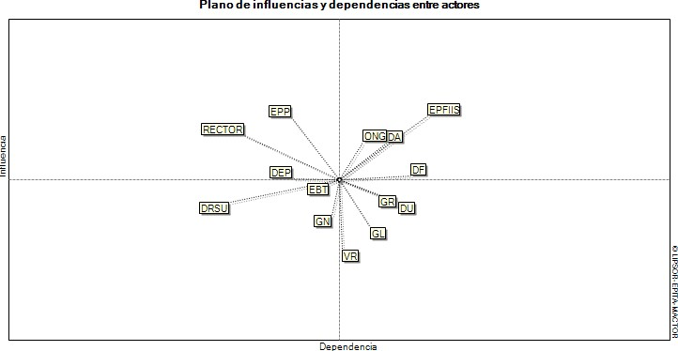
Gráfico N° 21 Influencias y dependencias entre actores
Elaboración: propia con el programa MACTOR

De acuerdo a lo expuesto se puede notar que los actores que más influencia determinan son:

- Docente Universitario
- Director de Escuela Profesional
- Decano de Facultad

Posición simple de actores sobre los objetivos (DE ORDEN 1) Matriz de posiciones simples 1MAO

La siguiente matriz (Tabla 20) describe la posición de cada actor respecto a la consecución de los objetivos (favorable, desfavorable o posición neutra). El programa Mactor lo recalcula a partir de 2MAO.
Tabla N° 32
Matriz de posicionamiento simple

1MAO | FIS | OEP | IME | CSP | MRUE | PARS | Suma absoluta
RECTOR | 4 | 2 | 2 | 3 | 2 | 3 | 16
VR | 2 | 2 | 4 | 2 | 2 | 2 | 14
DRSU | 1 | 3 | 1 | 4 | 2 | 3 | 14
DF | 4 | 2 | 3 | 1 | 3 | 2 | 15
DA | 1 | 1 | 2 | 1 | 1 | 2 | 8
DEP | 4 | 3 | 4 | 4 | 3 | 3 | 21
EPFIIS | 2 | 2 | 2 | 2 | 3 | 3 | 14
EBT | 2 | 4 | 3 | 3 | 4 | 2 | 18
DU | 4 | 2 | 3 | 3 | 3 | 2 | 17
ONG | 2 | 1 | 1 | 3 | 3 | 2 | 12
EPP | 2 | 3 | 3 | 4 | 3 | 1 | 16
GL | 1 | 1 | 1 | 4 | 1 | 1 | 9
GR | 4 | 1 | 1 | 1 | 2 | 2 | 11
GN | 4 | 3 | 2 | 2 | 2 | 3 | 16
Número de acuerdos | 2 | 1 | 1 | 1 | 1 | 2 | 8
Número de desacuerdos | 1 | 1 | 1 | 1 | 1 | 1 | 6
Número de posiciones | 1 | 2 | 2 | 1 | 1 | 2 | 9
Elaboración: propia con el programa MACTOR

Según el cuadro se puede notar que ninguno de los actores se opone a la consecución de los objetivos y por cada objetivo existe una convergencia mínima de cinco actores.


2%
10% 5%
10%
2%
FIS
2%
10%
5%
2%
10%
2%
5%
5%
10% VR
DA EBT EPP
GN
5% 5% 10%
RECTOR
DF EPFIIS ONG GR
Número de desacuerdos
DRSU
DEP DU GL
Número de acuerdos
Número de posicioones

Gráfico N° 22 Fis
Fuente: Elaboración propia
Según la gráfica, se puede ver que los actores que tienen mayor influencia en el desarrollo de proyectos de responsabilidad social, son los Docentes Universitarios (DU), El Director de la Escuela Profesional (DEP), Los egresados sean estos Egresados, bachilleres o titulados (EBT)

Convergencias simples de objetivos entre actores Matriz de convergencias (1CAA)
Mide el número de alianzas potenciales entre los actores. La Tabla 21 muestra la matriz de convergencias
Tabla N° 33
Matriz de convergencias

1CAA | RECTOR | VR | DRSU | DF | DA | DEP | EPFIIS | EBT | DU | ONG | EPP | GL | GR | GN | TOTAL
RECTOR | 0 | 4 | 4 | 4 | 2 | 2 | 2 | 0 | 1 | 4 | 3 | 3 | 4 | 4 | 37
VR | 4 | 0 | 3 | 2 | 2 | 4 | 2 | 2 | 2 | 5 | 1 | 4 | 4 | 4 | 39
DRSU | 4 | 4 | 0 | 4 | 1 | 4 | 3 | 1 | 2 | 4 | 4 | 5 | 5 | 5 | 46
DF | 2 | 3 | 3 | 0 | 3 | 3 | 3 | 2 | 2 | 2 | 4 | 3 | 3 | 3 | 36
DA | 2 | 3 | 3 | 3 | 0 | 4 | 2 | 2 | 3 | 1 | 1 | 1 | 1 | 1 | 27
DEP | 4 | 4 | 4 | 3 | 3 | 0 | 4 | 3 | 4 | 4 | 3 | 4 | 4 | 4 | 48
EPFIIS | 1 | 1 | 2 | 2 | 2 | 4 | 0 | 1 | 4 | 1 | 2 | 1 | 1 | 1 | 23
EBT | 0 | 0 | 1 | 3 | 3 | 4 | 1 | 0 | 1 | 1 | 3 | 3 | 3 | 3 | 26
DU | 2 | 3 | 3 | 3 | 3 | 4 | 4 | 2 | 0 | 1 | 3 | 2 | 2 | 2 | 34
ONG | 0 | 0 | 2 | 2 | 2 | 3 | 2 | 2 | 2 | 0 | 3 | 2 | 2 | 2 | 24
EPP | 2 | 2 | 2 | 3 | 1 | 3 | 2 | 2 | 3 | 2 | 0 | 2 | 2 | 2 | 28
GL | 4 | 4 | 4 | 2 | 0 | 4 | 0 | 2 | 2 | 2 | 2 | 0 | 0 | 2 | 28
GR | 5 | 5 | 5 | 2 | 0 | 5 | 1 | 3 | 3 | 2 | 2 | 2 | 0 | 2 | 37
GN | 4 | 3 | 2 | 2 | 2 | 2 | 2 | 3 | 3 | 2 | 2 | 2 | 2 | 0 | 31
Número de convergencias | 1 | 1 | 1 | 0 | 0 | 1 | 1 | 1 | 1 | 0 | 0 | 0 | 0 | 0 | 7
TOTAL | 35 | 37 | 39 | 35 | 24 | 47 | 29 | 26 | 33 | 31 | 33 | 34 | 33 | 35 | 471
Elaboración: propia con el programa MACTOR

Los valores representan el grado de convergencia: más intensidad, más importante, más actores tienen intereses convergentes.
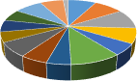
Trabajos y Proyectos Posibles
7% 1% 8% 8%
6%
8%
6%
5%
10%
8%
7%
5% 5%
6%
RECTOR
10%
VR
DRSU DF
DA DEP
EPFIIS EBT
DU ONG
Gráfico N° 23 Trabajos y Proyectos Posible

Divergencias simples de objetivos entre actores (1DAA)

La Tabla 22 muestra la matriz de divergencias (1DAA), cuyos valores representan el grado de divergencia: más intensa, más importante, más actores tienen intereses divergentes. De la matriz se observa que la divergencia es nula entre los actores respecto a los objetivos.
Tabla N° 34
Matriz de divergencias

1DDA | Rector | VR | DRSU | DF | DA | DEP | EPFIIS | EBT | DU | ONG | EPP | GL | GR | GN | TOTAL
RECTOR | 0 | 0 | 1 | 0 | 0 | 0 | 0 | 2 | 1 | 0 | 1 | 1 | 1 | 1 | 8
VR | 0 | 0 | 1 | 0 | 1 | 0 | 1 | 1 | 1 | 0 | 0 | 0 | 0 | 0 | 5
DRSU | 1 | 1 | 0 | 1 | 1 | 0 | 0 | 1 | 0 | 1 | 1 | 1 | 1 | 1 | 10
DF | 1 | 0 | 1 | 0 | 1 | 0 | 0 | 0 | 0 | 1 | 0 | 1 | 1 | 1 | 7
DA | 0 | 0 | 1 | 0 | 0 | 1 | 0 | 0 | 1 | 2 | 0 | 2 | 2 | 2 | 11
DEP | 0 | 0 | 2 | 0 | 1 | 0 | 0 | 0 | 0 | 1 | 1 | 0 | 0 | 0 | 5
EPFIIS | 1 | 1 | 1 | 1 | 0 | 0 | 0 | 1 | 1 | 0 | 0 | 0 | 0 | 0 | 6
EBT | 1 | 1 | 1 | 1 | 1 | 0 | 0 | 0 | 0 | 1 | 1 | 0 | 0 | 1 | 8
DU | 1 | 1 | 1 | 0 | 0 | 0 | 0 | 0 | 0 | 2 | 2 | 2 | 2 | 2 | 13
ONG | 0 | 0 | 0 | 1 | 0 | 0 | 0 | 1 | 0 | 0 | 1 | 1 | 1 | 1 | 6
EPP | 1 | 1 | 1 | 0 | 0 | 0 | 0 | 0 | 0 | 1 | 0 | 1 | 1 | 1 | 7
GL | 1 | 1 | 1 | 0 | 0 | 0 | 0 | 0 | 0 | 1 | 1 | 0 | 1 | 1 | 7
GR | 0 | 1 | 1 | 1 | 0 | 0 | 0 | 0 | 1 | 0 | 0 | 0 | 0 | 0 | 4
GN | 0 | 0 | 0 | 0 | 0 | 0 | 0 | 0 | 0 | 0 | 0 | 0 | 0 | 0 | 0
Número de divergencias | 0 | 0 | 0 | 0 | 1 | 1 | 0 | 0 | 1 | 1 | 1 | 0 | 0 | 0 | 5
TOTAL | 7 | 7 | 12 | 5 | 6 | 2 | 1 | 6 | 6 | 11 | 9 | 9 | 10 | 11 | 102
Elaboración: propia con el programa MACTOR

1DDA | TOTAL
RECTOR | 7.8%
VR | 4.9%
DRSU | 9.8%
DF | 6.9%
DA | 10.8%
DEP | 4.9%
EPFIIS | 5.9%
EBT | 7.8%
DU | 12.7%
ONG | 5.9%
EPP | 6.9%
GL | 6.9%
GR | 3.9%
GN | 0.0%
Número de divergencias | 4.9%
TOTAL | 100%

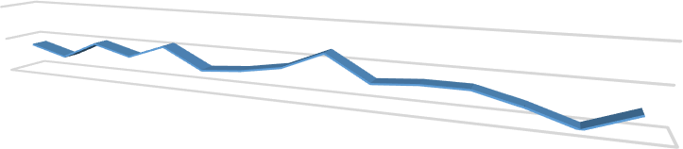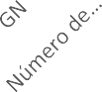
DIVERGENCIA DE ACTORES
20.0%
10.0%
0.0%

Series1
Fuente: Elaboración propia

Se puede observar en el gráfico que los docentes universitarios (DU) tienen la mayor divergencia en este tema de Proyectos de Responsabilidad Social Universitaria con 12,7% de participación; seguido por la Dirección Académica (10.8%) debido a que no considera el concepto de la Responsabilidad Social Universitaria en los planes de estudios de las careras profesionales en formación.

Tabla N° 35
Posiciones valoradas ponderadas de objetivos entre actores

3MAO | FortInv | OptPto | ModEduc | SolucProb | MejVinc | ProgRS | Mobilizacion
Deca | 2,4 | 2,4 | 2,4 | 2,4 | 2,4 | 1,2 | 13,3
DAdm | 0,9 | 0,9 | 0,9 | 0,9 | 0,9 | 0,0 | 4,7
Estud | 3,0 | 2,0 | 2,0 | 2,0 | 3,0 | 3,0 | 14,9
ColegP | 0,0 | -0,9 | 0,9 | 0,9 | 2,7 | 1,8 | 7,2
InstSoc | 1,0 | 2,1 | 1,0 | 2,1 | 3,1 | 2,1 | 11,3
EmpPri | 0,0 | 0,0 | 0,7 | 0,7 | 1,5 | 0,0 | 2,9
Egres | -1,2 | 0,0 | 1,2 | 2,3 | 1,2 | 1,2 | 6,9
DAcad | 2,0 | 2,9 | 2,0 | 2,0 | 2,9 | 2,0 | 13,7
Doc | 3,2 | 3,2 | 4,3 | 3,2 | 2,1 | 4,3 | 20,3
Número de acuerdos | 12,5 | 13,5 | 15,4 | 16,5 | 19,8 | 15,4
Número de desacuerdos | -1,2 | -0,9 | 0,0 | 0,0 | 0,0 | 0,0
Grado de mobilizacion | 13,7 | 14,4 | 15,4 | 16,5 | 19,8 | 15,4
Elaboración: propia con el programa MACTOR
© LIPSOR-EPITA-MACTOR

Histograma de la movilización de los actores sobre los objetivos (3MAO)

Este histograma permite identificar para cada actor, la tasa de posiciones favorables y desfavorables sobre los objetivos definidos.
Fortalecer la invest
12,5
1,2
Optimizar la ejecuc
13,5
0,9
Implementación ef
15,4
Programar accione
15,4
Contribuir a soluci
16,5
Mejorar la interacci
19,8
3

Contra
6
9
12
15
18
Para

Gráfico N° 24 Histograma de la movilización de los actores sobre los objetivos 3MAO
© LIPSOR-EPITA-MACTOR

Convergencias valoradas ponderadas de objetivos entre actores MATRIZ VALORADA PONDERADA DE CONVERGENCIAS (3CAA)
La Matriz Valorada Ponderada de Convergencias está asociada a la Matriz de posiciones valoradas ponderadas Actores X Actores (3MAO).

Identifica para cada pareja de actores la intensidad media de convergencias cuando los dos actores tienen la misma posición (favorable u opuesta). Se calcula también un grado de convergencia asociado a las posiciones valoradas ponderadas (3C) que indica globalmente el porcentaje de convergencias del conjunto de los actores sobre el conjunto de los objetivos.

Tabla N° 36
Convergencias valoradas ponderadas de objetivos entre actores
© LIPSOR-EPITA-MACTOR

3CAA | Deca | DAdm | Estud | ColegP | InstSoc | EmpPri | Egres | DAcad | Doc
Deca | 0,0 | 8,4 | 14,1 | 7,4 | 12,3 | 5,1 | 7,1 | 13,5 | 16,8
DAdm | 8,4 | 0,0 | 8,3 | 3,7 | 7,0 | 2,9 | 3,7 | 8,2 | 10,4
Estud | 14,1 | 8,3 | 0,0 | 8,1 | 13,1 | 5,0 | 7,9 | 14,3 | 17,6
ColegP | 7,4 | 3,7 | 8,1 | 0,0 | 7,3 | 3,7 | 6,0 | 7,6 | 10,1
InstSoc | 12,3 | 7,0 | 13,1 | 7,3 | 0,0 | 4,5 | 7,0 | 12,5 | 15,8
EmpPri | 5,1 | 2,9 | 5,0 | 3,7 | 4,5 | 0,0 | 3,8 | 4,9 | 6,3
Egres | 7,1 | 3,7 | 7,9 | 6,0 | 7,0 | 3,8 | 0,0 | 7,3 | 9,8
DAcad | 13,5 | 8,2 | 14,3 | 7,6 | 12,5 | 4,9 | 7,3 | 0,0 | 17,0
Doc | 16,8 | 10,4 | 17,6 | 10,1 | 15,8 | 6,3 | 9,8 | 17,0 | 0,0
Número de convergencias | 84,6 | 52,4 | 88,4 | 53,9 | 79,4 | 36,1 | 52,6 | 85,3 | 103,8
Grado de convergencia (%) | 0,0
Elaboración: propia con el programa MACTOR

Divergencias valoradas ponderadas de objetivos entre actores
La Tabla 28 muestra la Matriz valorada ponderada de divergencias (3DAA) que está asociada a la Matriz de posiciones valoradas ponderadas Actores X Objetivos (3MAO). Identifica para cada pareja de actores la intensidad media de divergencias cuando los dos actores tienen la misma posición (favorable u opuesta)
Las cifras de esta matriz miden la intensidad de esas alianzas integrando por parejas de actores sus jerarquías (preferencias) de objetivos y sus resultados de fuerza.
Se calcula igualmente un grado de divergencias asociado a las posiciones valoradas ponderadas (3D) que indica globalmente el porcentaje de divergencias del conjunto de los actores sobre el conjunto de los objetivos.

Tabla N° 37
Divergencias valoradas ponderadas de objetivos entre actores

3DAA | Deca | DAdm | Estud | ColegP | InstSoc | EmpPri | Egres | DAcad | Doc
Deca | 0,0 | 0,0 | 0,0 | 1,7 | 0,0 | 0,0 | 1,8 | 0,0 | 0,0
DAdm | 0,0 | 0,0 | 0,0 | 0,9 | 0,0 | 0,0 | 1,0 | 0,0 | 0,0
Estud | 0,0 | 0,0 | 0,0 | 1,4 | 0,0 | 0,0 | 2,1 | 0,0 | 0,0
ColegP | 1,7 | 0,9 | 1,4 | 0,0 | 1,5 | 0,0 | 0,0 | 1,9 | 2,1
InstSoc | 0,0 | 0,0 | 0,0 | 1,5 | 0,0 | 0,0 | 1,1 | 0,0 | 0,0
EmpPri | 0,0 | 0,0 | 0,0 | 0,0 | 0,0 | 0,0 | 0,0 | 0,0 | 0,0
Egres | 1,8 | 1,0 | 2,1 | 0,0 | 1,1 | 0,0 | 0,0 | 1,6 | 2,2
DAcad | 0,0 | 0,0 | 0,0 | 1,9 | 0,0 | 0,0 | 1,6 | 0,0 | 0,0
Doc | 0,0 | 0,0 | 0,0 | 2,1 | 0,0 | 0,0 | 2,2 | 0,0 | 0,0
Número de divergencias | 3,4 | 2,0 | 3,5 | 9,5 | 2,6 | 0,0 | 9,7 | 3,5 | 4,2
Grado de divergencia (%) | 0,0
Elaboración: propia con el programa MACTOR
© LIPSOR-EPITA-MACTOR

Distancias netas entre Objetivos

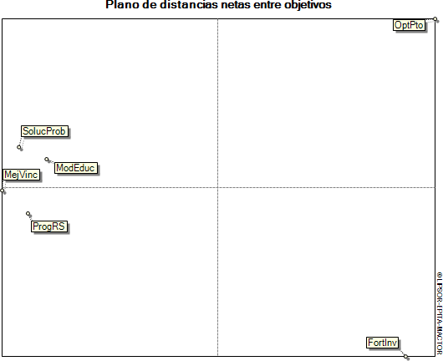
El plano de distancias netas entre objetivos permite obtener los objetivos sobre los cuales los actores están posicionados de la misma manera (en acuerdo o en desacuerdo). Este plano (Gráfico 19) sirve para agrupar objetivos sobre los cuales los actores están en fuerte convergencia (cuando los objetivos están cerca los unos de los otros) o en fuerte divergencia (cuando los objetivos están lejos los unos de los otros).
Gráfico N° 25 Plano de distancias entre objetivos Elaboración: propia con el programa MACTOR

Al observar el grafico podemos notar que los objetivos: “Actualizar el modelo educativo según las nuevas tendencias”, “establecer procesos de diálogo e interacción entre la Institución y entidades, comunidades, asociaciones, organismos y estamentos del orden local, regional, nacional e internacional a partir del intercambio de saberes, prácticas y conocimientos científicos” y “contribuir a soluciones reales de los problemas sociales a través de la investigación de nuestros docentes y estudiantes”, se encuentran menos distanciados y pueden coexistir juntos, no son excluyentes.

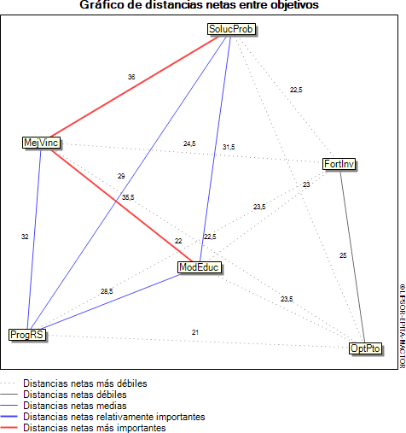
Gráfico N° 26 Distancias netas entre objetivos
Fuente: Elaboración Propia

El mismo comportamiento se observa en el gráfico de distancias netas entre objetivos.

Distancias netas entre Actores

En los siguientes gráficos (21, 22) podemos apreciar el distanciamiento neto que se da entre los actores, visualizando que los actores se agrupan de la siguiente forma por tener cierto grado de aceptación entre sus opiniones con respecto a los objetivos:
- Rector
- Decanos de las facultades
- Directores académicos
- Docentes universitarios

- Estudiantes
Y el distanciamiento de los siguientes actores:
- Colegios profesionales
- Empresas privadas
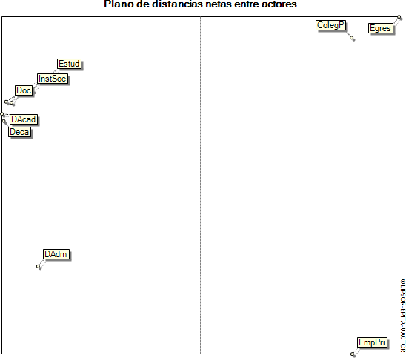
- Egresados
Gráfico N° 27 Plano de distancias entre actores Elaboración: propia con el programa MACTOR

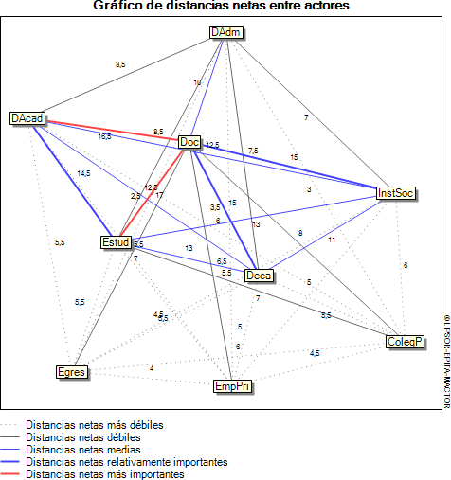

Gráfico N° 28 Distancias entre actores
Fuente: Elaboración Propia

De igual manera se puede observar el grado de las distancias entre los actores.

Síntesis del estudio del análisis del juego de actores usando MACTOR

Este método nos ayuda a definir los objetivos claves que en este caso sería: “Actualizar el modelo educativo según las nuevas tendencias”, “establecer procesos de diálogo e interacción entre la Institución y entidades, comunidades, asociaciones, organismos y estamentos del orden local, regional, nacional e internacional a partir del intercambio de saberes, prácticas y conocimientos científicos” y “contribuir a soluciones reales de los problemas sociales a través

de la investigación de nuestros docentes y estudiantes”, por ser objetivos no
excluyentes y en consecuencia pueden coexistir al mismo tiempo.

Otra fortaleza del método, es que nos permite identificar las alianzas y conflictos entre los actores, siendo la siguiente las siguientes:

Grupo 1:

Decanos de las facultades Directores académicos Directores académicos Docentes universitarios Estudiantes

Grupo 2:

Colegios profesionales Egresados

Grupo 3:

Directores administrativos

Los objetivos claves, como las alianzas y conflictos se tomarán en cuenta para definir las hipótesis y selección de expertos para la creación y selección de escenarios.

Determinación de escenarios: Matriz de impactos cruzados - Método SMIC
El método SMIC (Sistemas y Matrices de Impactos Cruzados) consiste en corregir las opiniones brutas expresadas por los expertos consultados individualmente, de manera que se obtengan resultados netos coherentes. Se fundamenta en el hecho de que las opiniones emitidas respecto a preguntas sobre la probabilidad de ocurrencia de hipótesis no independientes, contienen ciertas dosis de incoherencia respecto a la opinión global expresada, pero implícita si se considera el conjunto de las respuestas a las otras preguntas.

El objetivo de este método es de dilucidar la imagen futura que un número de expertos puede tener sobre determinados eventos como también el de hacer destacar los escenarios más probables, así también el de examinar las combinaciones de hipótesis que serán excluidas a priori.
El número de imágenes que se pueden obtener a partir de un determinado número de hipótesis obedece a la fórmula 2n, donde n es el número de hipótesis.
Para efecto de lo mencionado anteriormente, se cobertura mediante el método SMIC el desarrollo de las siguientes etapas:
- Determinación de las probabilidades simples y condicionadas: Probabilidad P* (i,j)
- Análisis de sensibilidad de Influencia sobre las Variables Estratégicas.
- Probabilidades de ocurrencia de los escenarios formulados.
- Clasificación de los Escenarios de la Responsabilidad Social en la UNHEVAL.
- Interpretación de los Escenarios Resultantes de la Responsabilidad Social en la UNHEVAL al año 2030.
- Escenario Deseable de la Responsabilidad Social en la UNHEVAL al año 2030 en función a las hipótesis planteadas en estudio de investigación.
A continuación, se desarrolla las etapas en mención para efectos de hallar en prospectiva el ESCENARIO DESEABLE Responsabilidad Social en la UNHEVAL con horizonte al año 2035:

Determinación de las probabilidades simples y condicionales: probabilidad p * (i, j)
SELECCIÓN DE HIPÓTESIS Y ELECCIÓN DE EXPERTOS

A través del software MICMAC se identificaron las variables esenciales (“clave”) del sistema en estudio las cuales nos permitieron establecer las hipótesis a través de los expertos y las cuáles serán las utilizadas en el análisis de impactos cruzados.

La Tabla 29 muestra el Grupo de profesionales Expertos seleccionados para la calificación de probabilidades de ocurrencia.

Tabla N° 38
Grupo de Profesionales Expertos

N  º | NOMBRE | CARGO | ABREVIATURA
1 | Dr. Ewer Portocarrero Merino | Vicerrector Académico | Vacad
2 | Dr. Jorge Rubén Hilario Cárdenas | Presidente del Consejo Consultivo de la Alta Dirección. | Doc
3 | Dr. Pedro Villavicencio Guardia | Decano de la Facultad de Ingeniería Industrial y de Sistemas | Dec
4 | Dr. Clayton Alvarado Chávez | Director de Responsabilidad Social | Drs
5 | Dr. Gerardo Garay Robles | Director de Gestión de Calidad y Acreditación Universitaria. | Calid
6 | Cpc. Alberto Espinoza Palermo | Jefe de la Unidad de Presupuesto de la UNHEVAL | Pto
Fuente: Elaboración propia

Como el programa SmicProbExpert, es un software de la empresa Heurisco que sólo puede procesar un máximo de seis hipótesis. En el presente estudio se consultó individualmente a 7 expertos respecto a la probabilidad de ocurrencia de las siguientes seis hipótesis:

Tabla N° 39
Grupo de Profesionales Expertos

variable seleccionada | Hipótesis al año 2035 | Nom Corto
Investigación | En el 2030, el 100% la responsabilidad social estará vinculada a las líneas de investigación actual | PSINV
Presupuesto institucional | La UNHEVAL destinará el 5% del Presupuesto institucional en programas de Responsabilidad social | PTORS
Currículo de estudios integrados | Vinculación total de las actividades de Responsabilidad Social con los planes curriculares de cada carrera profesional | PSCUR
Problemas sociales | Participación relevante de la UNHEVAL en los problemas  sociales de la región | PROBSO
Grupos de interés | La Universidad Nacional Hermilio Valdizán tiene una vinculación relevante con los grupos de interés en el ámbito nacional | GRUP
Fuente: Elaboración propia.
Rango de Valores probabilísticos:

0 1

Cero (0) indica la mayor improbabilidad y 1 la certeza absoluta.

Tabla N° 40
Zonas, Valores y Conceptos

Zonas | Valores | Conceptos
Zona de la improbabilidad | 0.1  0.3 | Evento muy improbable evento improbable
Zona de la duda | 0.5 | Evento tan probable como improbable
Zona de la probabilidad | 0.7  0.9 | Evento probable evento muy probable
La escala tiene tres zonas:

- La zona de la improbabilidad, la cual significa que el evento difícilmente se puede realizar.
- La zona de duda, la cual significa que no se sabe si el evento se realiza o no se realiza.
- La zona de la probabilidad, la cual significa que el evento puede realizarse.

- Lo primero que determinaron los expertos es la probabilidad de aparición de cada evento, individualmente, a un horizonte dado. A estas probabilidades así estimadas se determinó como probabilidades simples. Los expertos valoraron la probabilidad dentro de una escala que va de 0 a 1.

Probabilidades Simples (P)

A continuación, se presenta las probabilidades (probabilidades simples P) asignadas por cada experto a cada una de las hipótesis planteadas:
Se realizó una encuesta a los expertos mencionados sobre la probabilidad de ocurrencia (valores comprendidos entre 0 y 1) de cada una de las hipótesis, según el caso, y los resultados son los siguientes:

Tabla N° 41
Probabilidad por expertos

Experto 01
© LIPSOR-EPITA-PROB-EXPERT

 | Probabilidades
1 : PSINV | 0,7
2 : PTORS | 0,6
3 : PSCUR | 0,8
4 : PROBSO | 0,7
5 : GRUP | 0,6

Experto 02
© LIPSOR-EPITA-PROB-EXPERT

 | Probabilidades
1 : PSINV | 0,8
2 : PTORS | 0,75
3 : PSCUR | 0,9
4 : PROBSO | 0,9
5 : GRUP | 0,8

Experto 03
Experto 04

 | Probabilidades
1 : PSINV | 0,9
2 : PTORS | 0,7
3 : PSCUR | 0,9
4 : PROBSO | 0,8
5 : GRUP | 0,8

Experto 05
© LIPSOR-EPITA-PROB-EXPERT
© LIPSOR-EPITA-PROB-EXPERT

 | Probabilidades
1 : PSINV | 0,7
2 : PTORS | 0,7
3 : PSCUR | 0,9
4 : PROBSO | 0,9
5 : GRUP | 0

Experto 06
© LIPSOR-EPITA-PROB-EXPERT

 | Probabilidades
1 : PSINV | 0,8
2 : PTORS | 0,8
3 : PSCUR | 0,9
4 : PROBSO | 0,5
5 : GRUP | 0,8

 | Probabilidades
1 : PSINV | 0,8
2 : PTORS | 0,7
3 : PSCUR | 0,9
4 : PROBSO | 0,9
5 : GRUP | 0,1

Los valores obtenidos se denominan probabilidades brutas y, según la teoría del SMIC, contiene la información que es incoherente. Se requiere, por tanto,
© LIPSOR-EPITA-PROB-EXPERT

encontrar una información coherente que los autores del método han llamado P* (i,j)

A continuación, se presentan histogramas de probabilidades simples de cada una de las hipótesis de todo el conjunto de expertos:

Hipótesis

HIPÓTESIS 01: En el 2030, el 100% de la Responsabilidad Social estará vinculada a las líneas de investigación actual.
Datos brutos : histograma de probabilidades simples (PSINV) (Conjunto de expertos)
5 - Muy probable
66
4 - Probable
33
3 - Bastante probable 0
1 - Muy poco probable 0
2 - Poco probable
0

Gráfico N° 29 Histograma de probabilidades
© LIPSOR-EPITA-PROB-EXPERT
Elaboración: propia

HIPÓTESIS 02: La UNHEVAL destinará el 5% del Presupuesto institucional en programas de Responsabilidad Social.
Datos brutos : histograma de probabilidades simples (PTORS) (Conjunto de expertos)
4 - Probable
83
5 - Muy probable
16
3 - Bastante probable 0
1 - Muy poco probable 0
2 - Poco probable
0

Gráfico N° 30 Histograma de probabilidades simples-PTORS
© LIPSOR-EPITA-PROB-EXPERT

Elaboración: propia

HIPÓTESIS 03: Vinculación total de las actividades de Responsabilidad Social con los planes curriculares de cada carrera profesional.

Datos brutos : histograma de probabilidades simples (PSCUR) (Conjunto de expertos)
5 - Muy probable
2 - Poco probable
3 - Bastante probable
4 - Probable
1 - Muy poco probable
© LIPSOR-EPITA-PROB-EXPERT

100
0

0

0

0

Gráfico N° 31 Histograma de probabilidades simples-PSCUR
Elaboración: propia

HIPÓTESIS 04: Participación relevante de la UNHEVAL en los problemas sociales de la Región
Datos brutos : histograma de probabilidades simples (PROBSO) (Conjunto de expertos)
5 - Muy probable
66
4 - Probable
16
3 - Bastante probable
16
2 - Poco probable
0
1 - Muy poco probable 0

Gráfico N° 32 Histograma de probabilidades simples-PROBSO
© LIPSOR-EPITA-PROB-EXPERT
Elaboración: propia

HIPÓTESIS 05: La Universidad Nacional Hermilio Valdizán tiene una vinculación relevante con los grupos de interés en el ámbito nacional

Datos brutos : histograma de probabilidades simples (GRUP) (Conjunto de expertos)
5 - Muy probable
50
1 - Muy poco probable
33
4 - Probable
16
2 - Poco probable
0
3 - Bastante probable 0

Gráfico N° 33 Histograma de probabilidades simples-GRUP
© LIPSOR-EPITA-PROB-EXPERT
Elaboración: propia

Probabilidades Condicionales

La segunda pregunta formulada a los expertos consistió en solicitar que determinen la probabilidad de aparición de un evento si se da otro. A esto se designó como P (i/j), es decir, la probabilidad (P) de que se dé i, si se da j.

Igualmente, se les indicó que estimen la aparición de un evento, sino se da otro, a lo cual se denominó P(i/-j); es decir la probabilidad (P) que se dé i, si no se da j.

Los expertos consideraron las probabilidades en una escala de 0 a 1, con lo cual se obtuvieron los siguientes resultados a nivel de probabilidades condicionales positivas y negativas respectivamente:

Tabla N° 42
Probabilidades Condicionales Positivas (Pi/j)

Experto 01
 | PSINV | PTORS | PSCUR | PROBSO | GRUP
1 : PSINV | 0,7 | 0,95 | 0,8 | 0,5 | 0,7
2 : PTORS | 0,7 | 0,6 | 0,8 | 0,85 | 0,98
3 : PSCUR | 0,9 | 0,6 | 0,8 | 0,9 | 0,8
4 : PROBSO | 0,8 | 0,75 | 0,92 | 0,7 | 0,83
5 : GRUP | 0,9 | 0,9 | 0,6 | 0,7 | 0,6

Experto 02
 | PSINV | PTORS | PSCUR | PROBSO | GRUP
1 : PSINV | 0,8 | 0,9 | 0,75 | 0,45 | 0,75
2 : PTORS | 0,65 | 0,75 | 0,8 | 0,8 | 0,9
3 : PSCUR | 0,95 | 0,5 | 0,9 | 0,8 | 0,9
4 : PROBSO | 0,8 | 0,7 | 0,9 | 0,9 | 0,8
5 : GRUP | 0,8 | 0,9 | 0,5 | 0,7 | 0,8

Experto 03
Experto 04

 | PSINV | PTORS | PSCUR | PROBSO | GRUP
1 : PSINV | 0,9 | 0,9 | 0,7 | 0,5 | 0,7
2 : PTORS | 0,7 | 0,7 | 0,7 | 0,85 | 0,9
3 : PSCUR | 0,9 | 0,7 | 0,9 | 0,9 | 0,9
4 : PROBSO | 0,8 | 0,7 | 0,9 | 0,8 | 0,8
5 : GRUP | 0,9 | 0,9 | 0,6 | 0,7 | 0,8

Experto 05
© LIPSOR-EPITA-PROB-EXPERT
© LIPSOR-EPITA-PROB-EXPERT
© LIPSOR-EPITA-PROB-EXPERT
© LIPSOR-EPITA-PROB-EXPERT

 | PSINV | PTOPS | PSCUR | PROBSO | FORM | GRUP
1 : PSINV | 0,7 | 0,9 | 0,7 | 0,6 | 0,8 | 0,8
2 : PTOPS | 0,7 | 0,7 | 0,9 | 0,9 | 0,8 | 0,7
3 : PSCUR | 0,9 | 0,6 | 0,9 | 0,9 | 0,9 | 0,9
4 : PROBSO | 0,8 | 0,7 | 0,9 | 0,9 | 0,8 | 0,8
5 : FORM | 0,9 | 0,9 | 0,6 | 0,7 | 0 | 0,6
6 : GRUP | 0,5 | 0,7 | 0,7 | 0,5 | 0,3 | 0,8

Experto 06
© LIPSOR-EPITA-PROB-EXPERT
© LIPSOR-EPITA-PROB-EXPERT

 | PSINV | PTORS | PSCUR | PROBSO | GRUP
1 : PSINV | 0,8 | 0,8 | 0,9 | 0,6 | 0,7
2 : PTORS | 0,6 | 0,8 | 0,8 | 0,8 | 0,9
3 : PSCUR | 0,9 | 0,5 | 0,9 | 0,9 | 0,8
4 : PROBSO | 0,7 | 0,7 | 0,9 | 0,5 | 0,9
5 : GRUP | 0,9 | 0,9 | 0,6 | 0,7 | 0,8

 | PSINV | PTORS | PSCUR | PROBSO | GRUP
1 : PSINV | 0,8 | 0,8 | 0,8 | 0,5 | 0,7
2 : PTORS | 0,8 | 0,7 | 0,8 | 0,8 | 0,9
3 : PSCUR | 0,9 | 0,8 | 0,9 | 0,9 | 0,8
4 : PROBSO | 0,87 | 0,7 | 0,8 | 0,9 | 0,8
5 : GRUP | 0,9 | 0,9 | 0,8 | 0,7 | 0,1

Tabla N° 43
Probabilidades condicionales negativas (Pi/-j)

Experto 01
 | PSINV | PTORS | PSCUR | PROBSO | GRUP
1 : PSINV | 0 | 0,2 | 0 | 0,6 | 0,6
2 : PTORS | 0,6 | 0 | 0,5 | 0,7 | 0,7
3 : PSCUR | 0,3 | 0,1 | 0 | 0,3 | 0,3
4 : PROBSO | 0,4 | 0,2 | 0,1 | 0 | 0,2
5 : GRUP | 0,3 | 0 | 0,1 | 0,6 | 0

Experto 02
 | PSINV | PTORS | PSCUR | PROBSO | GRUP
1 : PSINV | 0 | 0,1 | 0 | 0,3 | 0,5
2 : PTORS | 0,5 | 0 | 0,6 | 0,6 | 0,7
3 : PSCUR | 0,3 | 0,2 | 0 | 0,4 | 0,3
4 : PROBSO | 0,3 | 0,3 | 0,2 | 0 | 0,2
5 : GRUP | 0,3 | 0 | 0,2 | 0,6 | 0

Experto 03

Experto 04

 | PSINV | PTORS | PSCUR | PROBSO | GRUP
1 : PSINV | 0 | 0,2 | 0,2 | 0,5 | 0,6
2 : PTORS | 0,7 | 0 | 0,7 | 0,6 | 0,7
3 : PSCUR | 0,9 | 0,7 | 0 | 0,5 | 0,7
4 : PROBSO | 0,8 | 0,7 | 0,9 | 0 | 0,6
5 : GRUP | 0,9 | 0,9 | 0,6 | 0,5 | 0

Experto 05
© LIPSOR-EPITA-PROB-EXPERT
© LIPSOR-EPITA-PROB-EXPERT
© LIPSOR-EPITA-PROB-EXPERT
© LIPSOR-EPITA-PROB-EXPERT

 | PSINV | PTORS | PSCUR | PROBSO | GRUP
1 : PSINV | 0 | 0,1 | 0,1 | 0,3 | 0,6
2 : PTORS | 0,5 | 0 | 0,4 | 0,4 | 0,4
3 : PSCUR | 0,1 | 0,2 | 0 | 0,3 | 0,4
4 : PROBSO | 0,6 | 0,2 | 0,2 | 0 | 0,1
5 : GRUP | 0,3 | 0,2 | 0,2 | 0,4 | 0

Experto 06
© LIPSOR-EPITA-PROB-EXPERT
© LIPSOR-EPITA-PROB-EXPERT

 | PSINV | PTORS | PSCUR | PROBSO | GRUP
1 : PSINV | 0 | 0,2 | 0 | 0,3 | 0,6
2 : PTORS | 0,5 | 0 | 0,5 | 0,5 | 0,6
3 : PSCUR | 0,2 | 0,1 | 0 | 0,3 | 0,4
4 : PROBSO | 0,5 | 0,2 | 0,2 | 0 | 0,2
5 : GRUP | 0,3 | 0 | 0,2 | 0,5 | 0

 | PSINV | PTORS | PSCUR | PROBSO | GRUP
1 : PSINV | 0 | 0,2 | 0,4 | 0,6 | 0,6
2 : PTORS | 0,6 | 0 | 0,6 | 0,7 | 0,7
3 : PSCUR | 0,3 | 0,1 | 0 | 0,3 | 0,3
4 : PROBSO | 0,2 | 0,2 | 0,1 | 0 | 0,2
5 : GRUP | 0,1 | 0 | 0,1 | 0,6 | 0

Así pues, el proceso matemático del SMIC consiste en pasar de P a P*; es decir, de unos datos iniciales no coherentes a unos valores coherentes. Este resultado se obtuvo mediante la minimización de una forma cuadrática bajo restricciones lineales bajo el software de SMIC. Las respuestas así logradas son las más próximas posibles de la información inicial ; las cuales a manera de RESUMEN la obtención de la Probabilidad P * ( i , j ) , se muestran a continuación :

Tabla N° 44
Probabilidades Simples
© LIPSOR-EPITA-PROB-EXPERT

 | Probabilidades
1 : PSINV | 0,697
2 : PTORS | 0,73
3 : PSCUR | 0,739
4 : PROBSO | 0,668
5 : GRUP | 0,579

Tabla N° 45
Probabilidades Condicionales Positivas (P*i/j)
© LIPSOR-EPITA-PROB-EXPERT

 | PSINV | PTORS | PSCUR | PROBSO | GRUP
1 : PSINV | 0,697 | 0,826 | 0,893 | 0,864 | 0,855
2 : PTORS | 0,865 | 0,73 | 0,839 | 0,874 | 0,9
3 : PSCUR | 0,948 | 0,85 | 0,739 | 0,983 | 0,914
4 : PROBSO | 0,829 | 0,8 | 0,888 | 0,668 | 0,857
5 : GRUP | 0,71 | 0,713 | 0,715 | 0,742 | 0,579

Tabla N° 46
Probabilidades Condicionales Negativas (P*i/-j)
© LIPSOR-EPITA-PROB-EXPERT

 | PSINV | PTORS | PSCUR | PROBSO | GRUP
1 : PSINV | 0 | 0,347 | 0,139 | 0,359 | 0,48
2 : PTORS | 0,42 | 0 | 0,42 | 0,441 | 0,497
3 : PSCUR | 0,261 | 0,44 | 0 | 0,25 | 0,499
4 : PROBSO | 0,299 | 0,312 | 0,044 | 0 | 0,409
5 : GRUP | 0,277 | 0,215 | 0,19 | 0,25 | 0

Análisis de sensibilidad de influencia sobre las variables estratégicas.

Con las probabilidades asignadas por los expertos, se determina la fluctuación de los eventos que conforman el SMIC.

Esta fluctuación se denomina análisis de sensibilidad porque indica cual es la variable que influye más sobre las restantes y cual la más dominada. Para entender esta sensibilidad, se disponen los respectivos eventos tanto en la fila como en la columna, con la que se construyó una matriz de elasticidad (Tabla 38). La sensibilidad consiste en medir las variaciones de los eventos que hemos ordenado por fila, al incrementar en un 10% lo que hemos ordenado por columna.

Se denominó r a la variación que sufren las variables ordenadas en fila, cuando las que están ordenadas en columnas se modifican en un 10%. Igualmente se denomina R a la sumatoria de los respectivos r respectivos por fila R´ a la sumatoria por columnas. Para el caso en estudio, el análisis de sensibilidad se muestra los resultados a continuación:

Tabla N° 47
Matriz de Elasticidad
Elaboración: propia
© LIPSOR-EPITA-PROB-EXPERT

 | PSINV | PTORS | PSCUR | PROBSO | GRUP
1 : PSINV | 0,402 | 0,007 | 0,049 | 0,045 | 0,044
2 : PTORS | 0,027 | 0,38 | -0,002 | 0,035 | 0,058
3 : PSCUR | 0,105 | 0,022 | 0,415 | 0,158 | 0,092
4 : PROBSO | 0,03 | 0,003 | 0,051 | 0,416 | 0,052
5 : GRUP | -0,006 | -0,014 | -0,013 | 0,008 | 0,453
La Matriz de elasticidad calificada por conjunto de expertos refleja lo siguiente: La confianza a la gestión institucional que más influye sobre las restantes
(valor 0.918) resulto ser el evento “Vinculación total de los programas y/o proyectos de extensión social con los planes curriculares de las carreras profesionales”; además el evento que más es influenciado por los demás

(valor 0.631) viene ser “La Universidad Nacional Hermilio Valdizán es líder en
formar profesionales con perfil social y humanitario.”

Probabilidades de ocurrencia de los escenarios formulados
El número de imágenes (escenarios) que se obtuvieron a partir de determinado número de hipótesis (eventos) obedece a la fórmula 2n, donde n es el número de hipótesis. Así, para las 6 hipótesis planteadas para el caso de estudio, el número de escenarios posibles son 64 (Tabla 39), cada uno de los escenarios estará caracterizado por la ocurrencia o no ocurrencia de estos eventos.
Tabla N° 48
Diseño de Escenarios

k | H1 | H2 | H3 | H4 | H5
1 | 1 | 1 | 1 | 1 | 1
2 | 1 | 1 | 1 | 1 | 0
3 | 1 | 1 | 1 | 0 | 1
4 | 1 | 1 | 1 | 0 | 0
5 | 1 | 1 | 0 | 1 | 1
6 | 1 | 1 | 0 | 1 | 0
7 | 1 | 1 | 0 | 0 | 1
8 | 1 | 1 | 0 | 0 | 0
9 | 1 | 0 | 1 | 1 | 1
10 | 1 | 0 | 1 | 1 | 0
11 | 1 | 0 | 1 | 0 | 1
12 | 1 | 0 | 1 | 0 | 0
13 | 1 | 0 | 0 | 1 | 1
14 | 1 | 0 | 0 | 1 | 0
15 | 1 | 0 | 0 | 0 | 1
16 | 1 | 0 | 0 | 0 | 0
17 | 0 | 1 | 1 | 1 | 1
18 | 0 | 1 | 1 | 1 | 0
19 | 0 | 1 | 1 | 0 | 1
20 | 0 | 1 | 1 | 0 | 0
21 | 0 | 1 | 0 | 1 | 1
22 | 0 | 1 | 0 | 1 | 0
23 | 0 | 1 | 0 | 0 | 1
24 | 0 | 1 | 0 | 0 | 0
25 | 0 | 0 | 1 | 1 | 1
26 | 0 | 0 | 1 | 1 | 0
27 | 0 | 0 | 1 | 0 | 1
28 | 0 | 0 | 1 | 0 | 0
29 | 0 | 0 | 0 | 1 | 1
30 | 0 | 0 | 0 | 1 | 0
31 | 0 | 0 | 0 | 0 | 1
32 | 0 | 0 | 0 | 0 | 0
Fuente: Elaboración Propia

Tabla N° 49
Probabilidad de Ocurrencias de Escenarios

 | Max S1 | Max S32 | Max S2 | Max S24 | Max S17 | Max S3 | Max S9 | Max S26
1 : 01 : 11111 | 0,477 | 0,453 | 0,376 | 0,457 | 0,421 | 0,423 | 0,393 | 0,461
2 : 32 : 00000 | 0,124 | 0,159 | 0,14 | 0,058 | 0,14 | 0,137 | 0,15 | 0,104
3 : 02 : 11110 | 0,062 | 0,061 | 0,154 | 0,108 | 0,109 | 0,11 | 0,126 | 0,104
4 : 24 : 01000 | 0,031 | 0 | 0,064 | 0,109 | 0,072 | 0,065 | 0,016 | 0,068
5 : 17 : 01111 | 0 | 0,015 | 0,062 | 0,026 | 0,062 | 0,018 | 0,035 | 0,027
6 : 03 : 11101 | 0 | 0 | 0,037 | 0,037 | 0 | 0,053 | 0,044 | 0
7 : 09 : 10111 | 0 | 0,016 | 0,046 | 0 | 0 | 0 | 0,066 | 0
8 : 26 : 00110 | 0 | 0 | 0 | 0,036 | 0,008 | 0 | 0,017 | 0,053
9 : 12 : 10100 | 0,021 | 0 | 0,046 | 0,046 | 0,009 | 0,038 | 0,036 | 0,004
10 : 23 : 01001 | 0,051 | 0,054 | 0,01 | 0 | 0,001 | 0,019 | 0,047 | 0,041
11 : 07 : 11001 | 0 | 0,004 | 0,044 | 0,008 | 0,044 | 0 | 0 | 0
12 : 21 : 01011 | 0 | 0 | 0 | 0 | 0 | 0,008 | 0,01 | 0
13 : 08 : 11000 | 0,035 | 0,04 | 0 | 0 | 0 | 0,018 | 0,044 | 0,009
14 : 10 : 10110 | 0,046 | 0,056 | 0,01 | 0,02 | 0,056 | 0,045 | 0 | 0,02
15 : 04 : 11100 | 0,037 | 0,053 | 0 | 0 | 0,037 | 0 | 0,004 | 0,037
16 : 16 : 10000 | 0,01 | 0 | 0 | 0,036 | 0 | 0 | 0 | 0,036
17 : 31 : 00001 | 0,006 | 0 | 0 | 0,046 | 0 | 0 | 0 | 0
18 : 25 : 00111 | 0,027 | 0,02 | 0,017 | 0,017 | 0,009 | 0,044 | 0 | 0
19 : 11 : 10101 | 0,025 | 0,03 | 0 | 0 | 0,037 | 0 | 0 | 0,042
20 : 18 : 01110 | 0,053 | 0,044 | 0 | 0 | 0 | 0,026 | 0,028 | 0
21 : 05 : 11011 | 0 | 0 | 0 | 0 | 0 | 0,008 | 0 | 0
22 : 06 : 11010 | 0 | 0 | 0 | 0 | 0 | 0 | 0 | 0
23 : 13 : 10011 | 0 | 0 | 0 | 0 | 0 | 0 | 0 | 0
24 : 14 : 10010 | 0 | 0 | 0 | 0 | 0 | 0 | 0 | 0
25 : 15 : 10001 | 0 | 0 | 0 | 0 | 0 | 0,019 | 0 | 0
26 : 19 : 01101 | 0 | 0,003 | 0 | 0 | 0 | 0 | 0 | 0
27 : 20 : 01100 | 0 | 0 | 0 | 0 | 0 | 0 | 0 | 0
28 : 22 : 01010 | 0 | 0,02 | 0 | 0 | 0 | 0 | 0 | 0
29 : 27 : 00101 | 0,008 | 0 | 0 | 0 | 0,008 | 0 | 0 | 0,008
30 : 28 : 00100 | 0 | 0,005 | 0,008 | 0,008 | 0 | 0 | 0,008 | 0
31 : 29 : 00011 | 0 | 0 | 0,004 | 0,004 | 0,012 | 0,004 | 0 | 0,016
32 : 30 : 00010 | 0,02 | 0 | 0,016 | 0,016 | 0,008 | 0 | 0,009 | 0,003
Fuente: Elaboración Propia
© LIPSOR-EPITA-PROB-EXPERT

Luego de introducir las probabilidades simples (P) y las condicionales positivas (Pi/j) y negativas (Pi/-j) en el software del método SMIC, se tiene listo todos los insumos para el cálculo de las probabilidades de ocurrencia de cada

uno de los escenarios (Tabla 40). Así, tenemos valores llamados π(k) que indica la probabilidad de ocurrencia de los escenarios, así:
K: Significa el número con que se identifica casa escenario.

π(k): Es la probabilidad de ocurrencia del escenario respectivo Suma: Corresponde a la acumulación de las probabilidades anteriores. Observamos que el acumulado toral corresponde a 1, que equivale a la certeza.
Escenario: Quiere decir la combinación de los respectivos eventos, utilizando el sistema binario 1 y 0.

Producto del análisis en el cuadro anterior, se calculó la probabilidad de MAXIMA ocurrencia y luego se determinó la SUMA de ellas, lo cual a manera de resumen se muestra en la Tabla 41:

Así, el ordenamiento decreciente de las probabilidades de los escenarios permitió la estructura de la siguiente a nivel de ESCENARIOS y SUMA de sus PROBABILIDADES:

El software del método SMIC, clasifico por orden decreciente de probabilidad, los escenarios de cada grupo de expertos. Mediante tal ordenamiento, se dividió a estos escenarios en dos grupos. En el primero están aquellos escenarios cuya probabilidad oscile alrededor del 80%; y en el segundo, el de los escenarios improbables al 20% restante.

Se denominó al primer grupo el de los escenarios alternos, ya que solamente uno de ellos irá a realizarse en el futuro, de modo que los restantes no tienen sino una función exploratoria. El escenario más probable lleva también el nombre de referencial, con lo cual se quiere indicar que corresponde a la imagen más a menudo citada por los expertos.

Tabla N° 50
Probabilidad de Ocurrencias de Escenarios

ESCENARIO | P(K) | suma
01 - 01 : 11111 | 0,48 | 48%
02 - 32 : 00000 | 0,16 | 64%
03 - 02 : 11110 | 0,15 | 79%
04 - 24 : 01000 | 0,11 | 90%
07 - 09 : 10111 | 0,07 | 97%
05 - 17 : 01111 | 0,06 | 103%
14 - 10 : 10110 | 0,06 | 108%
10 - 23 : 01001 | 0,05 | 114%
06 - 03 : 11101 | 0,05 | 119%
08 - 26 : 00110 | 0,05 | 124%
15 - 04 : 11100 | 0,05 | 130%
20 - 18 : 01110 | 0,05 | 135%
09 - 12 : 10100 | 0,05 | 140%
17 - 31 : 00001 | 0,05 | 144%
11 - 07 : 11001 | 0,04 | 149%
13 - 08 : 11000 | 0,04 | 153%
18 - 25 : 00111 | 0,04 | 157%
19 - 11 : 10101 | 0,04 | 162%
16 - 16 : 10000 | 0,04 | 165%
28 - 22 : 01010 | 0,02 | 167%
32 - 30 : 00010 | 0,02 | 169%
25 - 15 : 10001 | 0,02 | 171%
31 - 29 : 00011 | 0,02 | 173%
12 - 21 : 01011 | 0,01 | 174%
21 - 05 : 11011 | 0,01 | 174%
29 - 27 : 00101 | 0,01 | 175%
30 - 28 : 00100 | 0,01 | 176%
26 - 19 : 01101 | 0,00 | 176%
22 - 06 : 11010 | 0,00 | 176%
23 - 13 : 10011 | 0,00 | 176%
24 - 14 : 10010 | 0,00 | 176%
27 - 20 : 01100 | 0,00 | 176%
Fuente: Elaboración propia

Si dentro de este mismo grupo se toma los escenarios que aglutinan un poco más del 50% de probabilidades, se tendrá al núcleo tendencial, lo cual quiere

decir que hay más de una opción sobre dos que suceda uno de ellos en el futuro.

El segundo grupo involucra escenarios de difícil o imposible realización, los cuales se caracterizan por tener probabilidades muy débiles o nulas. Sin embargo, estos escenarios son interesantes porque indican lo contrario del grupo anterior.

Lo anterior se plasma a manera de resumen en el siguiente cuadro de escenarios descriptivos a nivel de probabilidades que se muestran en la Tabla 42:

Tabla N° 51
Escenarios, Probabilidad, Descripción.

escenarios | Probabilidad | Descripción
E1 E2 E3 E4  .  En  E1 E2 E3 E4  .  .  .  En | 80%  20% | Escenarios alternos. Tienen solamente una función exploratoria.  Uno de estos es el más probable (escenario referencial)  Escenarios improbables  Indican lo contrario del grupo anterior.  Ninguno de estos irá a suceder en el futuro
Fuente: Elaboración propia
La anterior tabla también puede visualizarse en el siguiente Histograma:

Histograma de los extremums (Conjunto de expertos)
01 - 11111
0,376
0,477
02 - 11110

32 - 00000

24 - 01000

09 - 10111

17 - 01111

10 - 10110
0,061
0,154
0,058
0,159
23 - 01001

04 - 11100

03 - 11101

26 - 00110

18 - 01110

12 - 10100

31 - 00001

07 - 11001

08 - 11000

25 - 00111

11 - 10101

16 - 10000

22 - 01010

30 - 00010

15 - 10001

29 - 00011

21 - 01011
0,019
0,016

0,01
27 - 00101 0,008

28 - 00100 0,008

05 - 11011 0,008

19 - 01101 0,003

14 - 10010 0

06 - 11010 0

13 - 10011 0

20 - 01100 0
Min
Max
0,02
0,02
0,036
0,042
0,044
0,044
0,044
0,046
0,046
0,053
0,053
0,053
0,053
0,054
0,056
0,062
0,066
0,109

Gráfico N° 34 Histograma de los Extremos
© LIPSOR-EPITA-PROB-EXPERT
Fuente: Elaboración propia

Clasificación de los escenarios en la UNHEVAL
Finalmente, se realizó la clasificación de los escenarios de la Responsabilidad Social de la UNHEVAL al año 2030 en tres grupos:
- Los escenarios alternos (Tabla 43)
- Los escenarios improbables (Tabla 44)
- Los escenarios imposibles (Tabla 45)

Tabla N° 52
Escenarios alternos

K | E<SCENARIO | PI(K) | SUMA
 | 01 - 01 : 11111 | 0,48 | 48%
 | 02 - 32 : 00000 | 0,16 | 64%
 | 03 - 02 : 11110 | 0,15 | 79%
Fuente: Elaboración propia

Tabla N° 53
Escenarios improbables

K | ESCENARIO | PI(K) | SUMA
 | 04 - 24 : 01000 | 0,11 | 90%
 | 07 - 09 : 10111 | 0,07 | 97%
Fuente: Elaboración propia

Tabla N° 54
Escenarios imposibles

K | ESCENARIO | PI(K) | SUMA
 | 05 - 17 : 01111 | 0,06 | 103%
 | 14 - 10 : 10110 | 0,06 | 108%
 | 10 - 23 : 01001 | 0,05 | 114%
 | 06 - 03 : 11101 | 0,05 | 119%
 | 08 - 26 : 00110 | 0,05 | 124%
 | 15 - 04 : 11100 | 0,05 | 130%
 | 20 - 18 : 01110 | 0,05 | 135%
 | 09 - 12 : 10100 | 0,05 | 140%
 | 17 - 31 : 00001 | 0,05 | 144%
 | 11 - 07 : 11001 | 0,04 | 149%
 | 13 - 08 : 11000 | 0,04 | 153%
 | 18 - 25 : 00111 | 0,04 | 157%
 | 19 - 11 : 10101 | 0,04 | 162%
 | 16 - 16 : 10000 | 0,04 | 165%
 | 28 - 22 : 01010 | 0,02 | 167%
 | 32 - 30 : 00010 | 0,02 | 169%
 | 25 - 15 : 10001 | 0,02 | 171%
 | 31 - 29 : 00011 | 0,02 | 173%
 | 12 - 21 : 01011 | 0,01 | 174%
 | 21 - 05 : 11011 | 0,01 | 174%
 | 29 - 27 : 00101 | 0,01 | 175%
 | 30 - 28 : 00100 | 0,01 | 176%
 | 26 - 19 : 01101 | 0,00 | 176%
 | 22 - 06 : 11010 | 0,00 | 176%
 | 23 - 13 : 10011 | 0,00 | 176%
 | 24 - 14 : 10010 | 0,00 | 176%
 | 27 - 20 : 01100 | 0,00 | 176%
 | 60 - 56 : 00100 | 0,00 | 106%
Fuente: Elaboración propia

Interpretación de los escenarios resultantes:

I.- En términos generales

El grupo de alternos está compuesto por tres escenarios (1, 32 y 2) que son los que tienen los más altos valores π(k) y que se han denominado escenarios alternativos. Estos valores representan el 79.00% de probabilidades.
El grupo de los escenarios improbables que comienza en el número 24 y 09 representa el 21% de las probabilidades. Y finalmente a partir del escenario 17 al 56 son denominados “imposibles” cuya probabilidad π(k) es 0.
II.- En términos específicos

Con una probabilidad del 79%, se asegura que la situación futurible de la Responsabilidad Social de la UNHEVAL para el año 2030 corresponderá a uno de los tres escenarios, así:
- El escenario 32 (00000) tiene una probabilidad de 16%; esto significa que ningún evento ocurrirá para tal horizonte de tiempo.
- El escenario 1 (11111) posee una probabilidad de ocurrencia de 48%, lo cual significa que todos los eventos ocurrirán al año 2035.
- El escenario 3 (11110) tiene una probabilidad de 15% y supone la aparición de todos los eventos planteados a excepción del quinto; en este escenario, aun la Universidad Nacional Hermilio Valdizán no tendrá una presencia relevante con los grupos de interés en el ámbito nacional.

Escenarios improbables:

Si los escenarios alternos involucran el 80%, quedan por fuera el 20.00% que constituye el grupo de los escenarios contrastados. Lo que acontezca en este grupo será muy improbable.

Escenarios imposibles:

Son los escenarios cuya probabilidad es igual a cero, por ésta razón

ocupan la parte final de la lista. Por tanto, no van a ocurrir; sin embargo, su imposibilidad puede dar luces para afianzar y entender mejor el núcleo tendencial, ya que, si estos escenarios indican lo que no va a suceder, entonces lo que acontecerá será lo contrario.

Escenario deseable en la responsabilidad social de la UNHEVAL al año 2035

Finalmente, el Escenario Estratégico al año 2035 en la Responsabilidad Social de la UNHEVAL, sería el cumplimiento del siguiente escenario deseable: El escenario 1 (111111) posee una probabilidad de ocurrencia de 0.48, lo cual significa que al año 2035 se cumplirían todos los eventos planteados en la hipótesis formulada.

CAPITULO V:

DISCUSIÓN DE RESULTADOS

Carolina Anaya P., Carolina Bonilla P. & Angela Duran L. en su tesis: “Plan Prospectivo Estratégico para el Modelo de responsabilidad social Interno de la Transportadora de Gas Internacional TGI S.A. ESP S.A. ESP ”concluyeron en que: “Se Identificaron los diferentes actores involucrados en el proceso con intereses en la organización, validando sus perfiles y mecanismos de poder, llegando a negociaciones en los objetivos conflictivos con el fin de cumplir con los objetivos propuestos que forman parte del direccionamiento estratégico del plan prospectivo”, concluido con el proceso de investigación nosotros concluimos que: “El diseño del presente Modelo prospectivo, permitió la selección y determinación de las Variables, a partir de factores de cambio discutidas con los expertos las cuales fueron sometidas al análisis estructural del método MICMAC.” Contrastando las conclusiones podemos indicar que siguiendo en método prospectico de la escuela francesa se puede converger hacia variables que determinaran el escenario futurible, de una manera más rápida y con una mayor probabilidad

Luis Iván Zapata Gutiérrez, en su tesis “Aproximación a una legislación nacional en responsabilidad social empresarial para la emisión de reportes de sostenibilidad”, concluyó que: “La Responsabilidad Social Empresarial es nueva en términos formales, pero no en lo práctico, ya que antes de que se definiera como tal, diversas empresas ya ejercían actividades filantrópicas en el mundo, ya sea en alianza con las comunidades como en grupos de empresarios.”, nosotros al finalizar el trabajo de investigación concluimos que “La imagen o escenario deseable futurible de la Responsabilidad Social de la UNHEVAL al año 2030, se expresa así: en el año 2030, el 100% de los programas de responsabilidad social estarán vinculadas a las líneas de investigación actual, cuyo presupuesto destinado en dichos programas será el 5% del presupuesto institucional, además de existir una vinculación con los programas y/o proyectos de Responsabilidad Social con los planes

curriculares de las carreras profesionales, a través de la participación relevante de la UNHEVAL en los problemas sociales de la región con los grupos de interés”, contrastando ambas conclusiones, que los programas de Responsabilidad Social implican gastos económicos, los mismos que han de ser asumidos por las organizaciones pero como un componente necesario de la organización con respecto a la sociedad, y debe también asumirse como una inversión y no como un gasto, pues la sociedad demanda de todas sus organizaciones una contribución en bien de elevar el nivel de la calidad de vida de la población.

Tineo Santamaría, Ronald Herlisis, en su tesis “Formulación Estratégica e Investigación Prospectiva en el ISSPP Marcos Duran Martel Amarilis 2011”, concluyó que: “la metodología prospectiva nos ha ayudado a ir matizando en cada proceso los factores estratégicos de cambio en varias etapas desde el brainstorming hasta el método de impacto cruzado.”, en nuestro trabajo concluimos que “Se desarrolló el Estudio Prospectivo con la finalidad de generar Escenarios Estratégicos viables al año 2030, mediante la aplicación de métodos con aplicativos computarizados para la definición de estrategias deseables dentro de una confiabilidad probabilística determinada y aceptada.” Lo que nos permite colegir que si se sigue la metodología prospectiva llegamos a tener un escenario deseable con una confiabilidad probabilística determinada y aceptada, es decir dejamos atrás el paradigma en virtud del cual el futuro era parte de la casualidad y no de la causalidad.

I.- En términos generales

El grupo de alternos está compuesto por tres escenarios (1, 32 y 2) que son los que tienen los más altos valores π(k) y que se han denominado escenarios alternativos. Estos valores representan el 79.00% de probabilidades.
El grupo de los escenarios improbables que comienza en el número 24 y 09 representa el 21% de las probabilidades. Y finalmente a partir del escenario 17 al 56 son denominados “imposibles” cuya probabilidad π(k) es 0.

II.- En términos específicos

Con una probabilidad del 79%, se asegura que la situación futurible de la responsabilidad social de la UNHEVAL para el año 2030 corresponderá a uno de los tres escenarios, así:
- El escenario 32 (00000) tiene una probabilidad de 16%; esto significa que ningún evento ocurrirá para tal horizonte de tiempo.
- El escenario 1 (11111) posee una probabilidad de ocurrencia de 48%, lo cual significa que todos los eventos ocurrirán al año 2035.

El escenario 3 (11110) tiene una probabilidad de 15% y supone la aparición de todos los eventos planteados a excepción del quinto; en este escenario, aun la Universidad Nacional Hermilio Valdizán no tendrá una presencia relevante con los grupos de interés en el ámbito nacional.

Escenarios improbables:

Si los escenarios alternos involucran el 80%, quedan por fuera el 20.00% que constituye el grupo de los escenarios contrastados. Lo que acontezca en este grupo será muy improbable.

Escenarios imposibles:

Son los escenarios cuya probabilidad es igual a cero, por ésta razón ocupan la parte final de la lista. Por tanto, no van a ocurrir; sin embargo, su imposibilidad puede dar luces para afianzar y entender mejor el núcleo tendencial, ya que, si estos escenarios indican lo que no va a suceder, entonces lo que acontecerá será lo contrario.

CONCLUSIONES

- Se ha Identificado un Escenario Prospectivo de la Responsabilidad Social Universitaria de la UNHEVAL en el año 2035

- Se ha Precisado las variables que permitirán construir el Escenario Prospectivo de la Responsabilidad Social Universitaria de la UNHEVAL para el año 2035

- Se ha Elegido los actores que ayudarán que determinar el Escenario Prospectivo de la Responsabilidad Social Universitaria de la UNHEVAL en el año 2035

- Se ha Presentado las variables para las interacciones del software en el año 2035

- Se ha Enunciado un escenario futurible formulado con el resultado de las interacciones del algoritmo prospectivo en el año 2035

- Los modelos matemáticos desarrollados en Softwares, permiten ingresar datos de los encuestados, y evaluar los distintos tipos de escenarios, compuesto por tres escenarios (1, 32 y 2) que son los que tienen los más altos valores π(k) denominado escenarios alternativos. Estos valores representan el 79.00% de probabilidades.

- El grupo de los escenarios improbables que comienza en el número 24 y 09 representa el 21% de las probabilidades. A partir del escenario 17 al 56 son denominados “imposibles” cuya probabilidad π(k) es 0.

- Finalmente, el Escenario Estratégico al año 2035 en la Responsabilidad Social de la UNHEVAL, sería el cumplimiento del siguiente escenario ideal al 48%, es decir que los actores de la Universidad se Involucran el Proyectos de Responsabilidad Social y que la Universidad pueda tener presupuesto más del 5% para dichas tareas.

RECOMENDACIONES

Formular y desarrollar Proyectos Institucionales de RSU para todas las Universidades aprobadas por normas ministeriales dentro del horizonte temporal de la Estrategia. Dichos proyectos deben incorporar diferentes áreas debiendo contar con el apoyo y consenso de la Comunidad Universitaria y el resto de stakeholders de cada Universidad, como política pública para el sistema universitario con fines de potenciar las instituciones.

- Actualizar anualmente el estudio de Prospectiva de la Responsabilidad Social de la UNHEVAL en un periodo no mayor de 05 años, lo cual debería ser permanente en ese lapso de tiempo; ello, para minimizar el error de aproximación por tratarse de estudios estocásticos en lo referente a las calificaciones de las diferentes matrices de los métodos del Modelo Prospectivo, en la posibilidad de variaciones nominales y funcionales de los actores y expertos.

- Implantar directivas en función de las estadísticas de proyectos de responsabilidad social teniendo en cuenta las probabilidades simples y condicionadas, las cuales mediante un cómputo iterativo se logre tener una mayor cantidad de valores simulados en las probabilidades terminales en mención; logrando así, tener una mayor confiabilidad en el estudio prospectivo en lo referente a la generación de escenarios estratégicos.

- Construir un Escenario Estratégico de Responsabilidad Social para el año 2035, en cumplimiento de las políticas del Gobierno y del Impacto que debe generar cada Proyecto de Responsabilidad Social de la UNHEVAL.

BIBLIOGRAFIA

Atchortúa Hurtado, F. A., Bustamante Vélez, R. E., & Valencia de los Rios, J.

A. (2008). Sistema de gestion integral. Una sola gestión, un solo equipo.

Colombia: Universidad de Antioquia.

Geovanny Ponce Alcocer. “Diseño del Sistema Integrado de Gestión de la calidad, Seguridad Salud Ocupacional y Ambiental de acuerdo a las normas ISO 9001:2008, OHSAS 18001:2007, ISO 14000:2004 para la
Empresa Siembranueva S.A”. Universidad Politécnica Salesiana sede

Guayaquil. Ecuador. 2015.

Angelita Pachao Ayala. Evaluación del sistema de gestión ambiental, seguridad y salud ocupacional de una empresa del rubro eléctrico. Universidad Nacional Agraria la Molina, Perú, 2016.

Víctor Kenyi Prudencio Chacón. Optimización del Sistema de Gestión, de la Institución Educativa N° 34184 Micaela bastidas – Uspachaca, en base a la normativa ISO 14001 (2015) y OHSAS 18001 (2007) en la ciudad de Cerro de Pasco del mes de marzo a diciembre del 2016. Universidad de Huánuco. Perú. 2016.

ISO. Norma internacional ISO 14001. Sistemas de gestión ambiental- Requisitos con orientación en su uso. Suiza. 2015.

ISO. Norma internacional ISO 45001. Sistemas de gestión ambiental- Requisitos con orientación en su uso. Suiza. 2018

Javier Granero Castro y Miguel Ferrando Sánchez. Como implementar un sistema de gestión ambiental según la norma 14001:2004. 2da edición. Madrid. 2004.

ANEXO

162

ANEXO 1 MATRIZ DE CONSISTENCIA

TITULO: “ESCENARIO PROSPECTIVO DE LA RESPONSABILIDAD SOCIAL UNIVERSITARIA DE LA UNHEVAL-2020"

PROBLEMA | OBJETIVOS | HIPÓTESIS | VARIABLES | DIMENSIONES | INDICADOR | INSTRUMENT | METODOLOGIA
Problema general.  ¿Cuál será el escenario prospectivo de la Responsabilidad Social Universitaria de la UNHEVAL?  Problemas específicos  ¿Cuáles de las variables permitirán construir el escenario prospectivo de la Responsabilidad Social Universitaria de la UNHEVAL?  - ¿Cuáles actores ayudarán a determinar el escenario prospectivo de la Responsabilidad Social Universitaria de la UNHEVAL?  - ¿Cuáles variables son de  interés en el software?  - ¿Qué escenarios se formularan con el resultado de las interacciones del algoritmo prospectivo? | Objetivo general Identificar el escenario prospectivo de la Responsabilidad Social Universitaria de la UNHEVAL 2020  Objetivos específicos  - Precisar las variables que permitirán construir el escenario prospectivo de la Responsabilidad Social Universitaria de la UNHEVAL  - Elegir los actores que ayudarán determinar el escenario prospectivo de la Responsabilidad Social Universitaria de la UNHEVAL  - Presentar las variables para las interacciones del software  - Enunciar el escenario futurible formulado con el resultado de las interacciones del algoritmo prospectivo | Hipótesis general  Ho: El escenario prospectivo de la Responsabilidad Social Universitaria de la UNHEVAL No depende del monitoreo de estrategias de cambio y mejoras aplicadas.  Hi: El escenario prospectivo de la Responsabilidad Social Universitaria de la UNHEVAL dependerá del monitoreo de estrategias de cambio y mejoras aplicadas | VI = V1  Escenario de Responsabilid ad Social Universitaria de la  UNHEVAL  Histórico | 1. Gestión Institucional | Administración universitaria-  Gestión interna | - Método MACTOR  - Matriz de Influencias Directas (MID)  - Matriz de posición valoradas (2MAO)  - Matriz de Influencias (MIDI)  - Posición simple de actores (DE ORDEN 1)  - Posiciones valoradas de actores (DE ORDEN 2)  - Distancias entre Objetivos  - Distancias entre Actores  - Método SMIC  - Análisis de sensibilidad  - Probabilidades de  ocurrencia | - Población 15000 y muestra 11:  Muestreo por conveniencia  - Esquema del proyecto Tipo de investigación:  Experimental, prospectivo, longitudinal, y aplicativo  - Diseño  No experimental, transversal descriptivo.  Cuyo Diagrama es:  RS: O1 → X →O2 TÉCNICAS A UTILIZAR  - Para acopio de datos: Encuesta  - Instrumento de recolección de datos: Cuestionario estructurado  - Para el procesamiento de datos: Codificación y tabulación de datos  4.- Técnicas para el análisis e interpretación de datos: Estadística descriptiva e inferencial  - Para la presentación de datos: Cuadros, tablas estadísticas y gráficos.  - Para el informe final: Esquema propuesto por la FIIS
 |  |  |  |  | Gestión de actividades de RS
 |  |  |  |  | Transparencia y buen gobierno.
Presupuesto en Responsabilidad
Social
 |  |  |  | 2. Formación. Profesional | Currículo de estudios integrados
 |  |  |  |  | Formación profesional
 |  |  |  |  | Investigación
 |  |  |  | 3.  Responsabilidad Social | Comunicación y marketing
 |  |  |  |  | Participación social
Gestión ambientalmente
responsable
 |  |  |  |  | Problemas sociales
 |  |  | VD = V2  Escenario prospectivo de la Responsabilid ad Social Universitaria de la  UNHEVAL  Presente | 1. Gestión Institucional | Administración universitaria-  Gestión interna
 |  |  |  |  | Gestión de actividades de RS
 |  |  |  |  | Transparencia y buen gobierno.
Presupuesto en responsabilidad
social
 |  |  |  | 2. Formación. Profesional | Currículo de estudios integrados
 |  |  |  |  | Formación profesional
 |  |  |  |  | Investigación
 |  |  |  | 3.  Responsabilidad Social | Comunicación y marketing
 |  |  |  |  | Participación social
 |  |  |  |  | Gestión ambientalmente responsable
 |  |  |  |  | Problemas sociales



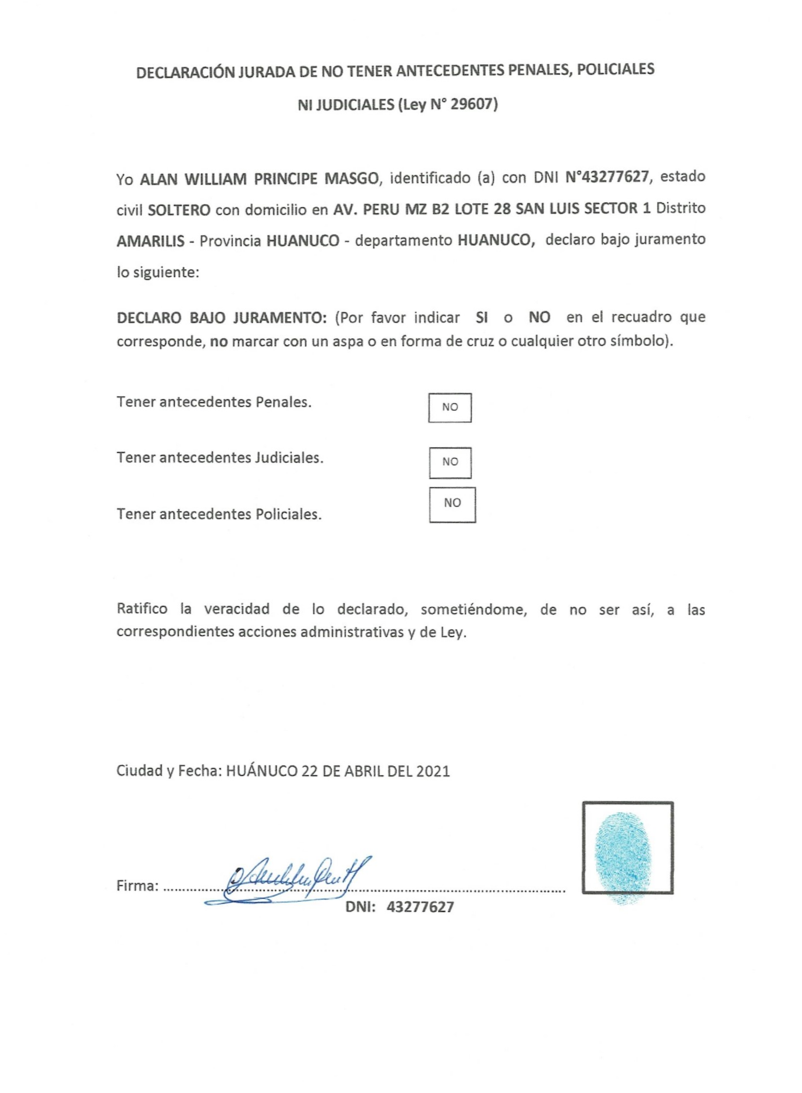

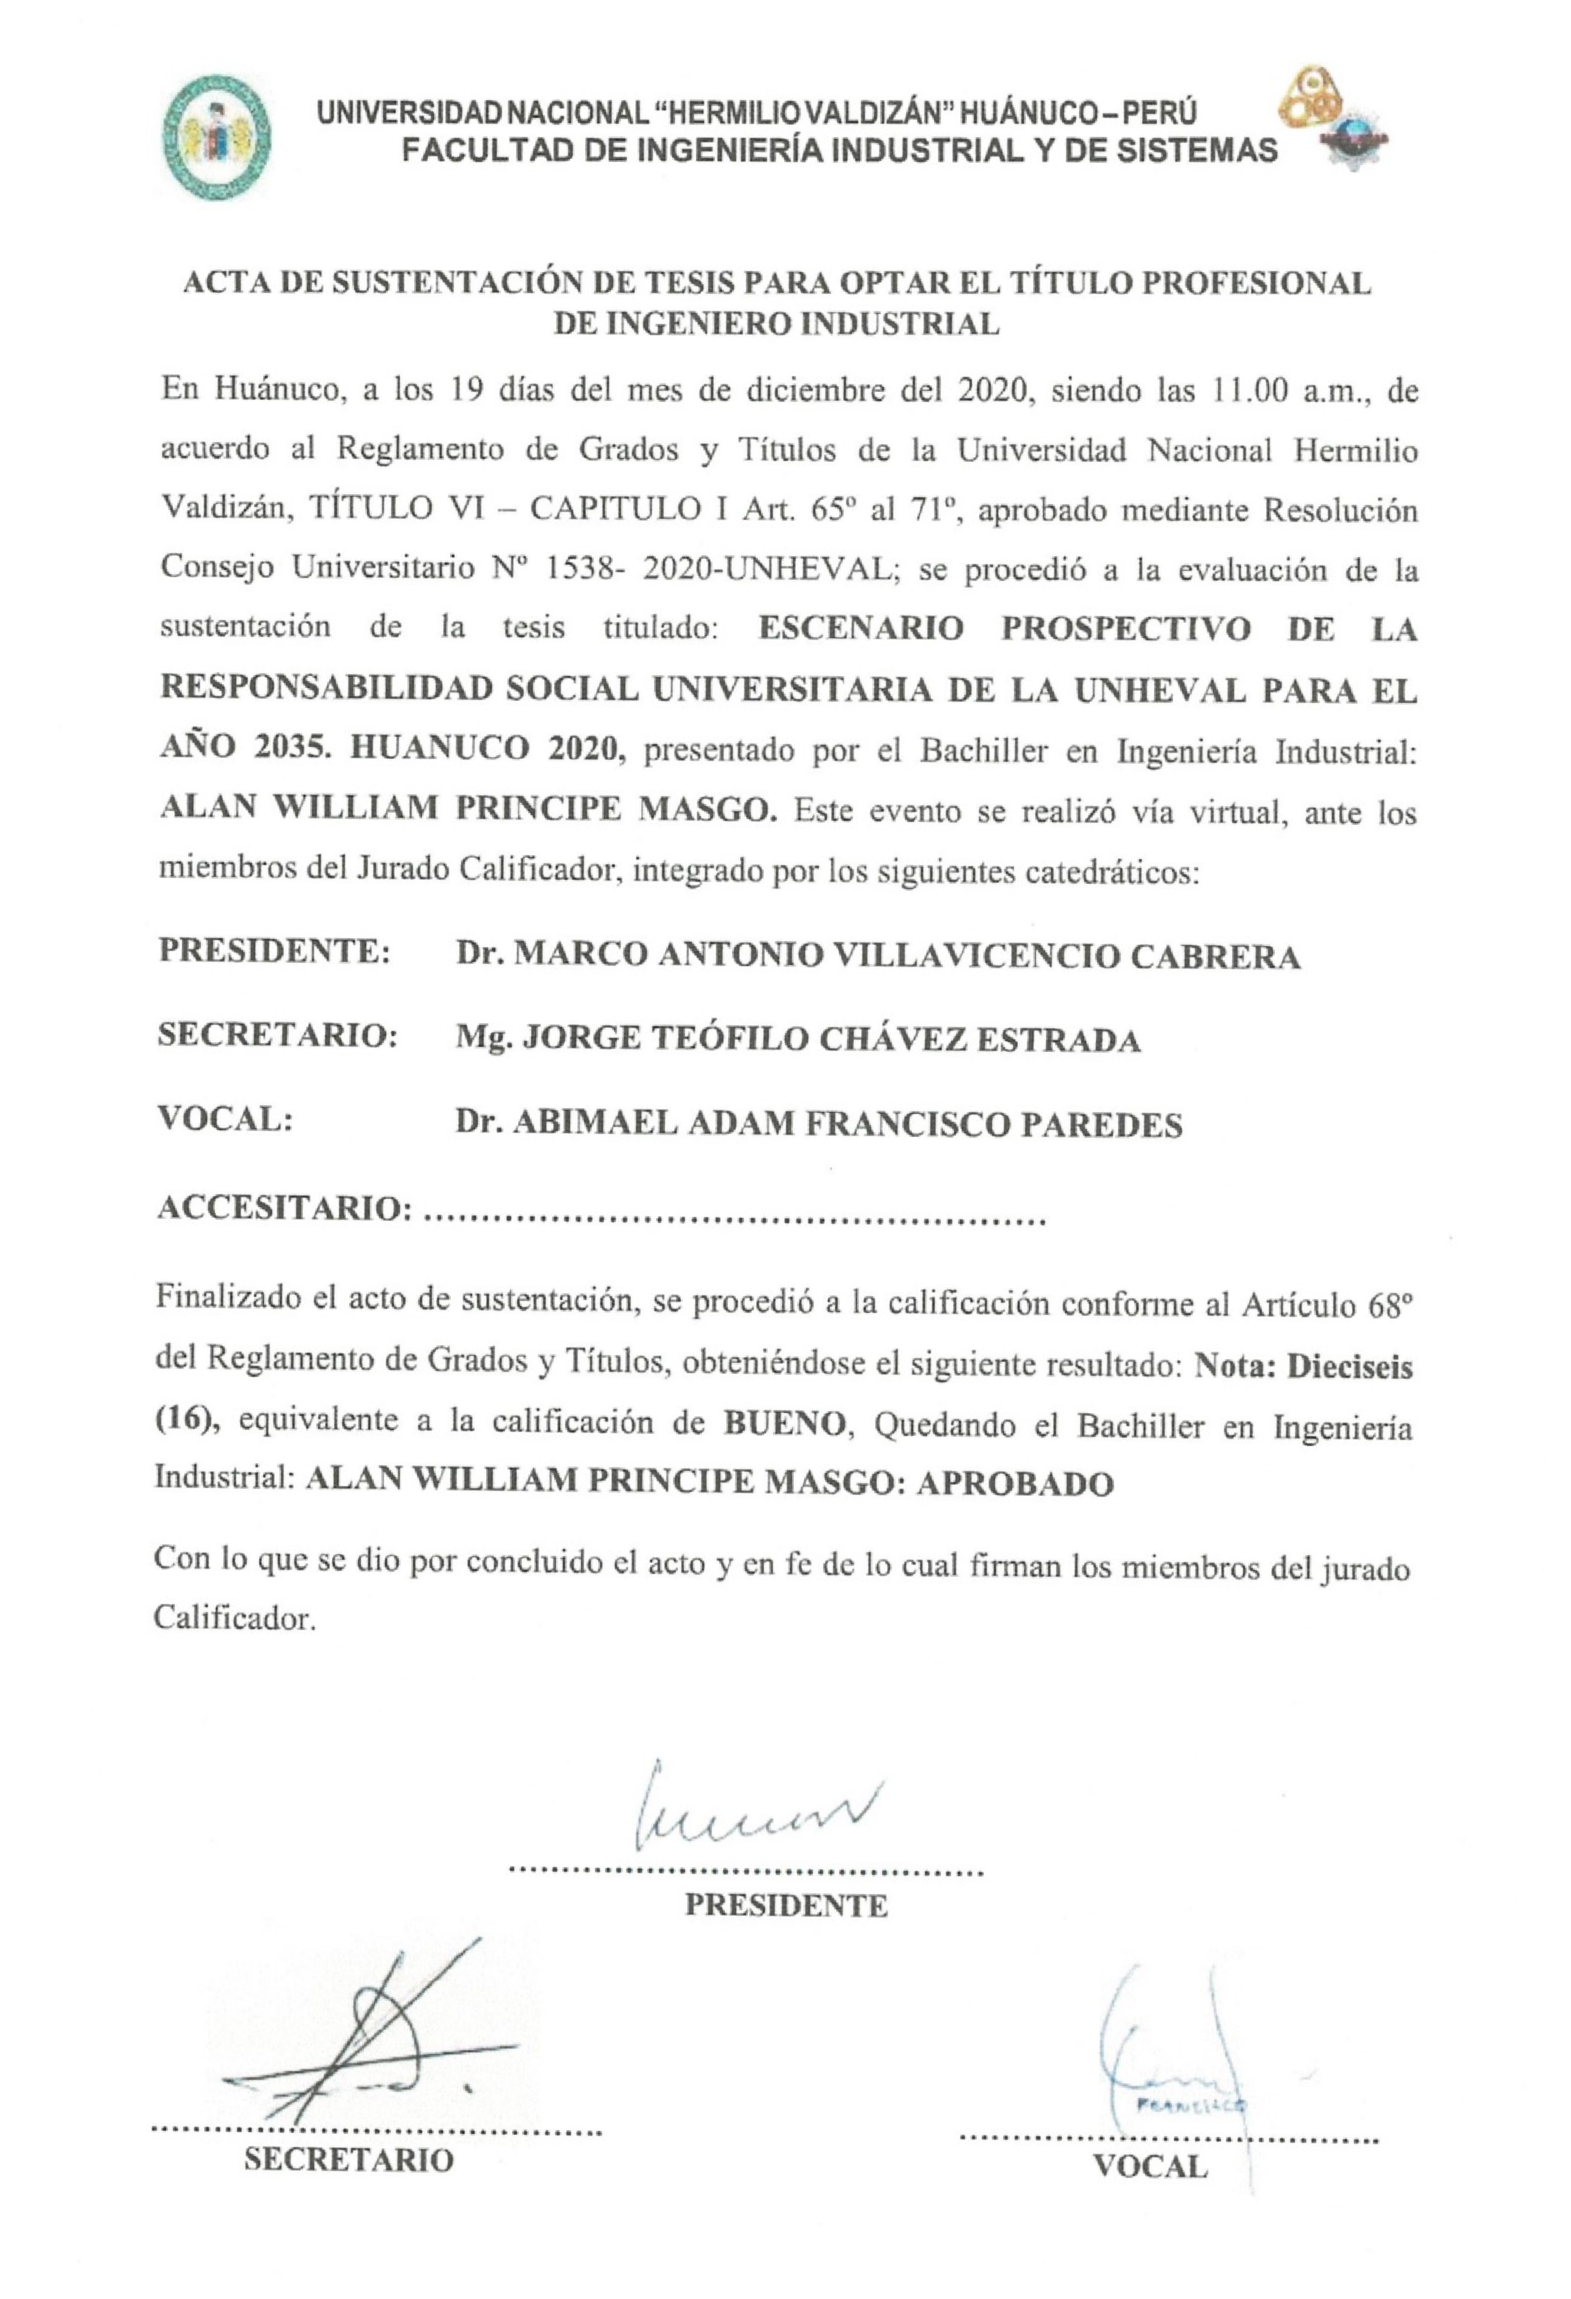
165

